Утверждаю:
Директор МКУК Подосиновская МБС
____________________ Савинцева О.Н.

Анализ работы
МКУК «Подосиновская МБС»
за 2018 год

Подосиновец, 2018
Содержание

I Краткая социально-экономическая и демографическая
характеристика района 3
II Основные направления и задачи работы библиотек
МКУК Подосиновская МБС 4
III Контрольные показатели за 2018 год 4
IV Организация библиотечного обслуживания населения 5
4.1 Сеть библиотек 5
4.2 Структура Подосиновской МБС 5
4.4 Внестационарная сеть 5
4.5 Использование библиотечного фонда через ВСО и МБА
ВСО: формирование фонда, работа книгохранения 7
Обслуживание по МБА 8
V Маркетинговая деятельность МБС 10
5.1 Социологические исследования 10
5.2 Библиотечные услуги населению. Внебюджетные услуги 12
5.5 Социальное партнерство. Связь с общественностью 12
5.6 Реклама МБС. Библиотеки системы в интернет-среде 15
VI Программы. Проекты 19
VII Библиотека – центр информации 20
7.1 Деятельность ПЦПИ 19
7.2 Справочно-библиографическая работа: совершенствование
справочно-библиографического аппарата 23
VIII Издательская деятельность МБС 30
IX Содержание и организация работы с читателями 30
9.1 Организация читательской деятельности 30
Юношество 30
9.2 Основные направления работы с читателями 30
9.2.1 Библиотека и общество
Историко-патриотическое просвещение 31
Работа по правовому просвещению 35
Краеведение 39
Экологическое просвещение 56
9.2.2 Помощь читателям в организации делового и
профессионального чтения 62
9.2.3 Содействие нравственному, духовному и эстетическому
развитию личности 65
Пропаганда здорового образа жизни 67
Религия 71
Этика. Эстетика 74
Пропаганда художественной литературы 77
9.2.4 Семья. Семейное чтение 84
9.2.5 Досуг. Организация клубов 88
Работа с социально-незащищенными слоями населения 90
X Формирование, организация, использование и сохранность фондов 94
XII Организационно-методическая помощь 98
XIII Управление системой. Работа с кадрами 106
XIV Материально-техническая база 109

Подосиновский район – глубинка Кировской области, расположен на северо-западе области. С севера на юг его территория простирается на 66 км, с запада на восток на 120. Площадь района 426484 га.
Граничит с Вологодской областью. Административный центр района – п. Подосиновец.
Район имеет славную историю, которая уходит корнями в глубину веков. Во все времена здесь проживали трудолюбивые люди, защитники Отечества, патриоты, которые вкладывали все свои силы в развитие и процветание родного края. Мы по праву гордимся нашими предками, нашей историей.
В районе 6 поселений: 3 городских, 3 сельских. Общая численность населения на 01.01.2018 г. – 13 872 чел.
Молодёжь – 2061 чел. Детей в возрасте от 0 до 15 лет в районе – 2121 чел.
Общественно-политическая газета Подосиновского района - «Знамя», сетевое электронное издание «Подосиновец – инфо». Транспортное сообщение – железнодорожное, в последние годы с пуском дороги Альмеж – Скрябино, с круглогодичным выходом на областной центр, стало развиваться активнее автомобильное сообщение.
Сеть учреждений культуры в районе представлена 14 учреждениями клубного типа, двумя музеями (Подосиновский краеведческий музей, мемориальный дом-музей И. С. Конева в д. Лодейно – филиал Подосиновского краеведческого музея), 14 библиотеками, тремя детскими музыкальными школами, районным Домом ремёсел.
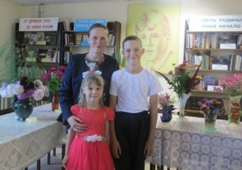
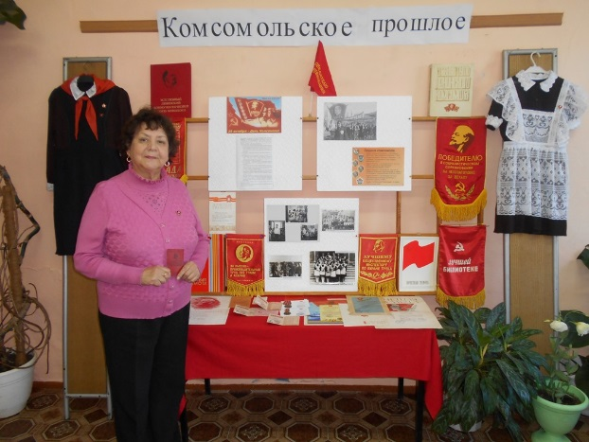
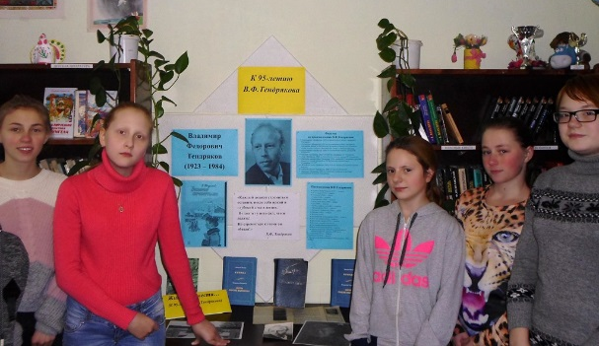
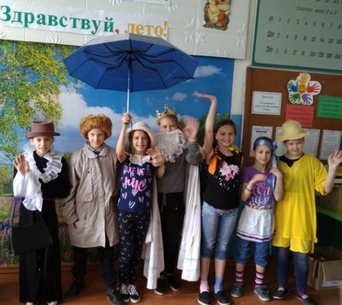
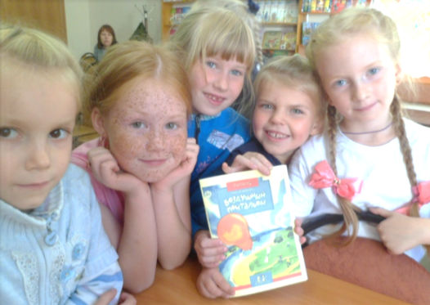
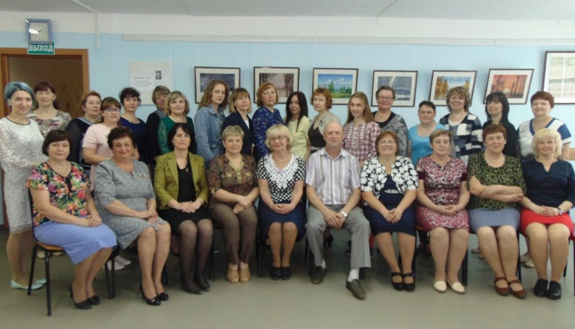
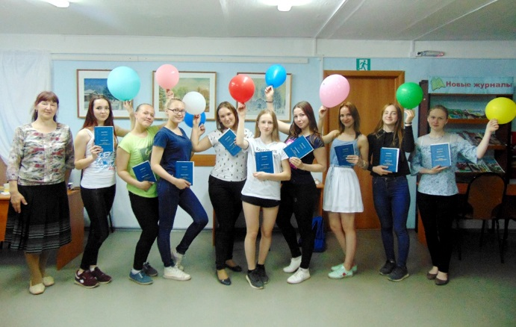
Глава Подосиновского района – Александр Пименович Клюшов.

II Основные направления и задачи

- Экологическое просвещение населения
- Историко-патриотическое просвещение
- Пропаганда здорового образа жизни
- Историко-культурное наследие родного края
- Работа с семьей
- Нравственное и духовное воспитание
- Выполнение закона «О библиотечном деле в Кировской области»
- Сохранение и укрепление библиотечного потенциала.

III Контрольные показатели на 2019 год

Показатель (МБС) | 2017 | 2018 | +/-
Количество пользователей (чел.) | 13894 | 13629 | - 265
Количество посещений (чел.) | 216443 | 208544 | - 7899
Книговыдача (экз.) | 371991 | 334485 | - 37506
Справки | 7644 | 7062 | - 42
Читаемость | 27,7 | 24,5 | - 3,2
Посещаемость | 15,5 | 15,3 | - 0,2
Обращаемость книжного фонда | 2,7 | 2,3 | - 0,4
Книгообеспеченность на:
Читателя | 10,2 | 10,2 | -//-
Жителя | 9,8 | 10,0 | + 0,2
Обновляемость книжного фонда | 1,13 | 1,23 | + 0.1
% охвата библиотечным обслуживанием | 96 | 98,2% | + 2,2

IV Организация библиотечного обслуживания населения

4.1 Сеть библиотек на конец 2017 г.

Количество библиотек МБС – 14
Центральная библиотека им. А. Филева – 1
Число городских библиотек – 1
Библиотека семейного чтения – 1
Число детских библиотек – 2
Число сельских библиотек – 9
Число передвижек – 38
Число клубов по интересам – 45

4.2 Структура МБС

Структура МКУК Подосиновская МБС:
Подосиновская центральная библиотека им. А. А. Филева
1 городская библиотека: Демьяновская городская библиотека-филиал,
1 библиотека семейного чтения - Пинюгская библиотека им. А.И. Суворова.
2 детских библиотеки: Подосиновская районная детская библиотека, Демьяновская детская библиотека.
9 сельских библиотек: Георгиевская СБФ, Ленинская СБФ, Лунданкская СБФ, Октябрьская СБФ, Пушемская СБФ, Щеткинская СБФ, Утмановская СБФ, Яхреньгская СБФ, Шолгская СБФ.

На полный рабочий день (1 ставка) работают две сельские библиотеки.
На неполный рабочий день (0,75, 0,5 и 0,25 ставки) работают 7 сельских библиотек.
2 библиотечных пункта: Ровдинский, Скрябинский.

Сектора и отделы в ЦБ им. А. Филева:
- сектор массовой и молодёжно-информационной работы,
- консультативно-методической работы,
- сектор информационной работы,
- сектор информационных технологий,
- сектор организации и использования единого книжного фонда,
- отдел обслуживания,
- отдел комплектования, обработки, сохранности фондов.

4.4 Внестационарная сеть

год | Библиотечные пункты | Книгоношество | Стоянки библиобуса | Выездные читальные залы
2017 | 35 | 28 | 1 | 12
2018 | 35 | 32 | 2 | 8
С целью расширения культурного обслуживания сельского населения активно работает мобильная передвижная система обслуживания читателей района – передвижная библиотека - Библиобус. Сеть библиотек района охватывает все населённые пункты, поэтому библиобус используется для проведения выездных массовых мероприятий. Один раз в месяц сотрудники ЦБ им. А.А. Филёва выезжают на Библиобусе для обслуживания читателей в д. Головино.
Библиотекари ЦБ им. А.А. Филёва выезжали в геронтологическое отделение Демьяновской больницы на литературно-музыкальные часы «Поэзия и музыка небес», «Моя душа настроена на осень» по творчеству Л. Рубальской.
Библиобус использовался для организации выезда студии «Гитара и мы» на творческую встречу в Пинюгскую БСЧ им. А. И. Суворова «Как здорово, что все мы здесь сегодня собрались», на литературную встречу с поэтессами Л. Лебедевой и О. Грибановой в Щёткинскую СБ.
Библиотекари и участники литературного объединения «Родник» в июне выезжали в г. Великий Устюг на литературный фестиваль «Мы у себя на родине», который состоялся в рамках межрегионального фестиваля «Славяне Поюжья». В сентябре выезжали в п. Демьяново на ярмарку, посвящённую Дню работника леса, в которой приняли участие – продавали книги местных авторов и свои издания.
В июне коллектив ЦБ им. А. А. Филёва выезжал на экскурсию в Архангельскую область, г. Сольвычегодск. В декабре состоялся выезд в Октябрьскую СБ на семинар.
27 раз сотрудники ЦБ им. А.А. Филёва выезжали в сельские библиотеки для проверки работы и оказания методической помощи, выезжали в г. Киров с целью комплектования книгами.
В 2018 году состоялось 12 выездных читальных залов, обслужено 698 чел.

4.5 Использование библиотечного фонда через ВСО и МБА.
ВСО: формирование фонда, работа книгохранения

№ |  | 2017 | 2018
1. | Количество БФ, участвующих в ВСО  Библиотечных пунктов | 14  2 | 14  2
2. | Количество пользователей по ВСО | 1580 | 1572
3. | Количество циркулирующих документов | 2422 | 2697
4. | Книговыдача по ВСО | 17911 | 6299
5. | Количество тематических подборок | - | -
6. | Количество кольцевых выставок | - | -
7. | Количество универсальных комплектов | - | -
8. | % от общей книговыдачи
9. | % от общего числа пользователей

На 01.01.2019 года в отделе КХ состоит на учете 1607 экз. книг, что составляет 1,15 % от общего фонда (139723 книг, газет и журналов) и 8,08 % от фонда ЦБ (19859 газет и журналов).
Большую часть фонда составляет художественная литература, остальная часть книги по искусству, педагогике, и т.д.
В 2018 году не было списано книг, и приобретена 1 книга (бюджетные средства) в отдел книгохранения.
За истекший год системой ВСО пользовались 14 библиотек системы. По таблице видно, что показатели ниже по числу книговыдач и также ниже по числу пользователей. В отделе ведутся все учетные документы: дневник, картотека книжных формуляров по всем филиалам, дневник - поступления книг, книга суммарного учета.
Число пользователей составило 1572 человек. Основная категория пользователей по ВСО – это люди среднего возраста, пенсионеры.
Книговыдача по ВСО составила 6288.
Особенно активно пользовались ВСО: Подосиновская ЦБ, Подосиновская ДБ, Утмановская СБ, Пинюгская БСЧ, Ленинская СБ, Пушемская СБ, Октябрьская СБ.
Развивается внутрисистемный обмен и непосредственно между библиотеками – филиалами. Количество циркулирующих между ними документов составило 2697 экземпляров.
Таким образом, каждая библиотека выбирает для себя оптимальный вариант для сотрудничества, при этом главная задача – наиболее полное обеспечение читательских запросов.
Весь год библиотекарь сектора организации и использования единого книжного фонда участвует в библиотечных мероприятиях, работает на абонементе, с фондом КХ, занимается издательской деятельностью, работает по профориентации со школьниками Подосиновской средней школы.

Обслуживание по МБА

№ | Показатели | Факт 2017 | Факт 2018 | План 2018 | План 2019
1 | Количество библиотек, получавших издания по МБА | 4 | 2 | 3 | 2
2 | Число читателей, пользующихся МБА | 39 | 35 | 10 | 10
3 | Получено литературы по МБА | 51 | 64 | 20 | 20
4 | Количество библиотек, обслуживающих абонентов МБА | 4 | 3 | 2 | 2
5 | Число абонентов МБА | 16 | 35 | 2 | 2
6 | Книговыдача абонентам МБА | 53 | 64 | 20 | 20

1. | Количество библиотек, получавших документы по МБА | ЦБ | Яхреньгская СБ | ИТОГО:
2. | Число читателей, пользующихся МБА | 7 | 28 | 35
3. | Количество сделанных заказов в другие библиотеки | 16 | 45 | 61
4. | Получено изданий по МБА  в т. ч. по видам  Книги  Копии  По темам  Общественно-политическая литература  Педагогика, психолог.  Искусство  Экономика  Худож. лит-ра  Техника  Медицина  Право  Языкознание  Сельское хозяйство | 13  11  2  11 | 51  51  51 | 64  62  2  62
5. | Получено отказов по МБА; их причины:  - нет в библиотеке  -документ занят в ч/з  -выдано по МБА  -библиографически не установлено | 2  2 | - | -
6. | Обслуживание абонентов | Читатели ЦБ | Яхреньгская  школа | ИТОГО:
- Количество библиотек, обслуживающих абонентов МБА  - Количество абонентов МБА  - Получено заказов от абонентов  - Выдано изданий абонентам МБА |  | 2  7  16  13 | 1  28  45  51 | 3  35  61  64

Основными направлениями в работе МБА в 2018 г. были
- изучение потребностей читателей и абонентов МБА;
- выполнение запросов абонентов МБА и читателей.
В 2018 г. 2 библиотеки системы получали документы по МБА. Число читателей составило 35 человек (на 4 читателя меньше, чем в 2017 г.). Основная часть из них пенсионеры, студенты заочных форм обучения различных учебных заведений, учителя школ.
В прошедшем году наша библиотечная система получала документы по МБА из г. Кирова (ОНБ им. АИ. Герцена, Научная библиотека ВятГУ), а также из школьных библиотек. Получили 64 издание. Большую часть изданий по МБА составляет художественная литература.
Заказы выполняются по электронной почте.
3 библиотеки вели работу по обслуживанию абонентов МБА, работали они со школьными библиотеками. Из 64 заказов было выполнено 61, 2 заказа отменены, поскольку литература в библиотеке отсутствует, 1 будет выполнены в следующем году, поскольку он поставлены в очередь. По тематике в большинстве это художественная литература по школьной программе. Число абонентов по району составило 35 (что на 19 больше, чем в 2017 г.).
Проводилась работа по пропаганде услуг МБА: методическая работа с библиотекарями и с пользователями, учащиеся школы были познакомлены с буклетом о работе МБА.

V Маркетинговая деятельность МБС
Основная цель маркетинговой деятельности – обеспечение востребованности разнообразных библиотечных, информационных, коммуникативных и сервисных бесплатных и платных услуг.
Маркетинговая деятельность библиотек системы была направлена на:
- максимальное удовлетворение потребностей пользователей в библиотечном обслуживании;
- развитие спроса на библиотечные услуги;
- вовлечение в библиотечное обслуживание новых категорий как индивидуальных, так и коллективных пользователей;
- формирование и поддержание положительного имиджа библиотеки у органов местной власти, общественных организаций и населения.

5.1 Социологические исследования
В ноябре 2018 года в Пушемской СБ проводился опрос «Читательские предпочтения». В котором приняли участие читатели 57 человек, из них женщин – 49 чел., мужчин – 8 чел., в возрасте от 25 до 76 лет.
Посещаемость библиотеки можно определить по читательским формулярам, но отвечая на вопрос «Как часто Вы посещаете библиотеку?» было важно, чтобы читатель сам показал, как он определяет частоту своего общения с библиотекой. Ответы показали, что большинство опрошенных посещают библиотеку «по мере необходимости» и «когда хочется почитать».
«Как Вы обычно проводите свое свободное время?» На первом месте был ответ «общение с друзьями» (74%), на втором – чтение (58%), на третьем месте – прослушивание музыки и просмотр фильмов (41%). Еще были ответы – сижу за компьютером, гуляю, а 2 человека ответили, что у них нет свободного времени. Очень радует, что чтение является одним из ответов проведения свободного времени.
На вопрос «С какой целью Вы читаете книги?» большинство опрошенных ответили, что читают для удовольствия, отдыха (78%), ответ «надо по работе» - на втором месте (19%). Это говорит о том, что досуговое чтение среди читателей библиотеки преобладает.
Ответы на вопрос «Произведения какого жанра Вам нравятся?» были самыми разнообразными. На первом месте стоят детективы (44%), на втором – стихи (29%), на третьем – фантастика (17%), на четвертом – исторические (8%).
Любимых авторов у опрошенных оказалось очень много, т.к. каждый человек индивидуален. Очень радует, что среди ответов были имена вятских писателей: Терентьев, Петухова, Морозов. Также были ответы: Володарская, Рой, Литвиновы, Васильев и др. Присутствовали среди ответов и классики: Пушкин, Друнина, Астафьев.
«Есть ли у Вас любимая книга?». 17% опрошенных ответили, что у них нет любимых книг.
Большинство опрошенных (67%) на вопрос «Какую книгу Вы бы посоветовали прочитать своим потомкам?» ответили, что сказки, библия - 11%. Остальные ответы были одиночными. Например, М.А. Шолохов «Тихий Дон», «Евгений Онегин» А.С. Пушкина, «А зори здесь тихие» Б. Васильева и др.
Ответы на вопрос «Почему именно эту книгу?» были схожи: «доставляют радость», «учат хорошему», но были и другие ответы: «потому что эта книга актуальна и по сей день», «из-за интересного развития событий», «эта книга заставляет задуматься».
Результаты опроса убеждают в том, что читательский интерес достаточно высок и чтение необходимо для осуществления досуга читателей. Однако большинство опрошенных читают литературу «для души», а не «для ума и сердца».

5.2 Библиотечные услуги населению. Внебюджетные услуги
Бесплатно предоставляются следующие виды услуг:
Запись в библиотеку; выдача художественной литературы, периодики из читального зала; просмотр литературы и периодики в читальном зале библиотеки; выполнение заявок на литературу по интересующей теме; выполнение справок, запросов по различным темам; доставка книг на дом или рабочее место; поиск правовых актов в электронной базе КонсультантПлюс; поиск по запрашиваемой теме в Интернете; предоставление информации на мониторе для краткого ознакомления.
Платно предоставляются следующие виды услуг:
Перенос информации на электронные и бумажные носители из поисковой системы КонсультантПлюс и Интернет; сканирование и ксерокопирование документов с учетом авторского права; набор текста; цветная и черно-белая распечатка документов; переплётные работы; ламинирование и брошюрование документов; сценарии юбилеев и профессиональных праздников; услуги электронной почты; электронной доставки документов; выпуск компьютерной презентации, буклетов.

5.5 Социальное партнерство. Связь с общественностью
Для успешного продвижения услуг библиотеки, укрепления положительного имиджа, творческих возможностей наших сотрудников осуществляется работа с общественностью. Общественные связи активно поддерживают все библиотеки МБС.
Для успешного продвижения услуг библиотеки, укрепления положительного имиджа, творческих возможностей наших сотрудников осуществляется работа с общественностью. Общественные связи активно поддерживают все библиотеки МБС. Свою работу библиотеки строят в рамках договоров о сотрудничестве с учреждениями райцентра.
ЦБ им. А Филёва строит взаимоотношения с партнерами на основании договоров о сотрудничестве, взаимодействует и с заинтересованными лицами посёлка Подосиновец и района.
План работы ЦБ им. А. Филёва с юношеством предоставляется педколлективу Подосиновской средней школы, совместно планируют внеклассную работу, предлагают готовые мероприятия и готовят их по конкретным запросам и темам. Ежегодно старшеклассники приходят в библиотеку на День Знаний. Библиотекари ежемесячно проводят в стенах школы литературные часы, уроки патриотизма, устные журналы, интеллектуальные игры, обзоры, часы информации для учителей.
Подобное сотрудничество у библиотеки с районным Домом детского творчества, с которыми мы являемся соседями. Например, уже несколько лет на занятия в библиотеку приходят дети, занимающиеся в «Школе юного лидера». В этом году на базе библиотеки прошла областная школа гражданской активности «Не жди перемен! Твори перемены!», вечер-встреча активистов волонтёрского движения «Я – волонтёр», «Школа лидера 2018», «Творческий педагог – это важно!» - педагогический квест для педагогов дополнительного образования Северо-Западного образовательного округа (в рамках окружного педагогического дня).
Крупные массовые мероприятия всегда готовятся совместно с районным Домом культуры, с краеведческим музеем, с Домом ремёсел, с музыкальной школой. Это, например, литературные районные праздники «Оставить свой след на земле» к 95-летию В. Ф. Тендрякова, литературно-музыкальные вечера местных поэтов «Родник» навстречу юбилею» встреча с поэтом В. Зайковым, День призывника «Осенний призыв - 2018», вечер призывников «Служить России суждено тебе и мне».
В музыкальном оформлении многих литературных вечеров помогают преподаватели музыкальной школы, музыкальные работники двух детских садов посёлка. Музей и Дом ремёсел предоставляют реквизит. На таких мероприятиях всегда присутствуют корреспонденты районной газеты «Знамя».
В работе с ветеранами библиотека сотрудничает с районной организацией ветеранов (заседания совета проходят в библиотеке), с Центром социального обслуживания населения, с воспитателями психоневрологического интерната. Эти категории наших читателей принимают активное участие в вечерах отдыха к разным праздничным датам, в выставках цветов, овощей, поделок и т.п.
Сотрудники ЦБ им. А.А. Филёва проводят мероприятия с привлечением служителей Богородице-Рождественской церкви. В этом году встречи населения посёлка с о. Константином регулярно проходят в читальном зале ЦБ им. А.А. Филёва. Храм является соучредителем Подосиновских духовно-нравственных чтений.
В целом работа библиотеки немыслима без подобного сотрудничества. Библиотекарей радует, что есть многочисленные единомышленники, есть на кого опереться, есть, где найти понимание и поддержку.
Еженедельно заведующие Демьяновских ГБ и ДБ по понедельникам присутствуют на планерке у главы администрации городского поселения. Приглашаются также на заседания коллегий и различные совещания (о проведении Дня Победы, Дня поселка, о мероприятиях по благоустройству поселка и т.д.). Присутствие на подобных совещаниях позволяет быть в курсе событий района и поселка, а также легче решать ряд хозяйственных вопросов. Библиотекари, в свою очередь, дают информацию о работе библиотеки, представляют планы работы на определенную компанию.
Демьяновская ГБ. Библиотека работает с МБОУ СОШ. В учительской в течение года вывешивался план мероприятий в библиотеке на квартал, где учителя могли выбрать нужные им мероприятия. Библиотекари проводили в стенах школы и в библиотеке уроки патриотизма, познавательные игры, обзоры книг, профориентационные часы, для учителей школы работает пункт выдачи книг весь год.
Библиотека тесно сотрудничает с районным Домом детского творчества «Ровесник». В течение года библиотекари и волонтёры участвуют в проводимых педагогами ДДТ «Учебах лидеров», фестивалях, конкурсах.
Участвовали в мероприятиях, организованных Администрацией Демьяновского городского поселения – День защиты детей, День семьи, любви и верности. В этом году активно поучаствовали члены клуба «Усадьба», а также работники библиотеки в конкурсе «Всё дело в шляпе».
Сотрудничаем с ЦКиД пгт. Демьяново. Провели совместно 3 сентября в клубе для учащихся МБОУ СОШ информационный час о терроризме, волонтеры поучаствовали в концерте на 9 мая, к Дню матери, для участников клубов «Усадьба и «Душа моя» – новогодний праздник.
Часто участниками мероприятий наряду с волонтерами становятся воспитанники и педагоги детской музыкальной школы. Например, провели музыкальный вечер, посвященный Ф. Шаляпину с педагогом Шумиловой О. Е., ребята с педагогом Шишовой М. В. принимали участие в мероприятиях, проводимых для проживающих в стационарном отделении пгт. Демьяново, совместно провели акцию «Песни военных лет в автобусе» к 9 мая.
Библиотека работает с Советом ветеранов, для которых в течение года организуются мероприятия к праздничным датам, заседания Совета проходят в читальном зале библиотеки.
Тесно сотрудничают с Центром социального обслуживания населения, организуют пункт сбора в библиотеке вещей, подарков, канцтоваров. Совместно проводят акции «Белая лента – против насилия», «Красная ленточка», приуроченная к Всемирному дню борьбы со СПИДом, с раздачей информационных буклетов и ленточек.
Работаем со служителями церкви Сергия Радонежского, провели праздник жён-мироносиц на базе библиотеки, пользуемся книгами из библиотеки Богородице-Рождественской церкви.
Демьяновская ДБ сотрудничает с клубом моряков запаса «Альбатрос» (совместные мероприятия), с КЦСОН, с МКОУ СОШ с УИОП пгт. Демьяново, с детским садом «Сказка», со школой-интернатом, с ОП «Подосиновское».
Большую помощь в проведении мероприятий оказывает районный краеведческий музей (мероприятие по истории Подосиновского детского дома, о земском враче В. Н. Отрокове, предоставление экспонатов музея).
На протяжении многих лет работы у сотрудников Подосиновской детской библиотеки сложилась определенная схема взаимодействия с различными организациями и учреждениями, основанная на партнерстве и сотрудничестве.
Продолжаем сотрудничать со школами района, с Домом детского творчества «Ровесник», с Домом ремёсел, с детскими садами, с Воскресной школой при храме Рождества Богородицы. Библиотека проводит совместные мероприятия местным отделением внутренних дел, с инспекцией ОГИБДД.
Тесно сотрудничаем с районной волонтёрской организацией, оказывая помощь в проведении районных мероприятий, разрабатывая издательскую продукцию для волонтёров, пользуемся услугами добровольных помощников из числа волонтёров.
Социальные партнёры Пинюгской библиотеки семейного чтения им. А.И. Суворова – школа, детский сад «Радуга», Дом культуры, администрация посёлка, общественные организации – женсовет, общественная организация ветеранов.
Библиотека активно сотрудничает со школой (с уч-ся 1-11 классов проведено 115 мероприятий), детским садом («В гостях у сказки» - представление кукольного театра, «Ворона – интеллектуальная птица» - познавательный час и другие), с Домом культуры - совместное проведение поселковых праздников «День посёлка» и «День железнодорожника», методическая помощь в подготовке сценариев. Библиотека оказывает информационную, справочно-библиографическую помощь администрации посёлка в подготовке докладов, приветствий, поздравлениям к юбилейным датам, праздникам, митингам. Библиотекари Т. В. Требунских и Н. А. Маурина состоят в комиссии по делам несовершеннолетних.
Для пенсионеров проводятся мероприятия в клубе «Ветеран».
Сельские библиотекари являются членами женсоветов, родительских комитетов, участковых избирательных комиссий, депутатами, работают в контакте с инспекторами по делам несовершеннолетних, школами, местной Думой, решают социальные проблемы.
Библиотеки МБС принимают самое активное участие в проведении Дней посёлка, села, Дней малых деревень.

5.6 Реклама МБС
Одной из главных составляющих маркетинга является реклама. Именно благодаря рекламе библиотека транслирует свои возможности перед широкой аудиторией читателей.
Используются такие формы рекламы, как информационные стенды, где освещаются разные аспекты деятельности: информация о мероприятиях, платных услугах, получаемых периодических изданиях, об услугах МБА; выставки книжных новинок:
- Библиотека предлагает
- Уголок читателя
- Библиотека для Вас
- Мы работаем для Вас
Наши библиотекари самостоятельно составляют рекламу своих библиотек и услуг, но, не имея компьютеров, обращаются в центральную библиотеку, где специалисты не только корректируют её, но и осуществляют техническое исполнение.
Наиболее важная составляющая работы по формированию общественного мнения, популяризации деятельности – отношения с прессой. За 2019 год было опубликовано статей, в том числе пресс-релизы, информация о новых книгах, выставках и конкурсах. См. Приложение № 1
Участие сотрудников библиотек в семинарах, выставках, краеведческих конференциях так же поддерживают и формируют имидж библиотеки.
В апреле на базе ДДТ «Ровесник» состоялась Школа волонтёра «Навигаторы добрых дел». Главный библиотекарь по работе с молодёжью ЦБ им. А. А. Филёва подготовили и выступила с темой «Библиотека и молодёжь: в поисках новых идей».
Работники Пинюгской библиотеки семейного чтения им. А. И. Суворова Е. Г. Летовальцева и Н. А. Маурина 28 июля приняли участие в IX межрегиональных краеведческих православных чтениях «Усть-Недумские встречи», которые организует и проводит Лузская районная библиотека им. В. А. Меньшикова. Елена Геннадьевна выступила с докладом «Архимадрит Сергий. СевЛОН. Пинюг» (по страницам книги С. П. Савельева «Далекий путь»).
Заместитель директора по библиотечной работе Н. А. Боровская в рамках VII Подосиновских духовно-нравственных чтений выступила с исследовательской работой «Подосиновские корни священномученика Николая Кузнецова».
Г. А. Мариева, главный библиотекарь по работе с молодёжью Подосиновской ЦБ им. А. А. Филёва выступила на межрегиональной научно-практической конференции «Владимир Тендряков: взгляд из XXI века» с опытом работы по пропаганде творчества писателя среди молодёжи.
Библиотеки и читатели МБС в 2018 году приняли участие в 19 Всероссийских, в 16 областных, 10 районных конкурсах.
Благодарственное письмо Министерства охраны окружающей среды вручено МКУК «Подосиновская межмуниципальная библиотечная система» за активное участие в проведении Дней защиты от экологической опасности в Кировской области в 2018 году
Благодарственным письмом Кировского областного отделения Общероссийской организации «Союз писателей России» отмечен коллектив Подосиновской центральной библиотеки им. А. Филёва МКУК «Подосиновская МБС» за сохранение и пропаганду творчества писателей-земляков, членов Союза писателей России
Подосиновской библиотечной системе вручён Диплом II степени конкурса хэштэгов #ВадимирТендряков2018_перезагрузка, в рамках Всероссийского посткроссинга, посвящённого 95-летию со дня рождения писателя Владимира Тендрякова.
По итогам четвертого этапа областного проекта «Зеленая библиотека Вятки», организаторами которой является Кировская универсальная областная научная библиотека им. А. И. Герцена. По итогам оценки работ участников в соответствии с Положением о проекте и методикой оформления конкурсных материалов звание «Зеленая библиотека Вятки» получили 14 библиотек, в их числе Подосиновская районная детская библиотека. Получен сертификат и комплект книг.
Ассоциация деятелей культуры, искусства и просвещения по приобщению детей к чтению «Растим читателя» отметила Сертификатом работу библиотеки во второй общероссийской акции «Дарите книги с любовью!», проводившейся в 2018 году в рамках празднования Международного дня книгодарения.
В Областной викторине «Кировчане – герои Сталинградской битвы» читательница Подосиновской ДБ библиотеки Четверикова Анна заняла 2 место в номинации 16-18 лет.
Читательницы Подосиновской ДБ Нагибина Юля и Чурина Вика награждены Дипломами за 1 место в конкурсе «Дневные и ночные хищники заповедника «Нургуш».
Читательницы Подосиновской ДБ Четверикова Аня и Решетникова Вика награждены Дипломом за 2 место в историко-литературной викторине «Кировчане – герои Сталинграда».
Читатели Демьяновской ДБ Ши Тимур и Семенова Юля завоевали Гран-при VII открытого межрегионального эколого-краеведческого конкурса «Сохраним родную Вятку» -2018, два читателя Пушемской СБ отмечены Дипломами за I и II место.
Читатель Демьяновской ДБ Ши Тимур, 7 лет – победитель Областного конкурса детской рукотворной книги «Брось мышку – сделай книжку», в номинации «Детские руки творят чудеса» за работу «Медвежонок живет в пещере».
Читательнице Демьяновской ДБ Хомяковой Ане вручен Диплом победителя в I Региональном конкурсе экоплакатов «Мусор…что с ним делать?»
5 призовых мест получили читатели Демьяновской ДБ за участие в конкурсе рисунков библиотека им. Грина г. Киров «Я карандаш с бумагой взял» по творчеству С. Михалкова.
Заведующая Демьяновской городской библиотекой Гайдук А.А., как руководитель волонтерского объединения «Мы – вместе» получила Диплом VII Всероссийской акции «Добровольцы – детям», Лидер в номинации «Искусство вдохновлять и мотивировать».
Начиная с 2014 года, коллектив Подосиновской центральной библиотеки им. А. А. Филёва участвует в больших праздниках в роще, приглашая гостей на Библиотечную поляну, стараясь, чтобы каждый год программа была особенной.
В этом году главными элементами оформления стали стенды «Писатель В. Ф. Тендряков и Подосиновец», посвященный 95-летию со дня рождения известного прозаика и «Украшаем родной поселок» – на нем были представлены радующие глаз фотографии цветников участниц клуба «Дачник».
Все желающие, подойдя к Ростомеру, могли сравнить свой рост с ростом классиков и известных российских современных писателей.
Викторины по творчеству В. Тендрякова и, конечно же, о футболе привлекли внимание гостей праздника. Доброй традицией стала продажа книг местных авторов участие их в работе библиотечной поляны. Пользуются спросом и издания библиотеки.
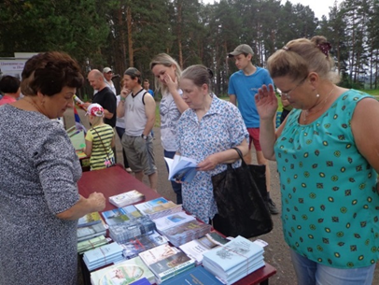
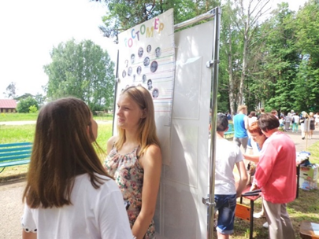

В Общероссийский день библиотек читатели Демьяновской ГБ на выставке «Книжный фуршет» дегустировали «литературные блюда», отвечали на вопросы викторины. Те, кто записался в этот день в библиотеку получили поощрительные призы. Всего записалось в этот день 5 человек.
Совместно с волонтерским объединением «Мы – вместе», учащихся Демьяновской музыкальной школы библиотекари Демьяновской ГБ провели акцию «Песни военных лет в автобусе». На маршруте Демьяново – Подосиновец Прозвучали песни и музыка военных лет: «Катюша», «Три танкиста», «Прощание славянки», «День Победы», «Смуглянка», вальс «Дунайские волны», частушки о войне.
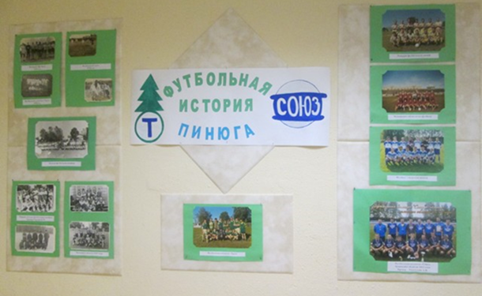
Большое внимание жителей п. Пинюг привлекли фотовыставки, посвящённые футболу: «Футбольная история Пинюг» (фотографии команды «Труд» 50-х, 70-х, 90-х гг. прошлого века), а также была подготовлена фотовыставка «Пинюжане на Чемпионате Мира по футболу». Эти выставки были представлены на Дне посёлка.
Праздник посвящения первоклассников в читатели «Да здравствует чтение с увлечением!» (61 чел.) состоялся в Демьяновской ДБ. Шумной толпой спешили первоклассники в Демьяновскую детскую библиотеку. Они познакомились с самой королевой Книгой и прошли посвящение в читатели. В гости к ним пришли сказочные герои: Баба Яга и Незнайка. Первоклассники узнали правила обращения с книгами и обещали их выполнять. Новые читатели получили яркие впечатления от праздника.
В библиотеке есть традиция - для будущих пятиклассников в конце учебного года делать торжественный перевод на старший абонемент. В 2018 году состоялся праздник «Растем вместе с книгой», где прошла экскурсия по библиотеке и награждение лучших читателей (76 чел.).
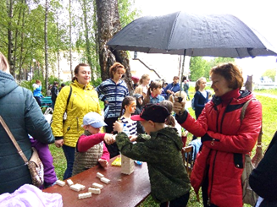
Библиотекари Подосиновской детской библиотеки рекламу своей деятельности осуществляют через информационные стенды: «Наша библиотека»; «Библиотека приглашает», где помещают всю информацию о работе библиотеке, о конкурсах и наградах.
В день России 12 июня сотрудники Подосиновской детской библиотеки приняли участие в поселковом празднике, проходившем в роще «Библиотека под открытым небом».
Библиотекари организовали интерактивную площадку «Игры нашего двора». Все желающие смогли принять участие в мастер-классе «Флаг России развивайся», попробовать свои силы в играх «Лото», «Джанга», «Твистер» и др.
В третье воскресенье сентября отмечается День работников леса. В школьном парке поселка Демьяново коллектив фанерного завода традиционно устроил для всех желающих праздник. Коллектив Демьяновской ГБ и участники клуба «Усадьба» приняли активное участие в осенней ярмарке, которая была организована для всех желающих в рамка праздника. Клуб «Усадьба», работает при библиотеке уже 17 лет. Участники его предложили жителям поселка продукцию, выращенную ими на своих участках.
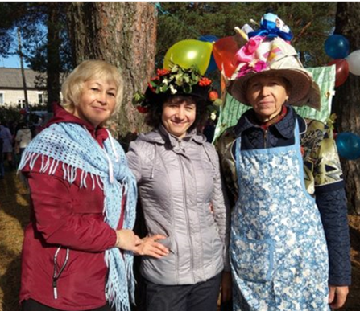
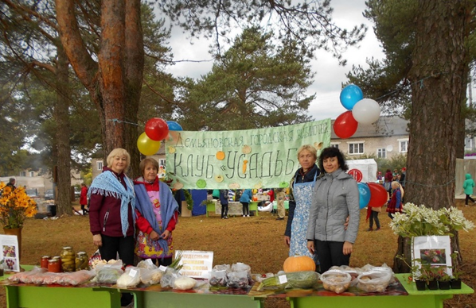
Креативно и с фантазией мы представили на конкурс «Всё дело в шляпе» два головных убора − «Осеннее очарование» и «Журнальная фантазия». За участие в ярмарке и конкурсе библиотека была отмечена Благодарностью от организаторов − ОП ООО «Жешартский ЛПК».

Работники Подосиновской центральной библиотеки им. А. А. Филёва впервые приняли в ней участие: продавали книги местных авторов и свои издания, которые нашли своего покупателя.
В рамках Всероссийской акции «Библионочь» в библиотеках района было организовано 34 творческих площадки, в работе которых приняли участие 340 человек. Коллектив Подосиновской центральной библиотеки им. А. А. Филёва решил удивить своих читателей: предложив всем присутствующим отправиться в свободное плавание по архипелагам, островам, странам Терра Инкогнита – неизвестной земли – где всё связано с книгой и словом.
Мероприятия акции в Демьяновской ДБ проходили на трёх площадках – театральной, литературной и музыкальной. Библионочь открыл кукольный спектакль «Золотой цыплёнок» по сказке В. Орлова, зрителями которого стали три подготовительные группы детского сада «Сказка».
Литературный праздник «Вместе весело шагать» был посвящен творчеству В. Драгунского. В его проведении участвовали дети и родители.
Изюминкой «Библионочи-2018» стало выступление коллектива Демьяновской музыкальной школы с программой «Океан улыбок». Все зрители отметили, что получили огромное удовольствие от выступления юных артистов, среди которых большинство − читатели библиотеки.
Ежегодная акция в Пинюгской БСЧ им. А.И. Суворова была посвящена сказкам Востока. В фойе гостей встречала Шахерезада. Она пригласила детей в свой «шатер», который временно расположился в читальном зале. Под звуки тихой, конечно же, восточной музыки поведала историю создания сказок «Тысяча и одна ночь». Затем гости отправились в увлекательное сказочное путешествие. Первая остановка была в мастерской, где умельцы изготовляют украшения, шкатулки. Ребята вместе с мастерицей сделали шкатулку в стиле оригами. Вторая остановка была у Звездочета-предсказателя. Он предложил ребятам отгадать загадки и провел игру – предсказание по сказкам «Тысяча и одна ночь». Вместе с Хахерезадой девочки исполнили восточный танец, а инсценировке восточной сказки «Заяц, который победил кита и слона» успешно выступили мальчишки.
Шахерезада пригласила ребят в чайхану, где ребята попробовали ароматный чай с халвой, козинаками, пастилой. Ведь сладости − визитная карточка загадочного Востока. Уходя с праздника, ребята уносили с собой хорошее настроение и сказки «Тысяча и одна ночь».
В литературно-музыкальное путешествие по России с книгой отправились читатели Демьяновской ГБ. На остановках, посвященных литературным местам, узнавали новые, интересные факты из жизни писателей, поэтов, читали стихи. Так, на станции Веркола читательницы показали инсценировку по мотивам рассказов Ф. Абрамова, провели игру «Золотые ворота», на следующей − просмотрели ролик «Калина красная», посвященный Шукшину, на станции, посвященной Н. Рубцову, спели песню «Букет» на его стихи. В ходе путешествия побывали в Спасском-Лутовинове в усадьбе-музее И.С. Тургенева.
Библиотекарь Лунданкской СБ для читателей подготовила познавательную программу «Литературное ассорти». Присутствующие в занимательной форме вспомнили писателей-классиков, их биографии, отвечали на вопросы викторины, играли в литературное лото. Затем обратились к театрализации: поставили юмористическую сценку-экспромт по сказке «Курочка Ряба», спели частушки о героях книг и библиотеке. В конце акции участники рассказали о любимых книгах и писателях.

Библиотеки системы в интернет - среде.
Создание сайта библиотеки вызвано необходимостью сегодняшнего дня. Библиотечное сообщество не может оставаться без представительства в виртуальном пространстве, т.к. сайт является одним из эффективных средств привлечения пользователей, средством продвижения книги, чтения, услуг наших библиотек, выполняет роль визитной карточки библиотечной системы.
Сайт создан на платформе WordPress (с августа 2013 г.)
Не обмануть ожидания пользователя, удовлетворить его информационные потребности, сделать имеющиеся ресурсы доступными для него – в этом заключается одна из задач нашей библиотечной системы.
Важным вопросом, касающимся создания официального сайта библиотеки, является его наполнение. Ведь для того, чтобы пользователи активно посещали веб-ресурс, необходимо регулярно следить за актуальностью, представленной на нем информации.
Чтобы портал стал интересен и понятен посетителям, разработан современный интерфейс, дизайн, определены основные рубрики и разделы для размещения информации, наиболее удобная форма их наполнения.
Основные разделы. «Новости» - отражение работы наших библиотек. Мы стремимся своевременно размещать информацию о грядущих и текущих событиях, чтобы сохранить интерес к странице у её постоянных посетителей привлечь новых потенциальных пользователей.
«Услуги библиотеки», «Нормативные документы», «Структура МБС», «Библиотечные клубы», «Электронный каталог» (271 посещение), «Независимая оценка качества услуг».
Краеведческие ресурсы: «Почётные граждане Подосиновского района», «Знатные земляки», «Иван Степанович Конев. Маршал. Герой. Земляк», «История библиотечного дела в Подосиновском районе», «К 95-летию со дня рождения В. Ф. Тендрякова»
Рубрики «Бессмертный полк» и «Дети войны» единственные в районе информационные Интернет-ресурсы, посвящённые ветеранам.
На странице «Методическая копилка» находятся материалы для библиотекарей: консультации, методические рекомендации, сценарии, информация о книге и библиотеке.
Популярная рубрика «Центр правовой информации», где размещается информация правового и культурно-просветительского характера. Востребована рубрика «Экологическая страничка».
В самом крупном видеохостинге YouTube есть страничка «Подосиновец литературный» (рубрика «Наше видео»), где мы публикуем видеосюжеты об интересных библиотечных событиях, участиях в акциях, буктрейлеры.
Данные ресурсы стали информационными порталами в плане доступа не только к библиотечным услугам, но и к культурным ценностям района, что способствует увеличению числа виртуальных пользователей.
География посетителей обширна. Основную долю посетителей сайта составляют посетители из Кировской области, Москвы и Московской области, Санкт-Петербурга и Ленинградской области, Вологодской и Нижегородской области, Республики Татарстан, Екатеринбурга.
В 2018 году на сайте МБС размещено 664 заметки. Посещений сайта: 21823.
Популярные страницы: Клуб «Дачник» (2447 просмотров), «Методическая копилка» (843), «Памятные даты военной истории России» (211), заметки: «Праздник цветов и урожая» (1491), «Красная книга Кировской области» (651), «Путешествуем с героями книг Евгения Чарушина» (336) и другие.
Сегодня услугами интернета пользуется каждый третий россиянин, а вовлеченность российской аудитории в социальные сети - самая высокая в мире.
Странички ВК имеют ЦБ им. А.А. Филёва и Демьяновские городская и детская библиотеки, Октябрьская и Пушемская сельские библиотеки. Размещается множество материалов, касающихся мероприятий библиотек, выставок, освещаются исторические, культурные даты. Большая часть подписчиков люди молодые, от 18 до 35 лет.
Чаще всего на страничку заходят жители района, а также пользователи других областей.
Информацию о проводимых мероприятиях и библиотечных событиях размещаем на популярных районных сайтах:
http://podosadm.ru/
http://podosinovets.info;
http://www.herzenlib.ru/cbs/news/ (размещено 10 заметок).

VI Программы. Проекты.
В течение 2018 года библиотеки МБС участвовали в проекте «Владимир Тендряков: взгляд из XXI века» (подробнее в Приложении №)
Все библиотеки системы приняли участие в Поэтическом марафоне «Читаем любимые стихи любимого поэта», посвящённом 70-летию со дня рождения поэтессы Л. Н. Петуховой.
Сотрудники ЦБ им. А. А. Филёва продолжили реализацию проекта видео-экскурсий для старшеклассников «Россия от края и до края» (прошли видеопутешествия «Кунгур. Ледяные пещеры». «Какая она, Сибирь?», «Крым – жемчужина России», в которых приняло участие 210 чел.) и проекта для старшеклассников «Книга + Кино». Состоялись видеочасы «Роман Л. Толстого «Война и мир» глазами режиссёра С. Бондарчука», «Мастер и Маргарита. Книга и сериал», «Роман И. Гончарова «Обломов». Смотрим, обсуждаем, читаем» (148 чел.)
Пинюгской библиотека семейного чтения им. А. И. Суворова работала по программе «Здесь родина моя – здесь я живу».
Программа по краеведению рассчитана на все возрастные категории читателей, т.к. интерес к истории своей малой Родины проявляют, как дети, так и взрослые. В рамках программы прошло 5 мероприятий, которые посетили 128 чел. Квест-игра «К юбилею героя», посвящённая А. И. Суворову, вело-квест «Здесь Родины моей начало», записали историю семьи долгожителей Гмызиных, чей семейный стаж составляет 63 года, приняли участие в митинге «Свеча памяти» в День памяти и скорби, вечер-встреча с лётчиком С. И. Чесноковым «Даны ему судьбою крылья»,
Сотрудники библиотеки продолжили собирать сведения об истории Пинюгского леспромхоза, для этого мы встретились с ветераном труда, долгие годы проработавшим мастером Пинюгского лесопункта В. Д. Чебыкиным. Он рассказал о работе Пинюгского леспромхоза в период с 60-е по 80-е годы прошлого столетия.
Эта информация и сейчас активно используется при проведении массовых мероприятий, выставок, в информационной работе. В библиотеке планируется открытие музейной комнаты, где и будут храниться все собранные материалы.
Библиотека продолжит работать по программе в 2019 году.
В Подосиновской ДБ велась работа по библиотечной программе «Лето с книгой». В рамках программы было проведено 75 массовых мероприятий, это на 10 больше чем в 2017 году. Итогом стало увеличение числа читателей в библиотеке, количество выданных книг и количество посещений за летний период. Летом 2018 года число читателей библиотеки, по сравнению с прошлым годом, увеличилось на 19 человек (летом частые гости библиотеки, люди приезжающие в наш район на отдых); книговыдача увеличилась на 217, а число посещений на 213.

7.1 Деятельность ПЦПИ
При Подосиновской центральной библиотеке им. А. А. Филёва продолжил свою деятельность Публичный центр правовой информации, который начал свою деятельность в мае 2005 года.
Основные направления:
- Целенаправленно велось и совершенствовалось информационно – библиографическое обслуживание.
- Расширялось использование новых информационных технологий.
Пользователями ПЦПИ в 2018 году стали 144 человек, посещений – 223, книговыдача – 1928 документа. Любой посетитель библиотеки может получить в ПЦПИ необходимые правовые сведения, материалы, нормативные акты и документы законодательных и исполнительных органов предоставляется возможность к доступу системы Консультант Плюс и власти различных уровней.
Возможность воспользоваться материалами СПС Консультант Плюс ЦБ им. А. А. Филёва посредством телефонно-факсовой связи, обслуживание справочно-информационными документами на компакт-дисках. Все найденные сведения пользователь может распечатать или сохранить на CD, флэш-карте.
В 2018 г. число запросов в ПЦПИ увеличилось (пользователи: +4, посещение: +14, книговыдач: + 15).
Контингент обратившихся в ПЦПИ – это школьники и студенты, работники культуры, служащие, пенсионеры.
7.1.1. Место в структуре библиотеки ПЦПИ – самостоятельный сектор в структуре ЦБ им. А. А. Филёва
7.1.2 Количество штатных единиц, их должности:
Библиотекарь;
Наладчик компьютерного оборудования.
7.1.3 Техническое оснащение деятельности ПЦПИ:
В ПЦПИ имеется:
1 компьютер,
1 ксерокс/принтер/ сканер/ - Canon MF210,
1 ксерокс/принтер/сканер/ - HP Color Laser Jet,
1 принтер – Epson L222,
1 ламинатор А4 Basic,
1 брошюровщик Stariet90.

7.1.4 Пользователи центра
Читатели |  | Посещения |  | Книговыдача
2017 | 2018 | 2017 | 2018 | 2017 | 2018
140 | 144 | 209 | 223 | 1903 | 1928

В течение года пользователи ПЦПИ являются:
- служащие,
- учащиеся школы (Подосиновской средней школы),
- студенты техникумов, ВУЗов,
- предприниматели,
- пенсионеры,
- руководители организаций и предприятий.
7.1.5 Запросы:
Цель запросов пользователей:
- Повышение квалификации;
- Самообразование;
- Учёба;
- Профессиональная деятельность;
- Разрешение спорных ситуаций.
- Запросы выполнялись с помощью СПС «Консультант Плюс», Интернет.

7.1.6 Справочно-поисковый аппарат. Имеются правовые базы данных:
- Консультант Плюс – пополняется каждый день

7.1.7 Основные формы Справочно-информационного обслуживания:
Были оформлены выставки-просмотры:
- «Жить, чтобы нести добро людям» (А. А. Филёв) / 1 кв.
- «В новый год с новыми законами…» / 1 кв.
- «Уголок избирателя: 18.03.2018 – выборы президента России» / 1 кв.
- «Новости района и области» / на протяжении всего года
- «ПЦПИ – ваш помощник в мире права» / 1 кв.
- Информационные бюллетени органов местного самоуправления «Решения Подосиновской районной думы» / на протяжении всего года
- «Уголок избирателя: думай, читай, выбирай» / на протяжении всего года
- «Хотелось бы всех поимённо назвать» / 4 кв.
- «Оставить свой след на земле» (к 95-летию В. Ф. Тендрякова) / 4 кв.
- «Писатель В. Ф. Тендряков и Подосиновец» / 4 кв.
- «Публичный центр правовой информации» / на протяжении всего года
- «Труд и занятость: производственный календарь на 2019 год» / 4 кв.
С помощью СПС КонсультантПлюс оформлены информационные списки:
- КонсультантПлюс: правовые новости / на протяжении всего года

7.1.8 Массовая работа по просвещению населения:
- Поэтический марафон «Читаем любимые стихи любимого поэта» (к 70-летию Л. Н. Петуховой) /1 кв.
- Благотворительный концерт-презентация «Любовь Петухова. Если в сердце живёт любовь» / 1 кв.
- Выставка-продажа на районном празднике, посвящённом Дню работника леса «Библиотека предлагает»
- Анонс книги «Хотелось бы всех поимённо назвать» / 3 кв.
- VII Подосиновские духовно-нравственные чтения с презентацией книги «Хотелось бы всех поимённо назвать…» / 4 кв.
- Литературно-музыкальный праздник «Оставить свой след на земле» (к 95-летию В. Ф. Тендрякова) / 4 кв.
- Межрегиональная литературно-краеведческая конференция «Владимир Тендряков: взгляд из XXI в.» / 4 кв.
Часы информации, информационные беседы:
«100 лет военным комиссариатам» / 2 кв.
«История Подосиновского военного комиссариата» / 2 кв.
«Легенды о цветах» (в рамках литературного клуба «Лесовичок») / 2 кв.
«Как всё начиналось: из истории комсомола в Подосиновском районе» / 4 кв.
«Подосиновские корни священномученика Николая Кузнецова» / 4 кв.
Час толерантности «В гости к Дедам Морозам» / 4 кв.
Игровая программа:
«Библионочь – 2018. Магия книги» / 2 кв.
«Онлайн-игры для старших школьников» / на протяжении всего года
Издательская деятельность:
Сборник рассказов «Ирина Ёлочкина. Рассказы»
Сборник статей «Подосиновец в сердце моём навсегда»
Сборник материалов о пострадавших за веру в Подосиновском районе Кировской области «Хотелось бы всех поимённо назвать»
Сборник материалов «Подосиновские духовно-нравственные чтения. Выпуск VI»
Материалы литературно-краеведческих чтений, посвященных 90-летию со дня рождения писателя «Владимир Тендряков: след, оставленный потомкам»
«Подосиновские корни священномученика Николая Кузнецова»
- буклеты:
ежемесячные буклеты «Праздники и памятные даты России»,
ежемесячные буклеты «Праздники и памятные даты Подосиновского района»,
«Новое в налоговом законодательстве: что сделать в декабре»
«Что изменится в законодательстве с 1 января 2019 года»
«Советы родителям, помогающим школьнику выбрать будущую профессию»
«Попал в беду? Используй правило 10 секунд»
«ПАМЯТКА. Как поступить в случае вымогательства или провокации взятки»
- закладки:
«Общероссийский День библиотек»
Постоянное пополнение информации:
- библиотечного сайта www.podosinovetsmbs.ru,
- страницы ВКонтакте https://vk.com/biblfileva,
- канала YouTUBE
https://www.youtube.com/channel/UCHL63sN2ao7RsCcuWoNWhNQ,
- базы данных АИС ЕИПСК all.culture.ru.

В ЦБ оформлен стенд:
«Консультант Плюс: справочно-правовые системы», который знакомит читателей библиотеки с его возможностями.
На протяжении всего года на этом стенде помещалась информация «Новое в законодательстве», содержание дисков КонсультантПлюс: Высшая школа.
7.1.5 Услуги, оказываемые ПЦПИ
- запись информации на электронный носитель,
- распечатка документов на лазерном принтере,
- сканирование и распознавание текста,
- ксерокопирование документов,
- услуги Интернет (поиск информации, отправка файлов по электронной почте),
- ламинирование,
- брошюрирование,
- услуги факса,
- набор текста, редактирование, форматирование,
- техническая обработка фотографий,
- услуги по дизайну полиграфической продукции.

Возможность получения правовой информации через ПЦПИ создаёт реальные условия для осуществления конституционного права граждан на доступ к официальной информации, оперативно обеспечивает население официальной правовой информацией областного уровня, повышает оперативность, обоснованность и корректность принимаемых решений по урегулированию различных сфер общественной жизни области на основе получения достоверной нормативно-правовой информации.

7.2 Информационно – библиографическая деятельность.

В рамках информационно-библиографической деятельности библиотеки района в 2018 году решали следующие задачи:
- оперативное и качественное удовлетворение информационных потребностей пользователей;
- расширение спектра информационных услуг, предоставляемых читателям /СККО, СКАПКО/;
- формирование справочно-библиографического аппарата;
- организация оперативного справочно-библиографического обслуживания пользователей;
- формирование информационной культуры;
- создание информационных продуктов.

7.2.1.Состояние и совершенствование СБА
Система традиционных каталогов и картотек.
Справочно-библиографический фонд.

В 2018 году все библиотеки Подосиновского района предоставляли пользователям весь спектр современных информационно-библиографических ресурсов и услуг. В первую очередь-это справочно-библиографический аппарат.
СБА – это, прежде всего, фонд справочных изданий. От качества справочного фонда зависит полнота, оперативность и точность выполнения запросов читателей. В отчетном году новых изданий поступило немного, поэтому частично дефицит компенсировался электронными справочными ресурсами, включая Интернет, тематическими подборками, папками-досье, альбомами.
В 2018 году продолжалось пополнение электронного каталога, СКАПКО, а также карточных каталогов и картотек. В ЦБ это алфавитный и систематический каталоги, краеведческий каталог, СКС, картотеки персоналий, публикаций, рецензий, заглавий произведений художественной литературы, картотека песен, тематическая картотека (праздники), фактографическая картотека «Полезная социальная информация».
Также составлялись тематические картотеки на актуальные темы. В помощь справочному и информационному обслуживанию читателей в библиотеках ведутся картотеки новых поступлений, составляются информационные списки, которые выкладываются на абонементе и на сайте ЦБ
В БФ ведутся алфавитный и систематический каталоги, тематические картотеки, краеведческие (альбомы). Все картотеки востребованы и находят своего пользователя.
Важным требованием в справочно-библиографической работе является поддержание СБА на должном уровне, обеспечивающее быстроту поиска информации, комфортность пользования. Это предполагает не только регулярное удаление устаревших материалов из СКС, но и постоянное слежение за их наполнением, соблюдение единых методических требований к индексированию.
Каталоги всех библиотек МБС пополнялись печатными карточками системы ОПАК – ГЛОБАЛ, а картотеки пополнялись рукописными карточками. Всего по МБС расписано 1056 карточек, в ЦБ им. А. Филёва – 595.
В СКС вводились новые рубрики, связанные с актуальными темами:
- 2018 год – Год добровольца и волонтера
- Лауреаты литературных премий в 2018 году
- Юбилеи писателей, поэтов
- ЧМ по футболу - 2018
Выделенные рубрики позволяют оперативно находить необходимую информацию.
По-прежнему при выполнении запросов используются накопительные тематические папки или информ-досье.
Пополняются материалами как старые тематические папки, так и создаются новые.
Во многих библиотеках проводилась работа по изъятию карточек на списанную литературу из каталогов и на устаревшие материалы из различных картотек.

Традиционные  (карточные) каталоги и картотеки | ЦБ |  |  | Всего по МБС
 | каталоги | СКС | прочие картотеки
Расставлено карточек | 476 | 250 | - | 3390
Изъято карточек | 100 | 30 | - | 858
Общий объем (кол-во карточек)  на 1.01.2019 г. | 258490 | 10626 | - | 263707

  - Проблемы формирования электронных библиографических ресурсов.

В 2018 году была продолжена работа с электронными базами данных:
- Сводный каталог Кировской области /СККО/
- Сводный каталог аналитики и периодики библиотек Кировской области /СКАПКО/

Электронные базы данных | Наимено - вание б-ки | точное назв. и тип БД | год созда -ния  БД | введ.  записей за год | удалено записей за год | всего записей на 1.01.19 г.
Электронные каталоги | Подосинов-ская МБС | ОПАК-ГЛОБАЛ | 2011г. | 1988 | 0 | 14248
Краеведческие БД
БД статей из период, изданий |  |  | 2016г. | 345 | 0 | 821
БД документов органов МСУ
Отраслевые и тематические БД
по экологии
по праву
другие БД
Всего по всем БД: |  |  |  | 2333 | 0 | 15069

7.2.2. Информационно-библиографическое обслуживание
Справочно-библиографическое обслуживание

Одной из главных задач информационно-библиографической работы является библиографический поиск по запросам пользователей.
Запросы читателей выполнялись с помощью каталогов и картотек, справочного фонда, СККО, Интернета, который получает все большее распространение в справочных целях.
Все библиотеки-филиалы ведут тетради учета выполненных справок, анализ которых позволяет им лучше организовать свое СБО.

Справочно – библиографическое обслуживание | ЦБ | филиалы  МБС | Всего  по МБС
Выполнено справок | 806 | 6256 | 7062
в т. ч. краеведческих | 74 | 918 | 992
тематических | 427 | 2625 | 3052
уточняющих | 5 | 236 | 241
адресных | 101 | 431 | 532
фактографических | 12 | 511 | 523
по телефону | 50 | 345 | 395
виртуальных | - | 6 | 6
по собственным БД | - | - | -
по справочно – правовым системам (СПС) | 67 | - | 67
по ресурсам Интернет | 70 | 1181 | 1251
по CD, DVD | - | 3 | 3
Всего справок по всем ЭР | 137 | 1184 | 1321
Из них: молодежь 14 -30 лет | 34 | 1004 | 1038
Всего отказов | - | 7 | 7

Анализ выполненных читательских запросов показывает, что традиционно лидируют тематические запросы. Далее-краеведческие, фактографические, адресные, уточняющие. По тематике преобладали справки по литературоведению, истории, естественным наукам, правоведению.
Основные категории пользователей, обращающиеся в библиотеки с запросами – служащие, пенсионеры, учащиеся.
Текущее информирование о новых документах
В 2018 году в фонды библиотек МБС поступило 1130 экз. новых книг. Чтобы каждая из них нашла своего читателя, сотрудники ЦБ и библиотек-филиалов организовали 119 Дней новой книги. Также библиотекари района активно используют фонд ВСО и обмениваются книгами между филиалами, стремясь выдать своим читателям больше новых книг.
В МБС определены основные группы потребителей информации, это:
- главы местных поселений
- работники народного образования /учителя, воспитатели д/с/
- медицинские работники
- работники культуры
- учащиеся
- члены клубов по интересам
Групповое (коллективное) обслуживание представляет собой регулярное или эпизодическое доведение библиографической информации до потребителей. Оно велось с помощью таких традиционных форм, как информационные часы, выставки-просмотры, информационные обзоры, дни новой книги, информационные листки, публикации в печати, на сайте МБС, ВКонтакте.

Текущее информирование  о новых документах | ЦБ |  | филиалы МБС (б-ки  района) | Всего по МБС  (по району)
Всего абонентов | 40 |  | 201 | 241
в т. ч. индивидуальное информирование:
кол-во абонентов | 30 |  | 171 | 201
кол-во выданных документов | 295 |  | 575 | 870
в т. ч. коллективное информирование:
кол-во абонентов | 10 |  | 41 | 51
кол-во оповещений | 100 |  | 280 | 380
кол-во выданных док-тов | 98 |  | 436 | 534
Массовое и групповое информирование:
Дни информации |  | 1 | 9 | 10
Дни специалиста |  | - | 6 | 6
выставки и просмотры новых документов |  | 13 | 106 | 119
обзоры новых документов |  | 5 | 28 | 33
информирование в СМИ: - в печати (кол-во статей) |  |  |  | 67
на сайте (кол-во заметок) |  |  |  | 664

В ЦБ оформлялась выставка газетных публикаций по актуальным темам «Советуем прочитать», выставка новой периодики «Журналы очень хороши, почитаем от души».
Библиотеки района активно используют для информирования населения СМИ и сайт МБС. О новой литературе, периодике, поступившей в библиотеки, массовых мероприятиях читатели информируются через местную газету «Знамя». Всего за 2018 год в газете было опубликовано 90 информаций, из них написано библиографом – 2. На сайте МБС - 664 информации, из них написано библиографом – 6.
Групповое информирование ведется библиографом также в женском клубе «Радуга», созданном при ЦБ в 2003 году. В 2018 году проведено 8 занятий:
Январь. «Ольга Берггольц: голос блокадного Ленинграда» - литературный вечер.
Февраль. «Поэзия и музыка небес» - час духовности.
Март. «Потребитель и его права» - час информации.
Апрель. Библионочь-2018
Июль. «Гость из Гатчины» - встреча с А.С. Мавриным, оператором, актером, фотографом.
Сентябрь. «Как прекрасен этот мир, посмотри…» - видео-экскурсии о летних путешествиях.
Октябрь. «Этот удивительный мир» - видео-экскурсии о летних путешествиях. Декабрь. «А я прочитал /а/…» - круглый стол по чтению.

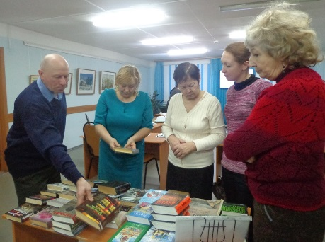
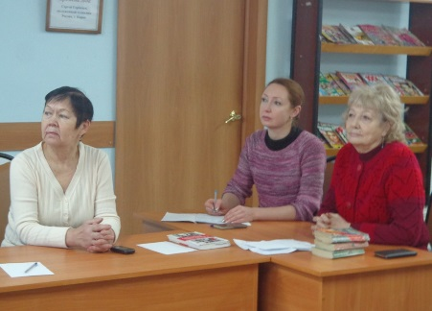
23 декабря в Подосиновской центральной библиотеке им. А.А. Филева прошел круглый стол «А я прочитал /а/…», завершая и подводя итоги очередного литературного года. Традиционно в нем приняли заочное участие читатели и из других библиотек нашей системы. В этом году − из Демьяновской городской, Пинюгской семейного чтения, Утмановской сельской и Яхреньгской сельской. Организаторы мероприятия вначале предложили участникам круглого стола вспомнить основные события литературной жизни района в уходящем году. А затем перешли к обсуждению книг. Библиотекари – посредники между писателями и читателями, и поэтому стараются помочь последним встретиться с качественной книгой, написанной хорошим литературным языком, которая учит думать и не отпускает еще долго после прочтения.
О таких книгах и рассказывали участники круглого стола. Это и самые нашумевшие книги 2018 года и книги самых читаемых современных авторов.
В конце встречи были подведены итоги анкетирования «Лучшая книга 2018 года», которое проводилось в центральной библиотеке в декабре. Также поговорили о новой форме продвижения книги и привлечения читателей - Библиомостах, организуемых библиотеками Северного округа г. Москвы. Наши читатели имели возможность вместе с библиотекарями задать интересующие их вопросы писателям Д. Рубиной, А. Иванову, Е. Водолазкину. Отрывки из этих встреч были показаны на круглом столе. Более подробно можно познакомиться на сайте Подосиновской МБС http://podosinovetsmbs.ru/
К массовому информированию относится стендовое, поэтому на протяжении всего года в ЦБ и библиотеках района оформлялись информационные уголки, стенды. Материалы в них постоянно обновлялись. Например, в ЦБ было оформлено 130 информаций.
В 2018 году продолжалась работа по индивидуальному информированию. Библиотекари района стремились обеспечить пользователей библиотек той литературой, которая необходима им для выполнения профессиональной деятельности и удовлетворения досуговых интересов.
На индивидуальном информировании в МБС состоит 171 человека, в т. ч. в ЦБ – 30.
Темы информирования:
- Новое в законодательстве
- Политические новости
- Повышение профессионального мастерства
- Лауреаты литературных премий в 2018 году
- Краеведение
- Православие
- Домоводство
- Новинки периодики и др.
Формирование информационной культуры пользователей
СБА библиотеки так и останется «закрытой книгой» для читателя, если его не обучить работе с каталогом, картотекой, энциклопедией, поэтому большое внимание уделяется развитию информационной культуры пользователей.
Для библиографического обучения населения используются различные формы этой работы: индивидуальные, коллективные, наглядные и устные.
В библиотеках оформлены плакаты, стенды, альбомы, раскладушки по правилам пользования каталогами, картотеками, справочными изданиями, указателями.
Более активно использовались такие формы, как экскурсии, беседы, библиотечные уроки, э/ презентации.
Темы некоторых из них:
- Электронный каталог – как им пользоваться ЦБ
- В библиотеке первый раз ЦБ
- Загляни в словарь Пинюгская БСЧ
- СБА библиотеки: что это такое? Яхреньгская СБФ
- Как найти нужный ресурс в Интернете Демьяновская ГБ
- Библиотека от «А» до «Я» /экскурсия/ Подосиновская ДБ
Учащиеся Подосиновской средней школы с удовольствием приходят к нам в библиотеку на экскурсии. Здесь они знакомятся со структурой библиотеки, с работой отделов, с историей библиотеки, с библиотекарями. А самое главное – они становятся нашими читателями! И мы в свою очередь делаем все возможное, чтобы наша Подосиновская центральная библиотека им. А.А. Филева стала для них островком добра, внимания, тепла, где можно получить необходимую информацию и положительные эмоции.

Формирование информационной | ЦБ | филиалы МБС | Всего по МБС
культуры пользователей
Индивидуальные консультации - всего | 7 | 55 | 62
в т. ч. по электронному поиску | 4 | 13 | 17
Групповые консультации | 2 | 21 | 23
в т. ч. по электронному поиску | 1 | 0 | 1
Уроки информационной грамотности | 1 | 17 | 18
Дни библиографии | 0 | 0 | 0
Премьеры, презентации библиографических пособий | 0 | 0 | 0
Премьеры дисков | 0 | 0 | 0
Обзоры ресурсов Интернета | 1 | 13 | 14
Экскурсии по библиотекам | 4 | 23 | 27
Электронные презентации информационных ресурсов и услуг | 0 | 0 | 0
Печатные материалы по информационной культуре | 0 | 0 | 0

7.2.3.Составление библиографических пособий
Основная задача любой библиотеки – обеспечение свободного и неограниченного доступа к информации, удовлетворение современных информационно - библиографических потребностей пользователей. В связи с этим, одним из важнейших направлений библиографической деятельности является создание библиографической продукции. Наиболее распространенным способом существования библиографической информации является библиографическое пособие, которое должно быть ярким и привлекать внимание пользователей.
Для полного удовлетворения читательских запросов, библиотеки выпускают рекомендательные списки литературы, библиографические дайджесты, буклеты, памятки, книжные закладки и др. печатную продукцию.
Пособия пользуются спросом, как среди читателей, так и среди работников библиотек:
- Новое в налоговом законодательстве /буклет/ ЦБ
- Лауреаты литературных премий в 2018 г. /буклет/ ЦБ
- Владимир Федорович Тендряков /закладка/ ЦБ
- Лауреаты литературных премий - 2018 /информационные листки/ ЦБ
- Масленица - 2018 /закладка/ ЦБ
- Волонтером стать хочу, пусть меня научат /буклет/ Подосиновская ДБ
- День воинской славы России /информационные листки/ Пинюгская БСЧ
Виды и типы пособий | ЦБ | филиалы МБС | Всего по МБС
Информационные списки | 28 | 52 | 80
Рекомендательные пособия | 1 | 22 | 23
Путеводители по выставкам | 0 | 0 | 0
Дайджесты | 0 | 0 | 0
Другие виды пособий: | 30 | 264 | 294
в т. ч. краеведческие указатели и списки | 0 | 14 | 14
Всего пособий | 59 | 352 | 411

Данные библиографические пособия использовались при индивидуальном информировании, проведении массовых мероприятий, оформлении выставок–просмотров и др.

7.2.3. Составление библиографических пособий
VIII Издательская деятельность ЦБС
Издательская деятельность позволяет раскрыть книжные богатства библиотеки как можно большему количеству населения, приблизить информацию к потребителю, т.к. наши издания наглядны, обозримы и доступны, они быстро распространяются не только в библиотеке, но и за её пределами. См. Приложение № 2

IX. Содержание и организация работы с читателями
9.1 Организация читательской деятельности
Юношество
См. Приложение № 3

9.2 Основные направления работы с читателями
Историко-патриотическое просвещение: пропаганда здорового образа жизни; пропаганда краеведческих знаний; экологических знаний; нравственное, духовное и эстетическое воспитание; пропаганда художественной литературы.

9.2.1 Библиотека и общество
Историко-патриотическое просвещение.

Рассказ о героях нашего времени, о присуждении премии «Горячее сердце», видеоролик о добрых поступках людей состоялся в ходе информационно-патриотического часа «Горячее сердце» в Демьяновской ДБ.
Историко-патриотический час ко Дню России «Этой силе имя есть – Россия!» состоялся в Демьяновской ДБ. К мероприятию была подготовлена выставка «Мой гимн, мой флаг, моя Россия».
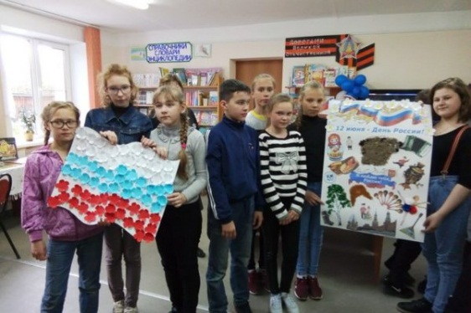
«Россия. От края до края» – час гордости ко Дню России состоялся в Подосиновской ДБ. Ребята называли официальные и неофициальные символы России, участвовали в викторине «Интеллект + смекалка», а также сделали интерактивный плакат «Я люблю тебя, Россия», где свои места заняли изображения, символизирующие нашу страну: берёза, матрёшка, балалайка, валенки и т.д. По окончании творческого процесса получился яркий праздничный плакат и нарядный флаг, украшенный бумажными цветами. Завершилось мероприятие русскими народными играми, которые добавили много весёлых минут.
Также в день России сотрудники Подосиновской районной детской библиотеки приняли участие в поселковом празднике. Они организовали «Библиотеку под открытым небом». Все желающие смогли принять участие в мастер-классе «Флаг России развивайся», попробовать свои силы в играх «Лото», «Джанга», «Твистер» и др. Все, кому в этот день улыбнулась удача, получили небольшие призы.
В Яхреньгской СБ ко Дню России прошла тематическая программа «С любовью и верой в Россию!».
Часы истории, посвящённые 800-летию великого князя Александра Невского прошли в Пинюгской БСЧ им. А. И. Суворова «Он в битве Невской был непобедим», в Подосиновской ДБ «Имя России – князь Александр Невский».
Ребята знакомились с биографией великого полководца, государственными делами и ратными подвигами, с интересом слушали отрывки из книг О. Тихомирова «Александр Невский» и «Битва на Неве», С. Романовского «Александр Невский», В. Воскобойникова «Жизнь замечательных детей» и «Рассказы по истории России».
4 ноября вся наша страна отмечает День народного единства. Во всех библиотеках прошли познавательные мероприятия, на которых шёл разговор об истории возникновения этого праздника, о подвигах наших предков, о дружбе людей разной национальности. Информационные часы: «Хоровод дружбы» - в Ленинской СБ, «В единстве – наша сила» - в Пинюгской БСЧ им. А. И. Суворова.
Информационно-патриотический час «Горячее сердце» состоялся в Демьяновской ДБ. Библиотекари рассказали истории замечательных, смелых, чутких, самоотверженных ребят – героев нашего времени, которым за самоотверженные поступки вручена премия «Горячее сердце».
Библиотекарь Лунданкской СБ на часе истории «Трагедия Хиросимы и Нагасаки» познакомила маленьких читателей с событиями атомной бомбардировки японских городов. Ребята, в знак солидарности с теми, кто пострадал от ядерных взрывов сделали бумажного журавлика.
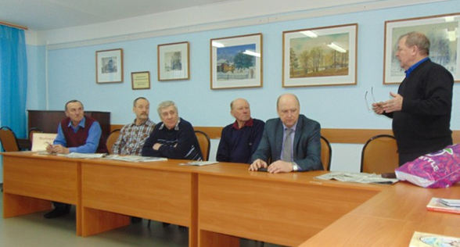
В Подосиновской центральной библиотеке имени А. А. Филева состоялось первое заседание дискуссионного клуба «Диалог», инициатором создания которого выступили сами читатели. Собравшиеся – люди неравнодушные, душой болеющие за Россию, за свою малую родину. Руководитель клуба – педагог-историк Пономарев Анатолий Николаевич. Темы, обсуждаемые на заседаниях клуба – актуальные вопросы из истории России, как древней, так и современной. «Святая Русь», Старообрядчество на Руси: истоки возникновения», «Религии мира» (заседание прошло с участием о. Константина, протоиерея храма Рождества Богородицы), «Династия Романовых», «Масоны правят миром?», «Древняя религия Буддизм» «Чукчи – сильный народ» и другие.
Мероприятия, посвящённые 100-летию комсомола см. в Приложении № 4.
Одной из актуальных тем воспитательной работы с подростками являются темы, связанные с государственной символикой Российской Федерации.
Более 40 человек стали участниками уличной акции «Под флагом России», которую подготовили сотрудники Демьяновской ГБ, с участием студии «Гитара и Мы», волонтеров объединения «Мы – вместе», читателей библиотеки. Собравшиеся пели песни о России, читали стихи о флаге, отвечали на вопросы викторины. Лучшие знатоки викторины о флаге получили призы.
Информационно-познавательный час «Триколор моей Родины» состоялась в Демьяновской ДБ. В ходе мероприятия для читателей была проведена беседа об истории создания праздника, о символах государства, о цветах триколора. Затем ребята приняли участие в интеллектуально-патриотической, познавательно-развлекательной игре-викторине «Наша родина – Россия». Цель игры состояла в том, чтобы расширить и закрепить знания подрастающих россиян о своей Родине, воспитать у них чувство уважения и любви к своей Отчизне. Участники отвечали на вопросы по следующим темам: «Дорогая наша столица», «Давно ушедшие слова», «Хлеб наш насущный», «Наша честь, гордость и слава», «Гляжу в озера синие…», «Вехи русской истории». Победительницей стала Костылева Виолетта. Также в читальном зале библиотеки была организована книжная выставка «Гордо реет флаг России».
Час Отечества «Белый, синий, красный — символ славы и побед», посвящённый Дню государственного Флага России состоялся в Пинюгской БСЧ им. А. И. Суворова. Библиотекари рассказали об истории возникновения флага, провели викторину о символах страны и создали коллаж флага России из ладошек.

Рассказ об истории русской армии, военно-морского флота, мероприятия ко Дню защитника Отечества формируют положительное отношение детей и молодёжи к Российской армии и военной службе. Работники библиотек стараются совместить серьёзный характер мероприятий с воспитательным, познавательным и развлекательным аспектами.
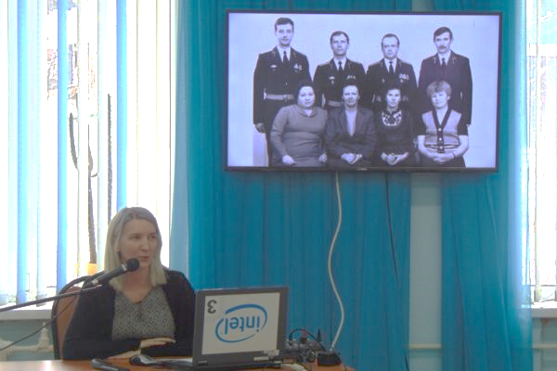
8 апреля исполнилось 100 лет со дня создания военных комиссариатов. Подосиновская центральная библиотека им. А. А. Филёва собрала в своих стенах бывших и действующих работников военного комиссариата Подосиновского и Лузского районов по случаю этой юбилейной даты. В тёплой дружеской атмосфере гости вспомнили историю Советских, Российских и Подосиновского военкоматов, свои служебные годы по фотографиям из архивов коллег, которую подготовила библиотекарь ПЦПИ А. В. Ивонинская.
«Защитники земли русской» – историко-познавательный час познакомили читателей Пинюгской БСЧ им. А. И. Суворова с информацией об истории возникновения праздника «День защитника Отечества», о воинах, выполнявших интернациональный долг в Афганистане и Чечне, о великих полководцах России.
Устный журнал о героях Великой Отечественной, Афганской и Чеченской войн «Россия начиналась не с меча…» состоялась в Подосиновской ДБ. В этой же библиотеке прошёл час познаний о русских былинных богатырях, прославивших землю русскую «Русские богатыри – легенда или быль?» Ребята узнали о подвигах, большой любви к своей Родине, об удивительных качествах и силе, а также приняли участие в викторине «Богатырская сила».
В Демьяновской ДБ для кадетов из морского лагеря «Альбатрос» (20 чел.) прошел информационно-познавательный час «Русский флотоводец адмирал П. С. Нахимов». В самом начале ребята отвечали на вопросы о Военно-Морском флоте РФ, вспомнили главные базы всех российских флотов, выяснили, где находится главный штаб ВМФ, и кто является его главнокомандующим. Кадетам был показан видеоролик, где речь шла о самых мощных кораблях, стоящих на вооружении РФ. Среди них выделяется крейсер «Адмирал Нахимов», названный в честь выдающегося русского флотоводца адмирала Нахимова. Из биографии Павла Степановича ребята узнали, когда он родился, в каких сражениях участвовал, каких званий был удостоен. В конце мероприятия дети задавали вопросы и обсуждали полученную информацию.
«Кто к нам с мечом придёт, тот от меча и погибнет» – эти слова принадлежат святому благоверному князю Александру Невскому. Его жизни и знаменитым подвигам был посвящён исторический час «Не забудет наш народ доблесть русских воевод!», который прошел в Демьяновской ДБ для учащихся 3-4 классов. Из рассказа ведущей, презентации и видеороликов ребята узнали, что с детских лет Александра воспитывали как будущего воина и защитника – учили владеть мечом и копьём, метко стрелять из лука, хорошо держаться в седле. Обучали христианской грамоте и благочестию. Разум, чувства и воля Александра помогли ему стать одним из выдающихся полководцев XIII века, одержать победы в Невской битве и Ледовом побоище.
В ходе тематической программы «Тельняшка – символ героизма и стойкости» в Лунданкской СБ присутствующие познакомились с историей появления тельняшки в России. Сегодня это не просто нательная рубашка, а символ великого героизма и стойкости наших матросов и офицеров в лихие для государства годы. Участники мероприятия читали стихи о море, моряках, пели песни, отвечали на вопросы викторины о морях, океанах, морских обитателях. Также участвовали в разных конкурсах и играх. В конце праздника все с удовольствием станцевали любимый танец моряков «Яблочко».
Час мужества «Афганистан. Живая память». 15 февраля 2018 года исполнилось 29 лет со дня вывода советских войск с территории Афганистана. Этой дате был посвящён час мужества, который прошёл в Подосиновской ДБ. Учащиеся 9-б класса узнали о причинах нахождения ограниченного контингента наших войск в республике Афганистан, о героизме, стойкости наших солдат, принимавших участие в этой страшной и жестокой войне. Мероприятие сопровождалось электронной презентацией с видеороликами и песнями, посвященными воинам - интернационалистам. Девятиклассников до глубины души затронула эта тема, пример мужества наших солдат надолго останется в сердцах ребят.
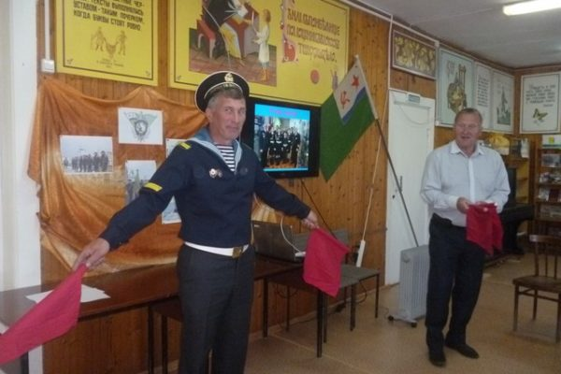
Час памяти «Помним тебя, Неизвестный солдат» провели работники Пинюгской библиотеки семейного чтения им. А. И. Суворова для учеников 8 класса. Из электронной презентации дети узнали об открытии мемориального ансамбля «Могила Неизвестного солдата» в Москве, вспомнили имена и почтили память пинюжан, участников Великой Отечественной войны.
В День Героев Отечества для читателей Ленинской СБ прошел патриотический час «Героями не рождаются – героями становятся». Ребята узнали, что праздник берет свое начало с 1769 года, когда императрица Екатерина II учредила орден Святого Георгия Победоносца, которым награждались воины, проявившие в бою отвагу и доблесть. Библиотекарь рассказала также о героях: замечательных военачальниках и боевых офицерах, принесших славу Отечеству. Книги по этой теме представлены на книжной выставка «Их подвиг не сотрут года!».
Накануне Дня пограничника в Демьяновской ДБ состоялась встреча юных кадетов с моряками-пограничниками «Погранвойска – спокойствие державы». Среди гостей были В. Л. Труфанов, председатель клуба «Альбатрос» моряков запаса п. Демьяново, В. Р. Бессолов, В. В. Федоров – наставники кадетов, А. И. Рябков, подполковник запаса, бывший военком Подосиновского района, председатель районного Совета ветеранов.
Из рассказа гостей ребята узнали, что пограничник – это военная профессия. Как в любой другой профессии, пограничник должен обладать профессиональными знаниями, умениями и навыками, а для этого нужно хорошо учиться в школе, быть здоровым, сильным, выносливым, находчивым, не бояться трудностей и самое главное – любить свою Родину.
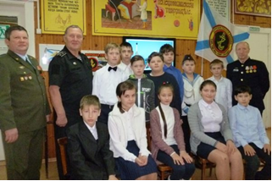
29 ноября кадеты клуба «Альбатрос» собрались в библиотеке на патриотический час, посвященный морской пехоте «Сила, отвага, работа – это морская пехота». В. Л. Труфанов, председатель клуба моряков запаса «Альбатрос», рассказал об истории возникновения морской пехоты, о службе в этих войсках, о морских пехотинцах нашего района. А. И. Рябков, бывший военком Подосиновского района, подполковник в запасе, поделился с ребятами своими жизненными воспоминаниями о людях, которые посвятили свою жизнь флоту, о службе по контракту. Моряк запаса В. В. Федоров дополнил рассказы своих товарищей. В ходе мероприятия кадеты посмотрели фильмы о службе в морских пехотных войсках, познакомились с гимном и вальсом морских пехотинцев, читали стихи и поздравляли присутствующих с праздником.

Ко Дню защитника Отечества во всех библиотеках прошли познавательные, конкурсные программы, в которых приняли участие взрослые и дети.
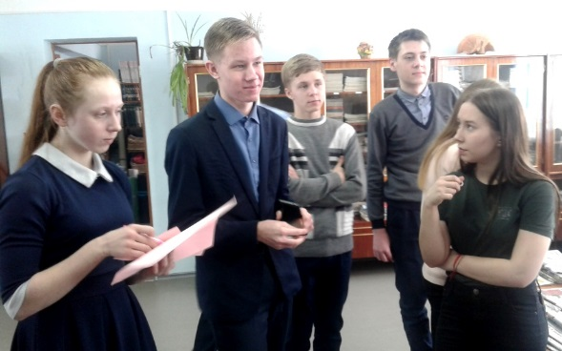
«Один в поле не воин» – под таким названием в преддверии Дня защитника Отечества для десятиклассников Подосиновской школы прошла квест-игра в Подосиновской центральной библиотеке им. А. А. Филева.
Весь класс разделился на три команды и отправился на поиски клада, который «захватил» коварный противник. Для участников квеста был разработан специальный маршрут, который они проходили, выполняя различные задания на станциях «Историческая», «Знай наших!», «Непредвиденная ситуация», «Военная авиация» и получая за это часть карты. Собрав всю карту, участники команд заработали заслуженное вознаграждение – сладкие призы. Но главный сюрприз для мальчишек в этот день приготовили их одноклассницы – чай с праздничным тортом.
«Профессия – Родину защищать» – патриотический час для уч-ся начальных классов прошёл в Подосиновской ДБ. В преддверии Дня защитника Отечества библиотекари с ребятами говорили о том, почему этот праздник отмечается именно 23 февраля, об истории создания нашей армии. Дети отвечали на вопросы викторины «Рода войск», читали стихи, вспомнили песни, которые посвящены армии, по представленным портретам выдающихся военных деятелей России называли их имена (М. И. Кутузов, А. В. Суворов, Г. К. Жуков, И. С. Конев, Л. А. Говоров, К. К. Рокоссовский).
Конкурсно-игровые программы «Какой солдат не мечтает стать генералом», «Аты-баты - вот такие мы солдаты» с участием детей и родителей прошли в Демьяновской ДБ. «Мы парни бравые» – конкурсная программа в Октябрьской СБ.
«Вперёд, мальчишки» – на рыцарском турнире в Подосиновской ДБ помимо небольшого экскурса в историю, ребята поучаствовали во всевозможных конкурсах и викторинах: «Солдатская смекалка», «Доложите обстановку», «Солдатская удаль» («Меткий глаз», «Армрестлинг», «Самый ловкий»). А патриотическая игра «Азбука военная – необыкновенная» стала настоящим праздником для мальчишек. С большим азартом ребята принимали участие во всех конкурсах, старались проявить смекалку и находчивость.

Библиотеки в 2018 году провели немало мероприятий, освещающих героические и трагические страницы Великой Отечественной войны. Детям, подросткам, молодёжи необходимо рассказывать о подвигах и славе предков, о страшной угрозе, нависшей над нашей страной, и о великой Победе.
Информационно-познавательный час «Мы – эрудиты в истории Великой Отечественной войны» состоялся для уч-ся 6-8 классов в Демьяновской ДБ. Ученикам предлагались вопросы с выбором ответа, задания на сопоставление. Ребята повторили все значимые сражения Великой Отечественной войны, по краткой биографии должны были назвать имена кировчан-фронтовиков. Кроме того, школьники участвовали в музыкальной викторине: по фонограммам угадывали знаменитые военные песни. В конце мероприятия были отмечены лучшие знатоки истории Великой Отечественной войны и рекомендованы книги на военную тему.
Час памяти «Не померкнет летопись Победы» для учащихся школы-интерната провели библиотекари Демьяновской ГБ. Учащиеся познакомились с юными героями, защитниками Родины, о том, какой вклад они внесли в Победу. Прозвучали стихи о войне, ребята отвечали на вопросы викторины, познакомились с книгами А. Лиханова «Последние холода», В. Катаева «Сын полка» и В. Богомолова «Иван».
Рассказ о роли женщины в Великой Отечественной войне, их подвигах и судьбах состоялся в ходе тематического часа «Война глазами женщины была еще страшней» в Пушемской СБ.
Библиотекари Подосиновской ДБ для уч-ся начальных классов (73 чел.), а также в рамках районного Слёта волонтёров «Навигаторы добрых дел» для ребят 5-11 классов (57 чел.) провели акцию «Письма военных лет». Письма с фронта – заветные треугольники, были желанными в каждом доме, они вселяли веру, помогали выжить. В полной тишине библиотекарь зачитывала отрывки из настоящих солдатских писем, а также ребята прослушали отрывок из рассказа А. Митяева «Треугольное письмо». Затем все дружно писали поздравительные письма к 9 мая ветеранам посёлка.
Ко Дню памяти и скорби в Пинюгской БСЧ им. А. И. Суворова состоялся урок памяти «Мы родом не из детства − из войны». Из рассказа библиотекарей ребята узнали о тяжёлых трудовых буднях своих сверстников в тылу, о их отваге в партизанских отрядах и на фронте, о том, как дети наравне с взрослыми ковали долгожданную победу. Час истории «Маленькие герои большой войны», посвящённый подвигам пионеров-героев состоялся в Пушемской СБ.
О детях войны шёл разговор в ходе кинолектория по фильму «Девочка из города», снятый по повести Л. Воронковой, (режиссёр О. Николаевский), который подготовили сотрудники Подосиновской ДБ для уч-ся 6-7 классов.
Патриотические часы «Подвиги советских летчиков в годы Великой Отечественной войны» и «В небе Покрышкин!» состоялись в Демьяновской ДБ.
Уроки мужества «Непокоренный Ленинград» состоялись для читателей (76 чел.) Демьяновской ДБ. Ребята познакомились с воспоминаниями и дневниками людей, переживших блокаду, которые вошли в «Блокадную книгу» Д. Гранина и А. Адамовича. 900 дней блокады – это эпопея человеческих страданий. Затаив дыхание, они слушали рассказ о блокадных словах, о блокадных радостях детей, о «дороге жизни», которая связывала Ленинград с Большой землёй.
«Запомни этот город Ленинград» – урок памяти прошёл в Пинюгской БСЧ им. А. И. Суворова. Присутствующие затаив дыхание, слушали воспоминания жительницы Пинюга Краевой Г. В., которая была ребенком эвакуирована из блокадного Ленинграда.
«Крещённые блокадой, мы знаем цену жизни» – урок-реквием состоялся в Подосиновской ДБ. Ребята узнали, как жили люди в блокадном Ленинграде, о дневнике Тани Савичевой. Познакомились с литературными произведениями, рассказывающими о роковых событиях тех лет «Девочка с Васильевского острова» Ю. Яковлев, «Три девочки» Е. Верейская, «Девятьсот дней мужества» В. Воскобойников, «Дорога жизни» Н. Ходза. А также посмотрели мультипликационный фильм «Воробушек» о непростом блокадном детстве.
Этой теме были посвящены мероприятия: «Незатихающая боль блокады…» - урок мужества в Лунданкской СБ. «900 дней жизни. Хроники блокады» – час истории в Октябрьской СБ. «Ты в памяти и сердце, Ленинград» – час истории в Щёткинской СБ.
Читатели Демьяновской ДБ приняли участие во Всероссийской акции «200 минут чтения: Сталинграду посвящается», организатором которой выступила ЦБС детских библиотек г. Волгограда. 2 февраля ребята читали вслух произведения «Сталинградское сражение. 1942-1943» (рассказы для детей), С. Алексеева «Рассказы о маршале Жукове», «Рассказы о маршале Рокоссовском», «Герои Великой Отечественной», В. Богомолова «За оборону Сталинграда», М. Ефетова «Света и Камила». В акции приняли участие 76 чел.
«Ты в памяти и в сердце, Сталинград!» – час мужества, состоялся в Пинюгской БСЧ им. А. И. Суворова. Из видеоролика ребята узнали о героизме защитников города на Волге. Познакомились с историческими памятниками, свидетелями подвига воинов и горожан: Мамаевым курганом, домом Павлова, музеем-панорамой «Сталинградская битва».
«Сталинград - наша гордая слава» - урок мужества в Подосиновской ДБ. Учащиеся 7-х классов вспомнили об одном из самых жестоких сражений времён Великой Отечественной войны, посмотрели хронику событий этого периода.

Правовое просвещение
Главной задачей, которую ставят перед собой сотрудники библиотек при подготовке мероприятий, направленных на формирование правовой культуры - воспитание у подрастающего поколения гражданских качеств личности в духе уважения к законам, формирование в молодёжной среде активной жизненной позиции, профилактика правонарушений.
Правовой урок «Наркотики - путь в никуда» состоялся для уч-ся 7-8 кл. (47 чел.) в Демьяновской ДБ. Урок был организован с целью показать пагубное влияние наркотиков на здоровье, на восприятие мира. В качестве гостя был приглашен оперуполномоченный отделения уголовного розыска ОП «Подосиновское» старший лейтенант полиции Н. В. Островский.
Час вопросов и ответов по правам и обязанностям несовершеннолетних «А что мне за это будет?» состоялся в Подосиновской ДБ. Уч-ся 1-3 классов получили информацию, касающуюся правовой стороны при следующих обстоятельствах: езда на велосипеде (какая экипировка необходима, со скольки лет можно управлять велосипедом, можно ли перевозить на нём пассажиров и т.д.); неосторожное обращение со спичками (можно ли поджигать сухую траву, как правильно развести костёр в походе и т.д.); безопасность на улице (общение с неизвестными людьми, как вести себя, если попал в беду и т.д.).
Для уч-ся 4-х классов в этой же библиотеке прошёл устный журнал «Правовой университет для всех». На страницах журнала были подробно рассмотрены следующие ситуации: пожар; один дома; осторожно, газ; улица; в лесу; на воде. По мере обсуждения предложенных ситуаций, ребята решали предложенные ситуативные задачи, а учитывая то, что мероприятие прошло в конце учебного года, наши слушатели получили полезные рекомендации по летнему отдыху и безопасности.
Знакомство с правами и обязанностями ребёнка состоялось в ходе познавательно-игровой программы «Путешествие в страну Правляндию» в Пинюгской БСЧ им. А. И. Суворова.
«Права через призму сказок» - урок правовой информации состоялся в Яхреньгской СБ. Просмотр и анализ мультфильмов «Дюймовочка», «Нехочуха», «Вовка в тридевятом царстве». Викторина «Какие права нарушены у сказочного героя».
В Пушемской СБ состоялась тематическая беседа «Человек. Государство. Закон». Шёл разговор о России, известных ученых, о Конституции, о Трудовом и Уголовном кодексах. В конце мероприятия участники исполнили гимн России.
«Я – личность. Каким быть?» – урок профилактики правонарушений среди подростков состоялся в Лунданкской СБ. Ребята закрепили знания о видах правонарушений и мерах ответственности за них.
«Увлекательно о праве» – интеллектуально-правовая игра состоялась в Подосиновской ДБ. В начале мероприятия учащиеся 6-а класса познакомились с документами, в которых говорится о правах ребёнка, а также вспомнили понятия «право, конвенция, декларация». В ходе командной игры ребята показали свои знания в конкурсах: «Интеллектуальная разминка», «Правовые пиктограммы», «Литературно-правовая викторина», «Ситуации из жизни», «Пословицы к статьям Конвенции». Все участники игры ответственно отнеслись к выполнению заданий, понимая, что знание своих прав даёт возможность свободно и уверенно ориентироваться в современном мире.
В ходе урока правовой информации «Ты не прав, если ты не знаешь прав» библиотекарь Яхреньгской СБ говорила с ребятами об их правах и обязанностях. В конце мероприятия выполнили задания на закрепление материала.
Летом дети большую часть времени проводят на улице, в кругу сверстников. Как сделать летние каникулы, эту самую счастливую пору в жизни каждого школьника, по-настоящему безопасными? Об этом шел разговор на информационно-правовом уроке «Безопасное лето», который был проведен для ребят летнего оздоровительного лагеря в Демьяновской ДБ. В конце урока дети получили памятки «Как вести себя летом». Информационно-познавательный час «Безопасность в школе и дома» прошла также в Демьяновской ДБ. Сотрудники вместе с ребятами разобрали ситуации с опасностями на улице, дома, в школе, посмотрели видеоролики о правилах поведения в общественных местах. В конце мероприятия ребята закрепили знания ответив на вопросы викторины.
«Как провести лето, чтобы не попасть в беду?» – час правовых знаний состоялся в Подосиновской ДБ. На встречу была приглашена И. Б. Подволоцкая, старший инспектор по делам несовершеннолетних по Подосиновскому району. Ирина Борисовна обсудила с ребятами вопросы правовой ответственности несовершеннолетних, правила поведения в общественных местах, на улице. Важное место в обсуждении было отведено вопросу антитеррористической безопасности. Специалист дала советы, как правильно себя вести, в случае нахождения в ситуациях – если нашли подозрительный предмет, если оказались в заложниках и т.д.
Библиотекарь предложила детям решить ситуативные задачи, в которых были затронуты вопросы противопожарной безопасности, нахождения дома и на улице, а также общения с неизвестными людьми. В заключение все вместе повторили телефоны службы спасения (01 и 112), и прошли по путям эвакуации в библиотеке, уточнив, где находятся запасные выходы и план эвакуации.
Час информации «Льготы и компенсации для людей пенсионного возраста» состоялся в Демьяновской ГБ. На вопросы жителям поселка Демьяново отвечали начальник КОГКУ «Управление социальной защиты населения в Подосиновском районе» Э. Л. Тестов и заведующая отделением срочного социального обслуживания КОГАУСО «Межрайонный КЦСОН в Подосиновском районе» И. Г. Хомякова.
Час информации «Сайт государственные услуги – в помощь населению» также прошёл Демьяновской ГБ. На вопросы жителей поселка Демьяново отвечал руководитель МФЦ «Мои документы» Митюков А.В. Были заданы вопросы о субсидиях, об оплате госпошлины на сайте «Мои документы».
В преддверии президентских выборов 18 марта 2018 года в библиотеках прошли мероприятия:
Правовой час «Избирательное право и молодежь» для уч-ся в 10 класса Демьяновской средней школы и для уч-ся коррекционной школы-интерната (52 чел.) состоялся в Демьяновской ГБ. В проведении мероприятия помогала волонтёр Н. Меркурьева.
Накануне выборов Президента Российской Федерации для учащихся 9 класса школы-интерната пгт Демьяново была проведена деловая игра «Выборы Помощника учителя». Ребята выдвинули на эту должность три кандидатуры. Ребята рассказали о себе в саморекламе, одноклассники и учителя в дебатах высказали свое мнение о каждом кандидате. Затем члены избирательной комиссии выдали участникам игры бюллетени с фамилиями кандидатов, и ребята тайно проголосовали, опустив бюллетени в урну. За ходом выборов внимательно следили наблюдатели, которые не выявили нарушений в работе избирательной комиссии. При подсчете голосов Помощником учителя была выбрана Вика Абрамовская. Игра прошла интересно, увлекательно, вызвала интерес к выборам. Дети стали более самостоятельными и деловыми, в классе выявлена группа лидеров для дальнейшего построения воспитательной работы с ними, а у классного руководителя появился надежный помощник в работе.
«Выборы Президента России 2018. Важен голос каждого!» – информационный час и концертная программа состоялись в селе Заречье при участии библиотекаря Ленинской СБ. Информационная выставка к выборам Президента «Навстречу выборам Президента» была организована в Лунданкской СБ.
Для подростков в Пушемской СБ прошёл час информации «Мы выбираем будущее страны». На мероприятии присутствовала Глава поселения А. В. Галанина, которая рассказала о порядке голосования на выборах президента.
К единому дню голосования все библиотеки оформляли информационные стенды, где размещали информацию о выборах, биографии кандидатов, иллюстративный материал и логотипы политических партий: «10 сентября – единый день голосования».
Библиотекарь Яхреньгской СБ Мария Алексеевна Сосновская в течение многих лет является секретарём участковой избирательной комиссии избирательного участки № 881.
Секретарём УИК избирательного участка № является библиотекарь Лунданкской СБ Ольга Ивановна Залесова.
Елена Витальевна Шипицына является членом УИК избирательного участка № 880.
Председателем УИК избирательного участка № 878 является библиотекарь Пушемской СБ Надежда Владимировна Краева.
День молодого избирателя для старшеклассников стал одной доброй традицией Подосиновской центральной библиотеки им. А.А. Филева.
На деловую игру «Я – избиратель» были приглашены учащиеся 11-а класса (в возрасте 17 – 18 лет) Подосиновской школы. Мероприятие началось с просмотра роликов «Выборы – 2018» (видеообращение к молодым избирателям).
Л. П. Русинов, председатель территориальной избирательной комиссии по Подосиновскому району познакомил старшеклассников с историей Дня молодого избирателя, его основными целями и задачами, а также рассказал о работе избирательной комиссии, о процедуре голосования и о предстоящих выборах Президента РФ.
Он призвал ребят принять участие в выборе своего будущего и будущего нашей страны. Участие в выборах – это показатель гражданской зрелости и самостоятельной политической позиции, готовность к тому, чтобы, принимая участие в избирательном процессе, взять на себя ответственность за формирование власти.
«Время выбрать будущее» – информационный час состоялся в Октябрьской СБ. «Выборы - это важно» – информационный час в Утмановской СБ.
«Я - гражданин» – правовая игра состоялась в Пинюгской БСЧ им. А. И. Суворова. Ребята познакомились с историей выборов, кто может принимать участие в выборах, почему нужно всегда ходить на выборы, узнали значение таких слов, как «кандидат», «электорат», «наблюдатели», ВЦИК и др. А для закрепления была проведена интерактивная игра из трех туров «Что я знаю о выборах».
В Подосиновской ДБ прошли мероприятия: «Думай. Решай. Выбирай» – деловая игра по праву. После небольшого знакомства с азами избирательного права ребятам было предложено сыграть в деловую игру «Выборы Главы города Мультибург». «Впервые голосующему» – час правовых знаний. В ходе встречи библиотекари с ребятами обсудили, что такое выборы, как они проходят, что такое агитация, день тишины, что необходимо для того, чтобы стать избирателем, а в дальнейшем и быть избранным в различные органы власти. Для более полного погружения в тему старшеклассникам была предложена правовая игра – практикум «Выборы Президента класса».
В Демьяновской ДБ состоялся информационный час, посвящённый избирательному праву в Российской Федерации «Сегодня – школьник, завтра – избиратель». В качестве специалиста по этому вопросу был приглашён председатель участковой избирательной комиссии избирательного участка №866 В. В. Бурков. Ученики 7-8-х классов прослушали информацию о предстоящих выборах, подробнее узнали о работе избирательных участков на территории пгт Демьянова. Для закрепления материала была проведена деловая игра «Все на выборы!». Ребята ответили на вопросы, разобрали заданные ситуации, попробовали себя в роли юрисконсультантов. В конце мероприятия школьники приняли участие в дискуссии: «Голосуем: за или против», в ходе которой пришли к следующему мнению: каждый гражданин РФ обязан принимать активное участие в жизни страны, а сделать это можно путём участия в выборах.
20 ноября в рамках акции, приуроченной ко Дню правовой помощи детям, сотрудники библиотек провели мероприятия правовой тематики.
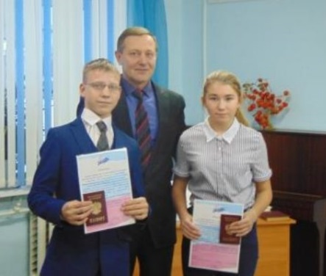
Ко Дню Конституции прошли мероприятия: «Ты носишь имя – гражданин страны!» – под таким названием прошло в ЦБ им. А. Филева торжественное мероприятие, посвященное 25-летию Российской Конституции. Ведущая вечера, главный библиотекарь по работе с молодежью Г. А. Мариева познакомила присутствующих с основным законом нашей страны, который определил государственное устройство России, права и обязанности каждого её гражданина.
В рамках мероприятия глава Подосиновского района А. П. Клюшов вручил паспорта юным гражданам нашего района.
С главным документом гражданина Российской Федерации, об особенностях его получения в 14 лет рассказал ребятам А. В. Митюков, начальник МФЦ в Подосиновском районе.
В завершении юноши и девушки проверили свои знания в викторине на гражданскую зрелость.
В Демьяновской ДБ прошел информационный час «Какого цвета Родина?» Ученики 3-4-х классов узнали об истории России, основном законе Российской Федерации, о значении Конституции для страны и граждан. В конце мероприятия ребята, поделившись на две команды, приняли участие в викторине «Россия – Родина моя» и продемонстрировали хорошие познания.
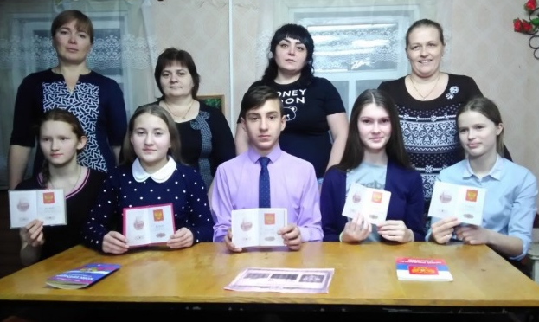
В Утмановской СБ прошел тематический вечер «Я – гражданин России. На мероприятие были приглашены ученики 8 класса, получившие паспорт, и их родители. На вечере шел разговор о том, какие права и обязанности появляются у граждан, достигших 14 лет и ставших гражданами РФ, узнали историю возникновения паспорта и паспортной системы в России. Принимая на себя почетное звание гражданина России, ребята произнесли слова торжественной клятвы, после чего прозвучал Гимн Российской Федерации.
В Лунданкской СБ для юных читателей проведен час правовой информации «Конституция ─ закон, по нему мы все живём». Присутствующие узнали, что такое Конституция, когда и как принята, какие права и обязанности человека и гражданина закреплены в ней. Вспомнили символы нашего государства, звучали стихи о Родине. Все унесли с собой буклеты «12 декабря ─ День Конституции РФ».
Сотрудники Пинюгской БСЧ провели познавательный час «Конституция закон – по нему мы все живём» для учеников 4 класса. В ходе мероприятия с помощью электронной презентации «История Конституции России» ребята проследили этапы развития Конституции РФ, историю становления Государственных символов России. Так же школьники узнали, какие права и свободы человека и гражданина гарантированы основным законом, о том, какие существуют обязанности.
Правовой час «Главный закон страны» для старшеклассников состоялся в Демьяновской ГБ. В интеллектуальной игре «Мы – россияне» ребята вспомнили символы государства, год принятия основного закона, познакомились с разделами Конституции.
В Подосиновской ДБ прошёл устный журнал «Страницы истории: как рождалась Конституция РФ» для учащихся 1-х классов. Сотрудники библиотеки рассказали об истории появления Конституции в Российской Федерации. Затем первоклассники дружно отвечали на вопросы викторины «Права или обязанности», дети еще раз убедились, что основной закон нашего государства написан для каждого из нас, и наша обязанность уважать и исполнять его. В заключение все вместе спели Гимн России.
Урок гражданственности «Я гражданин России!» прошёл в Ленинской СБ, во время которого ребята активно участвовали в конкурсах на знание прав и свобод человека и гражданина, отвечали на вопросы кроссворда о символах России, получили информацию об этапах становления Конституции. В конце встречи ребятам напомнили и о том, что, кроме прав, существуют еще и обязанности, которые все мы, как граждане России, должны выполнять.
Цель мероприятий по правилам дорожного движения – воспитание у детей и подростков навыков дисциплинированного поведения на улицах и дорогах, пропаганда правил безопасного движения посредством познавательной и игровой деятельности.
Для ребят летнего оздоровительного лагеря в Демьяновской ДБ была проведена интеллектуально-правовая игра «Правовой калейдоскоп», в ходе которой ребята соревновались в знании ПДД, вопросах административной и уголовной ответственности, решали ситуации по заданиям, высказывали свою точку зрения в соответствии с законодательством.
«Школа юного пешехода» – правовой час по ПДД для дошкольников подготовили и провели сотрудники Подосиновской ДБ. Ребята в игровой форме осваивали правила дорожного движения, отгадывали загадки, отвечали на вопросы по теме встречи.
Интерактивная игра «Внимание, дорога!» состоялась в Пинюгской БСЧ им. А. И. Суворова. «Красный, жёлтый, зелёный» – познавательная викторина-игра состоялась в Октябрьской СБ.

Краеведение
Фундамент работы по краеведению – это краеведческий фонд. Основные источники его формирования – ОУНБ им. Герцена, областная библиотека им. А. Грина, книжные базы, дар читателей. За 2018 г. поступило 181 экз. книг на сумму 32125 = 01.
Из периодических изданий выписывали районную газету «Знамя», покупаем на почте газету «Вятский край».
Справочно-библиографическая и информационная работа.
В течение года в МБС велись краеведческие каталоги и картотеки: в ЦБ и Демьяновской детской библиотеке – краеведческий каталог, в филиалах – краеведческие СКС.
В течение года за краеведческой справочно-библиографической помощью обращались разные категории читателей: студенты, учащиеся, работники Дома ремесел, краеведческого музея, администрация, преподаватели, краеведы – любители.
Выдано справок краеведческой тематики – 992, в том числе в ЦБ - 47, в филиалах – 918, в Демьяновской детской библиотеке – 260, в Подосиновской детской библиотеке – 358, в Пинюгской библиотеке семейного чтения им. А. И. Суворова - 151.
Фонды краеведческих документов раскрывали через книжные выставки, обзоры, Дни новой книги, публикации в газете «Знамя», тематические, литературные часы, индивидуальное информирование.
В течение всего года продолжалось во всех филиалах ведение краеведческих папок, альбомов, сбор рукописных и газетных материалов о своей малой родине, известных земляках:
«История Подосиновского района», «Заказник «Былина», «Библиотеки Подосиновского района», «Наш район: цифры и факты», «Наши земляки», «Подосиновляне на дорогах войны», «Церковь и её деятели в истории» и др.
В сельских библиотеках продолжался сбор материала: «Летопись села», «Люди нашего села», «История колхоза».
Культурно – просветительские мероприятия по краеведению были посвящены основным литературным и общественно-значимым датам этого года.
Историко-патриотическое просвещение
Патриотический урок «Григорий Булатов – знаменосец Победы» состоялся в Демьяновской ДБ.
«Зима. Блокада. Ленинград» – час памяти прошёл в Подосиновской ДБ. На мероприятии шёл разговор о подвиге более трёх миллионов Ленинградцев, оказавшихся в страшной блокаде. Ребята с интересом слушали рассказ библиотекаря о том, что спасая детей, взрослые были вынуждены их эвакуировать. О детях блокадного города, эвакуированных в нашу Кировскую область, учащиеся узнали из представленной книги В. Бакина «Детдомовские сороковые».
На тематическом часе «Была война…» читатели Пушемской СБ встретились с ветераном Афганской войны В. И. Денниковым.
На часе мужества в Демьяновской ГБ «Тестов Николай Степанович – Герой Советского Союза» учащиеся школы-интерната вспомнили основные события, даты Великой Отечественной войны, узнали о биографии Тестова Н. С., где находятся памятные места, связанные с его именем, отвечали на вопросы викторины.
Пинюгская библиотека семейного чтения носит имя героя Советского Союза Александра Ивановича Суворова (1908-1939). В библиотеке оформлен стенд, посвящённый А.И. Суворову, где представлена информация о его жизни, боевом пути и подвиге. Каждая экскурсия по библиотеке начинается с беседы у стенда. 23 ноября исполнилось 110 лет со дня рождения Александра Суворова, в честь юбилея нашего земляка для юных читателей сотрудники библиотеки провели квест-игру «К юбилею героя». Перед началом игры сотрудники библиотеки с помощью презентации познакомили участников с биографией героя, а затем ребята отправились в путешествие по посёлку. Во время игры участники побывали в местах пребывания А. И. Суворова в Пинюге, а потом ответили на вопросы викторины.
В Пинюгской БСЧ им. А. И. Суворова состоялся час памяти «Пинюжане – участники Великой Отечественной войны».
Урок патриотизма «Золотые звезды земляков», рассказывающий о знаменитых земляках Подосиновского района состоялся для уч-ся средних и старших классов в Утмановской СБ. Библиотекарь зачитывала воспоминания фронтовиков-утмановцев, хранящихся в архиве библиотеки.
Демьяновской ДБ для уч-ся 8 классов прошла викторина «Знатоки истории Великой Отечественной войны». Предлагались вопросы с выбором ответа, задания на сопоставление. Ребята повторили все значимые сражения Великой Отечественной войны, по краткой биографии должны были назвать имена кировчан-фронтовиков. Кроме того, школьники участвовали в музыкальной викторине: по фонограммам угадывали знаменитые военные песни. В конце мероприятия были отмечены лучшие знатоки истории Великой Отечественной войны и рекомендованы книги на военную тему.
В Демьяновской ДБ несколько лет существует традиция: вместе с ребятами поздравлять людей, чьи судьбы пересекла Великая Отечественная война. Накануне 9 мая ученики 3 «а» класса навестили бывшую узницу концлагеря Тамару Павловну Ласкину. Ребята прочитали трогательные стихи, подарили цветы и подарок. Тамара Павловна со слезами на глазах рассказала о жизни своей семьи в плену у немецких захватчиков.
Ведущие рассказали об истории создания песен «Священная война», «Соловьи», «Катюша». Ветераны слушали со слезами на глазах и подпевали.
Библиотекарь Яхреньгской СБ пополнила материалами выставку документальных материалов времён войны: письма, фотографии, документы; работы детей о своих прадедах. «Помним. Чтим. Гордимся». У выставки для жителей села прошёл час памяти «Память сильнее времени», где звучали воспоминания о родственниках – участниках войны, пели песни военной поры.
С каждым годом все меньше остается тех, кто знает о войне не понаслышке, её живых свидетелей – детей войны. Акцент презентации книги «Этим дням в веках не затеряться», которую на семинар библиотечных работников подготовила зам. директора по библиотечной работе Н. А. Боровская, был сделан на судьбы земляков, уроженцев Подосиновского района, воспоминания которых вошли в книгу: Гертруды Александровны Гольцевой (Бурдуковской), Нины Александровны Корчажинской (Опариной), Владимира Николаевича Морозкова. Эта книга – бесценный материал для патриотического просвещения молодого поколения, ведь воспоминания о самых страшных событиях нашей истории необходимо помнить всегда.
В преддверии памятной даты России ─ Дня Героев Отечества Демьяновская ГБ совместно с добровольцами из объединения «Мы – вместе» провели в поселке Демьяново акцию «Парад героев Отечества». Добровольцы знакомили жителей поселка, особенно юное поколение, с памятной датой России – Днём Героев Отечества. Волонтёры представляли жителям поселка портреты наших земляков-героев Конева И.С., Тестова Н.С., Суворова А. И. К большому сожалению, немногие смогли узнать по портретам наших героев. Ребята рассказывали о наших славных земляках, их трудовых и боевых заслугах.

Мероприятия о родном крае
Обзор энциклопедии Вятской «Откуда наши корни» состоялся в Октябрьской СБ.
Краеведческий час, посвящённый Подосиновскому району «Малая Родина – большая любовь» состоялся для старшеклассников в Утмановской СБ. В Пушемской СБ состоялся тематический час «Уроки Деда Краеведа», также посвящённый Подосиновскому району. Читатели Пушемской СБ стали участниками квест-игры «Знатоки» на знание истории своего поселка, Подосиновского района, Кировской области. В конце квеста, пройдя успешно все задания, участники получили настольную игру «Старая Вятка».
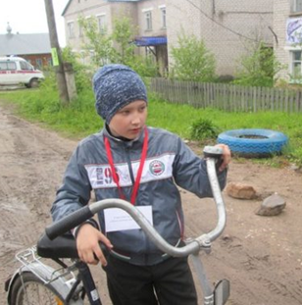
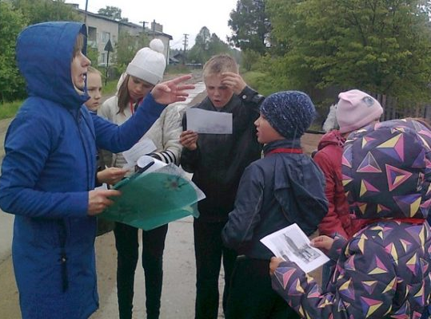
Читатели Пинюгской библиотеки семейного чтения им. А. И. Суворова приняли участие в первом вело-квесте «Здесь родины моей начало», посвящённом Дню России. Перед началом игры работники библиотеки напомнили ребятам об интересных и памятных местах поселка. Затем участникам вело-квеста был выдан маршрутный лист, по которому они должны совершить путешествие. Погода в это день выдалась ненастная − шёл дождь, но юные краеведы не спасовали перед непогодой, и команда из семи смельчаков вышла на старт.
Участники игры побывали на четырёх объектах: памятник воину – освободителю, парк, дом быта и Свято-Троицкий храм. На каждой остановке ребята отвечали на вопросы и за правильный ответ получали букву от ключевой фразы. Завершив путешествие, все вернулись в библиотеку и из полученных букв составили фразу «Мой посёлок – капелька России».
Урок краеведения «Путешествие с Незнайкой по Демьянову» состоялся в Демьяновской ДБ. На неделе краеведения, посвященной поселку Демьяново, в детском саду «Сказка» побывал Незнайка из Демьяновской детской библиотеки. Ребята рассказали сказочному герою, где находится детский сад, как они дружно в нем живут. Дети с удовольствием послушали историю возникновения поселка Демьяново, посмотрели фотографии из архива детской библиотеки, ответили на вопросы викторины. Как приятно, что наши самые маленькие читатели так много знают об истории родного поселка!
Участники игры побывали на четырёх объектах: памятник Воину-освободителю, парк, Дом быта и Свято-Троицкий храм. На каждой остановке ребята отвечали на вопросы и за правильный ответ получали букву от ключевой фразы. Завершив путешествие, все вернулись в библиотеку и из полученных букв составили фразу «Мой посёлок – капелька России».
Уч-ся 3 классов совершили виртуальную квест-экскурсию по Кировской области «Знатоки родного края», которую для них провели сотрудники Подосиновской ДБ. В ходе встречи детям был предложен просмотр фильма «Прогулки по Подосиновцу».
Познавательная викторина, посвящённая Кировской области, её достопримечательностям «Мне этот с детства дорог край», состоялась в Пушемской СБ. Вятскому краю был посвящён час открытий для дошкольников в Подосиновской ДБ «Люблю Россию. Горжусь Вятским краем». Из электронной презентации ребята узнали о появлении в Вятском крае первых славянских поселений, о символах нашего региона, о народных промыслах и наиболее известном бренде Кировской области – дымковской игрушке.
Дошкольники с большим интересом рассматривали иллюстрации в книгах о людях, которые прославили наш край. С выставки книг кировских писателей ребята взяли почитать «Сказки старой Вятки» Н. Русиновой.
С клипа «С чего начинается Родина?» состоялось «Путешествие в историю родного края», которое прошло в Яхреньгской СБ. Участники составили карту «Интересные и значимые объекты села», проверили свои знания о достопримечательностях села Яхреньга, важных объектах колхоза «Маяк», памятниках природы.
Пусть время свой не замедляет бег…
Но в памяти всегда – не старят годы ─
Интеллигент российский. Человек,
Чья жизнь была служением народу. Н. Мохина. Из поэмы «Земский врач»
В октябре исполнилось 160 лет со дня рождения Николая Васильевича Отрокова – педагога, просветителя. Героя Труда, земского врача, заведующего Подосиновской больницей. Знатному земляку были посвящены краеведческие часы, в ходе которых читатели узнали, что самоотверженный труд земского врача был отмечен наградами царского и советского правительств. 20.08.1928 года ему было присвоено звание Героя Труда. В ноябре 1988 года в Подосиновце на территории больничного городка был установлен бюст Н. В. Отрокова работы кировского скульптора Л. Д. Леденцовой.
«Земский врач Николай Васильевич Отроков» – в Демьяновской ДБ. «Земской врач» – в Пинюгской БСЧ им. А. И. Суворова и Демьяновской ГБ. «Герой труда Николай Васильевич Отроков» - в Демьяновской ГБ. В Лунданкской СБ прошел час информации «Н. В. Отроков – Герой труда и христианин».
Краеведческий час «Жизнь для людей» с экскурсия в дом, где жил Н. В. Отроков, состоялся в Подосиновской ДБ.
Дни села.
Библиотекарь Яхреньгской СБ была одним из организаторов дня малой деревни Окулово «С юбилейной встречей!». Библиотекарь Октябрьской СБ в День села «Село моё, село родное» организовала выставку «Библиотечные встречи».
На Дне посёлка Пинюг сотрудники Пинюгской БСЧ им. А. И. Суворова подготовили две фотовыставки «Пинюжане на Чемпионате Мира по футболу» и «Футбольная жизнь Пинюга». Пинюжане и гости праздника с интересом рассматривали фотографии, с особой теплотой и любовью вспоминали, как проходили футбольные матчи прошлых лет. Добрым словом вспоминали тренеров, ветеранов-футболистов 60-70 годов.
В День посёлка Пушма библиотекарь провела викторину «С милым краем дышу заодно», посвящённую посёлку, его достопримечательностям, природе, истории, оформила тематическую выставку «О Пушме с любовью…».
Библиотекарь Утмановской СБ была в числе организаторов Дня села «Мое село, моя легенда».
В День села Яхреньга библиотекарь оформила выставки «Здесь Родины моей начало», куда вошли книги, брошюры, информационный материал, фотографии о с. Яхреньга. «Мой отчий край ни в чём не повторим!» – персональная фотовыставка Ульяны Замятиной, посвящённая родному селу.

Литературное краеведение
Библиотеки Подосиновского района с 1 по 15 февраля состоялся поэтический марафон «Читаем любимые стихи любимого поэта», посвящённый юбилею почётного гражданина района, ветерана педагогического руда, участницы литературного объединения «Родник» Любови Николаевны Петуховой. Для участия в марафоне предлагалось подготовить и представить видеоролик с записью декламации любого стихотворения Любови Николаевны. В марафоне приняли участие 55 человек из 10 населённых пунктов района.
Все представленные на конкурс ролики сотрудники Подосиновской центральной библиотеки им. А.А. Филёва разместили на сайте библиотечной системы, а также на странице библиотеки ВКонтакте https://vk.com/bibl_fil.
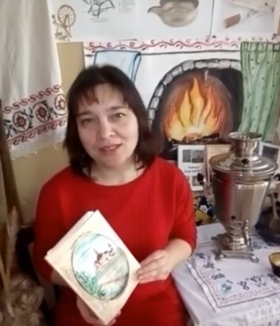
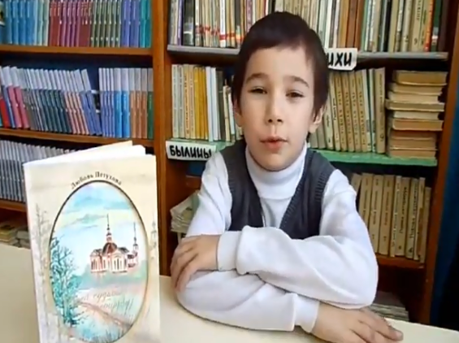
На сцене районного Дома культуры состоялся концерт-презентация, посвященная выходу нового издания книги «Своей судьбы перебирая даты», собравшая более двухсот человек.

На творческую встречу с участниками литературного объединения «Родник» «С поэзией в душе…» собрались в Демьяновской ГБ любители поэзии. О себе и своём творчестве рассказали руководитель объединения Курдюмова Т. С., Скобёлкина В. П. и Конева Н. Г. Многие стихи наших поэтов тронули до слёз. Встреча получилась теплая и душевная.
Встреча с творчеством подосиновских поэтесс О. Кузнецовой и Л. Лебедевой «Чудесный мир волшебных строк» состоялась в Пушемской СБ. Познавательный час по книге Н. Мохиной «Учиться весело» состоялся для читателей Георгиевской СБ.
Вечер-встреча с земляком С. И. Чесноковым состоялась в Пинюгской БСЧ им. А. И. Суворова. Сергей Иванович – автор книги «Под Южным Крестом». Это документальный дневник русского летчика, находившегося в ангольском плену 380 дней и ночей с 12 мая 1999 г. по 28 мая 2000 года. О трудностях, которые пришлось преодолеть трем русским летчикам и рассказывал автор этих событий.
«Поэзия родного края» – краеведческий час по творчеству подосиновских писателей и поэтов состоялся в Подосиновской ДБ. На встрече звучали строчки стихов Н. Мохиной, О. Кузнецовой, Л. Петуховой и др. А также воспитанники летнего оздоровительного лагеря при Подосиновском Доме детского творчества «Ровесник» стали участниками моментального спектакля по сказке про репку по книге Н. Мохиной «Учиться весело».
Творческие встречи за самоваром «Я в России живу золотой» с поэтом Н. А. Печёнкиным, пенсионером, жителем г. Нижний Тагил, родом из п. Демьяново, состоялись в Утмановской СБ и Демьяновской ГБ. Н. А. Печёнкин – автор двух сборников стихов: «Я в России живу золотой» и «Поэт, картавя, строчки оживляет». На встрече автор читал свои стихи, рассказал о своей жизни, отвечал на вопросы.
Премьера долгожданного сборника «Купава моя, Купавушка…», посвященная А. А. Филёву, собрала в читальном зале Подосиновской центральной библиотеки, носящей вот уже тридцатый год его имя, тех, кому интересна и дорога история района, творчество писателя, кто внёс вклад в создание этой книги.
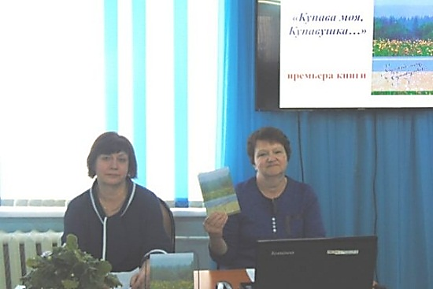
Состоялась содержательная беседа об А. А. Филёве – писателе, человеке, учителе.
Библиотеки района посвятили творчеству А. А. Филёва мероприятия: «Купава моя, Купавушка» – обзор нового сборника состоялся в Георгиевской и Ленинской СБ.
Поводом для творческих встреч в Подосиновской центральной им. А. А. Филёва и Демьяновской городской библиотеках послужил новый поэтический сборник поэтессы, участницы литературного объединения «Родник» Натальи Радостевой под названием «Приворот». Представил сборник Виктор Петров, главный редактор литературно-художественного журнала «Дон», лауреат Всероссийской литературной премии им. М. Шолохова и международной премии «Золотой Витязь», который приехал в наш район по приглашению Натальи Евгеньевны. Сам Виктор Сергеевич рассказал о журнале «Дон», о литературной деятельности в качестве главного редактора, прочитал свои стихи, ответил на вопросы слушателей.
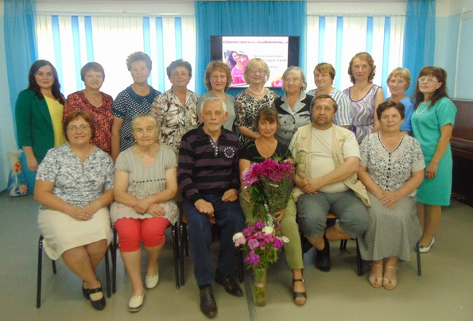
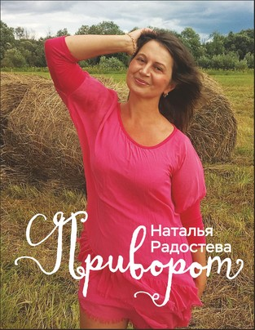

«Странные дороги у судьбы» - так назывался поэтический час для учащихся 8-9-х классов Подосиновской средней школы, который прошел 14 декабря в День писателя В. Ф. Тендрякова. Ребята встретились с поэтом, председателем областного отделения Союза писателей России Ольгой Леонидовной Участники встречи не только слушали стихи, но и размышляли о смысле жизни, о выборе своего пути, о будущей профессии. В понимании же самой Ольги Леонидовны смысл жизни состоит в том, чтобы научиться любить всё, что нас окружает. Ребята уходили с мероприятия под впечатлением откровенного разговора, который случается не часто, с напутствием – не зачерстветь душой в наше непростое время.
Цикл литературно-краеведческих часов «Путешествие в Вятское далёко», посвящённых 85-летию Т. Копаневой состоялся в Демьяновской ДБ. Ребята (54 чел.) познакомились с биографией кировской писательницы, которая впервые внесла в литературу неповторимые образы вятских людей с их особенным говором, путешествовали по вятской старине, узнавали необычные названия вятских деревень, в которых жили и плотники, и печники, и кузнецы, и представители многих других ремёсел.
«Тайна добра» – комментированное чтение сказок Т. А. Копаневой, «Сказки старой Вятки» – громкие чтения сказок Н. Русиновой для дошкольников состоялись в Подосиновской ДБ.
Час поэзии Надежды Перминовой «Солнце северных сосен», посвящённый 75-летию со дня рождения, состоялся в Лунданкской СБ. Участники встречи познакомились со стихами поэтессы, фактами её творческой биографии.
Литературный час «Жизнь и творчество Анатолия Устюгова» состоялся в Октябрьской СБ. Ребята знают и любят произведения «Последний патрон», «Две недели в пятой роте», «Лека, Пика и другие», «В бобровом краю» и др. Литературно-краеведческий час «Воин и писатель А. М. Устюгов» состоялся в Демьяновской ДБ.
В Подосиновской ДБ прошёл литературный час «Вятский самородок», посвящённый 110-летнему юбилею писателя-земляка Л. В. Дьяконова. Ребята отгадывали загадки, знакомились с книгами «Олень-золотые рога», «Волшебное колечко», «Жила-была царевна». В завершение прослушали сказку «Лёгкий хлеб».
К 95-летию со дня выхода книги А. С. Грина «Алые паруса» в Лунданкской СБ прошла литературная игра «Ребята, надо верить в чудеса». Вначале читатели познакомились с биографией писателя-земляка, с его творчеством, с историей создания феерии «Алые паруса». Затем совершили виртуальную экскурсию в музей Александра Грина в Феодосии, вспомнили памятные места в Кировской области связанные с именем Грина. Во время литературной игры присутствующие отвечали на вопросы по содержанию книги «Алые паруса». В конце мероприятия все вместе спели песню на слова В. Ланцберга «Алые паруса».
Мероприятия, посвящённые 95-летию писателя-земляка В. Ф. Тендрякова в Приложении № 5.
Дни вятской книги
В библиотеках области с 23 марта по 20 апреля проходили «Областные дни вятской книги». Подосиновская районная детская библиотека присоединилась к этой акции: 9 апреля в читальном зале состоялось открытие книжной выставки «Вятские писатели – детям», а на следующий день для дошкольников и учащихся 1 классов состоялся литературный праздник «Читай вятское!», посвящённый творчеству вятского сказочника, поэта, фольклориста Л.В. Дьяконова. Ребята познакомились с биографией и творчеством писателя, посмотрели инсценировку стихотворения «Про Мишку – хвастунишку» в исполнении учащихся 2-а класса. Участники мероприятия отгадывали загадки, произносили скороговорки и долгоговорки, читали стихи и слушали сказки из сборника «Волшебное колечко».
В рамках Дней вятской книги в Лунданкской СБ для уч-ся начальной школы прошла игра-путешествие по вятским сказкам «Вятское далеко». Библиотекарь рассказала читателям о писателях, которые собрали, сохранили, а также литературно обработали вятские народные сказки. Это Д. К. Зеленин, Л. В. Дьяконов, В. И. Морозов, Н. В. Русинова. Познакомившись с книгами сказок, которые есть в библиотеке.
«Писатели-земляки отмечают юбилей!» – литературный час, посвящённый творчеству В. Морозова и Т. Николаевой, прошёл в Пинюгской БСЧ им. А. И. Суворова.
«В кировском царстве, в Вятском государстве…» Литературный час, который прошёл в Пушемской СБ, был посвящен вятским сказкам. Дети сами вслух читали и обсуждали сказки и поведение главных героев.
«Вечер вятских загадок, легенд, сказок, игр» – состоялся в Щёткинской СБ.
В рамках Дней Вятской книги в Демьяновской ДБ открылась выставка «Вятские писатели – детям», организовано громкое чтение ребятами 3 класса школы-интерната произведений Н. Русиновой, В. Морозова, Е. Наумовой, В. Ситникова. В Лунданкской СБ К был оформлен информационный стенд «Писатели-вятчане» и подготовлена книжная выставка «Читай вятское».
На литературном часе «Воин и писатель А. М. Устюгов» уч-ся средней школы познакомились с биографией писателя-земляка, ребята рассказали о своих любимых книгах А. Устюгова. На литературно-краеведческом часе ребята путешествовали по вятской старине и знакомились с «бывальщинами» Т. А. Копаневой «Вятское далёко» и «Как Ванчё женился».

Возрождение традиций народной культуры, этнография и фольклор
Урок народной культуры «Народные промыслы Вятки» для учащихся школы-интерната состоялся в Демьяновской ГБ.
В Пинюгской БСЧ им. А. И. Суворова ребята из летнего школьного лагеря стали участниками литературно-познавательного часа «Дымковская игрушка». О старинном вятском промысле ребята узнали из повести Владимира Крупина «В Дымковской слободе». Яркая, нарядная игрушка − один из символов Кировской области − известна во всём мире. Участники мероприятия сами попробовали себя в роли мастеров, расписывая шаблоны дымковских игрушек.
Историко-художественный час «Я всегда только и жил Русью» прошёл в Демьяновской ГБ, был посвящён жизни и творчеству Виктора Михайловича Васнецова. Из презентации ребята узнали о биографии художника, на ковре-самолёте отправились в путешествие в сказочный мир картин Васнецова. Мероприятие прошло в рамках проведения Дней вятской книги.
Музыкальная гостиная «Нет гению препятствий, нет гению забвения...», посвящённая творчеству Федора Ивановича Шаляпина состоялась в Демьяновской ГБ. Ведущей в мероприятии была преподаватель музыкальной школы О. Е. Шумилова, которая рассказала о биографии Ф. И. Шаляпина. К мероприятию была подготовлена книжная выставка с предметами материального быта. Обзор книг о Шаляпине подготовили библиотекари. «Великий певец России» – литературно-музыкальный час, посвящённый Ф. И. Шаляпину, подготовили и провели для читателей библиотекари Пинюгской БСЧ им. А. И. Суворова.
«С песней по жизни» – творческий вечер ансамбля «Сударушки» с. Заречье подготовлен и проведён с непосредственным участием библиотекаря.
Выставку старинной кухонной утвари «В той далёкой старине» в Яхреньгской СБ с интересом посещали и взрослые и дети. А в Демьяновской ГБ развернулась выставка-экспозиция «Русская горница», на которой представлены предметы интерьера русской избы, собранные читателями библиотеки.
В Пинюгской БСЧ им. А. И. Суворова собрались юные читатели на фольклорный праздник «Вятские посиделки», посвящённый Дню Кировской области. Сотрудники библиотеки поведали участникам праздника о вятской старине, обычаях наших предков. На посиделках звучали народные приметы, пословицы, загадки, ребята пели народные песни, весёлые частушки, разучили народный танец «Платочки».
«Вот такие мы вятские!» - познавательная беседа в Лунданкской СБ была посвящена вятскому характеру, малым формам вятского фольклора (загадки, пословицы и поговорки, байки и притчи). Не обошлось мероприятие и без озорных частушек, которыми славится вятская земля. Также участники узнали и об основных промыслах Вятки. В конце читателям сделан обзор книг серии «Энциклопедия Земли Вятской».
Краеведческий уголок в Демьяновской ГБ Приложение № 6

Экологическое краеведение
Экологический час «Первозданный уголок природы», посвящённый заказнику «Былина» состоялся в Утмановской СБ.
Библиотекари Демьяновской ГБ пригласили учащихся 7-9 классов школы-интерната на литературно-экологическое путешествие по родному краю с поэтами-земляками «Люблю тебя, мой край суровый, северный». В путешествии познакомились со стихами В. Коростелёвой, Н. Мохиной, В. Терентьева, Т. Курдюмовой, Л. Петуховой, О. Кузнецовой, Л. Лебедевой. Виртуально посетили достопримечательности Подосиновского района.
В Пинюгской библиотеке семейного чтения им. А. И. Суворова для первоклассников прошёл литературный час «В гостях у Чарушина», посвящённый творчеству писателя-анималиста. Школьники активно принимали участие в викторине по рассказам писателя, разгадывали загадки про животных, играли в игру «Домашние и дикие животные». В конце мероприятия дети прослушали рассказ «Верный Трой».
Литературное путешествие по страницам кировского писателя П. П. Маракулина «Встречи с природой» состоялось в Утмановской СБ.
Экологический час «Уголок первозданной природы», посвящённый природе заповедника «Нургуш», состоялся в Пушемской СБ. Информационно-познавательный час «Заповедники и заказники Кировской области» с показом презентации, показом фильма «Былина» Н. Семенюк, рассказом о животных и растениях заказника «Былина» и заповедника «Нургуш» состоялся в Демьяновской ДБ.
Экологическая видео-экскурсия по заказнику «Былина» «По заповедным тропам родного края» состоялась в Утмановской СБ. На мероприятии ребята узнали, что такое заповедание, о разных формах заповедной охраны природных территорий, познакомились с флорой и фауной заказника, посмотрели презентацию, книги о заказнике «Былина», в конце мероприятия отвечали на вопросы викторины на экологическую тему. Ребятам было интересно узнать о заказнике, а трое ребятишек были гостями в нашем районе и селе Утманово.

Краеведческие кружки и клубы
Занятия краеведческого кружка «Родничок» проходят регулярно с учащимися начальных классов Демьяновской средней школы.
«Путешествие в Вятское далеко» – литературный час по творчеству Т. А. Копаневой;
«Воин и писатель А. М. Устюгов» – литературно-краеведческий час;
«Отдельные страницы истории Подосиновского детского дома № 26» – краеведческий час;
«Незаменимый помощник» – урок краеведения, посвящённый утюгу;
«Н.В. Отроков и народная память» – цикл краеведческих часов;
«Весенние перевертыши» – урок-размышление по книге В. Тендрякова.

Наши краеведческие издания.
Работники Подосиновской центральной библиотеки им. А. А. Филева предложили известным и уважаемым людям, часть жизни которых прошла в районном центре, написать воспоминания об этих годах. А тему предложили такую – «Подосиновец в сердце моём навсегда». Брошюра вышла в печатном и электронном вариантах.
Сборник «Хотелось бы всех поименно назвать…» объединил накопленные за несколько лет материалы о подосиновских священномучениках и других жителях района, пострадавших за веру в годы репрессий. В него вошли только документально подтвержденные материалы, чтобы избежать каких-либо кривотолков о том, что произошло 100 лет назад. Для сохранения исторической правды были очень ценны записи, хроники, которые ведут разные люди.
Сборник материалов VII Подосиновских-духовно-нравственных чтений был составлен из выступлений участников чтений.
Составитель сборников заместитель директора по библиотечной работе Н. А. Боровская.
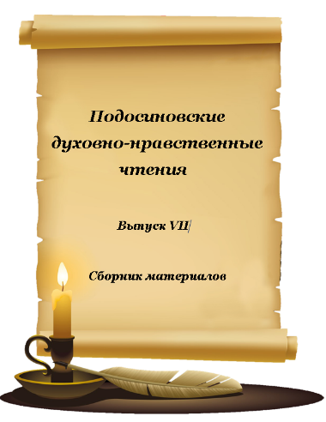
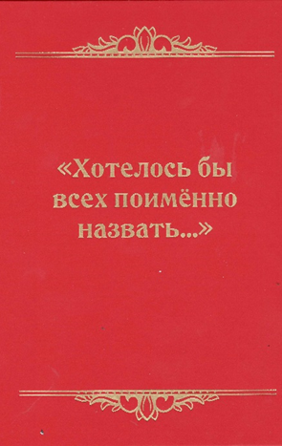
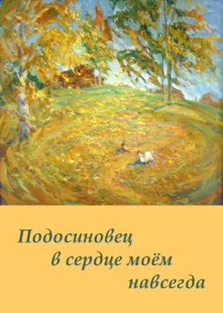

Экологическое просвещение.
Для расширения кругозора читателей о богатой природе России и родного края, бережном отношении к ней, охране природных богатств и животного мира в библиотеках оформлялись красочные книжно-иллюстративные выставки:
«Как не любить нам эту Землю!» – тематическая выставка с разделами: «Красота родного края», «Сохраним природу для потомков», «Мир природы в литературе» была оформлена в Демьяновской ДБ.
Необычная выставка поделок учащихся 1-2-х классов и их родителей под названием «Как у нашей у картошки ручки выросли и ножки!» состоялась в Демьяновской ДБ. На выставке можно было увидеть человечка, гусеницу, корабль, ёжика, медведя, героев известных мультфильмов и целые композиции из картофеля. Можно только удивляться полёту фантазии детей и родителей!
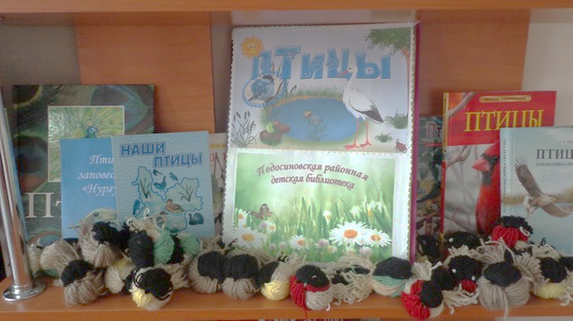
В ходе экологического журнала «День зимующих птиц» в Подосиновской ДБ ребята 3-4 классов стали участниками мастер-класса, на котором с удовольствием делали воробьёв, синиц, зеленушек и снегирей из пряжи для вязания. Во время занятия делились своим опытом в изготовлении из подручных материалов птичьих кормушек. Многие этой зимой повесили их около дома и наперебой рассказывали о птицах, за которыми успели понаблюдать.
«Птицы - герои книг» – тематическая выставка в Демьяновской ДБ. «Мир пернатых» - выставка-просмотр в Пушемской СБ.
Организуя выставку «Природа просит защиты», библиотекари Пинюгской БСЧ им. А.И. Суворова ставили целью привлечь внимание читателей к экологическим проблемам нашей страны, а также показать разнообразие художественной литературы по экологической тематике.
«Хочу всё знать. Рекордсмены животного мира» - выставка-удивление была оформлена в Подосиновской ДБ.
В библиотеках прошли мероприятия:
С загадочными, необыкновенными, необъяснимыми, диковинными, непостижимыми, чудесными явлениями природы познакомились читатели (119 чел.) Демьяновской ДБ на экологическом часе «Чудеса природы». А в Ленинской СБ состоялась экологическая программа «В гостях у Природы», в ходе которой учащиеся начальных классов совершили виртуальное путешествие в мир природы, в ходе которого отвечали на вопросы по экологии, «посетили» произведение Серея Михалкова «Прогулка», были участниками экологической игры. «Путешествие в удивительный мир природы» совершили и читатели Лунданкской СБ. В ходе экологической игры ребята побывали на станциях «царствах» растений, животных, грибов, на экологической, вспоминали растения и животных, занесенных в Красную книгу Кировской области, а также сформулировали правила поведения на природе.
Познавательная эко-викторина «Путешествие в мир природы» состоялась в Щёткинской СБ.
«Удивительная прогулка» – час интересной информации по одноимённой книге Виталия Танасийчука. Юные читатели-дошкольники Подосиновской ДБ побывали на крайнем севере, и на жарком юге, узнали, что такое кислотный дождь, о птичьих городах на деревьях, где зимуют лягушки и многом другом. После мероприятия книга была выдана для прочтения в детском саду.
В Демьяновской ДБ для читателей прошла литературно-экологическая игра «Следопыты». Задача каждой команды состояла в том, чтобы выполнить задания на каждой из 4-х станций и набрать наибольшее количество баллов. На станции «Экологическая» ребята распознавали следы животных, а также за определенное время собирали насекомых в баночку (ни один жучок не пострадал); на «Спортивной» сделали зарядку, прыгали на скакалках, попадали в мишень; на «Сказочной» вспоминали сказки, а на станции «Угадайка» отгадывали загадки.
Эколого-познавательный час «Береза - дерево чудес» состоялся в Демьяновской ДБ.
Заочная экскурсия «Как же трогают душу заповедные эти места», посвящённая Дню заповедников и национальных парков России, состоялась в Пинюгской БСЧ им. А. И. Суворова. Ребята познакомились с первым заповедником нашей страны – Баргузинским, с самым крупным – Большим Арктическим, узнали о единственном российском минералогическом заповеднике – Ильменском, а также о самом молодом – Кологривский лес. Дети закрепили полученные знания, отвечая на вопросы викторины «Заповедные места России». Конкурсами на экологическую тематику «Лесной ручеёк», «Берегите лес», «Чистое озеро» закончилась встреча в библиотеке.
Интеллектуальные экологические игры для уч-ся начальных и средних классов, в которых приняли участие 221 чел., прошли в Подосиновской ДБ.
«Полна загадок чудесница природа» – две команды соревновались между собой за звание лучшего знатока природы в конкурсах: «Узнай по описанию», «Сезонные явления природы», «Собери лукошко» и т.д. «В гостях у леса» – экологическая викторина. «Природа и фантазия» – ребята прошли по маршруту, делая остановки на станциях: «Загадкино», «Узнавайкино» и «Играйкино». Экознайки успешно справились со всеми заданиями. Особенно малышам понравилось испытание на внимательность, когда нужно было сосчитать всех представителей животного мира в прочитанном библиотекаре рассказе. Затем на отведённой территории ребята приступили к их поискам. Сколько восторга вызвал притаившийся игрушечный заяц, а синица на сосновой ветке была как настоящая. Все герои рассказа были успешно найдены, а дети в доступной форме ещё и закрепили правила поведения в лесу. «Не только в гости ждёт тебя природа» – эко-эрудит, программа, включающая в себя вопросы охраны природы, правил поведения в лесу и т.д. «Удивительный мир животных» – интерактивная игра.
«Байкал – жемчужина России» - экологический журнал состоялся в Подосиновской ДБ. Старшеклассники познакомились с удивительным природным объектом России – озером Байкал. Его историей, легендами, интересными особенностями, животным миром. Для наглядности был продемонстрирован небольшой фильм о Байкале.
В Подосиновской ДБ прошла игра-викторина «Знай, люби, береги». Ребятам было предложено проверить себя, правильно ответив на вопросы экологической викторины. Вопросы были по нескольким направлениям: «Лес и его охрана», «Голубое украшение Земли» (о реках, морях, океанах), «Звери, птицы я вас не обижу».
В нашем суровом климате комнатные растения круглый год радуют нас своей красотой. А откуда они появились на наших подоконниках, узнали ученики 2-4-х классов (141 чел.) классов на экологическом устном журнале «Вокруг света с комнатными растениями». Ребята отправились в виртуальное путешествие на родину тех растений, которые находятся в нашей библиотеке. Маленькие путешественники побывали в Индии и Китае, где растет хорошо знакомая нам китайская роза (гибискус), много интересного узнали о кактусах, посетив Мексику, а в Африке увидели, что алоэ и драцена там выглядят как деревья. Дети поделились своими знаниями о красавицах орхидеях, которые есть почти у каждого дома. Фикус и хлорофитум, бегония и традесканция, сенсевиерра и пеларгония – эти растения по-новому открылись для участников мероприятия. А закончился устный журнал викториной, отвечая на вопросы которой, ребята показали свои знания о комнатных цветах и повторили правила ухода за ними.
Познавательный час «Чудесный мир бабочек» состоялся в Октябрьской СБ. Познавательная эко-игра «В царстве Берендея» состоялась в Пушемской СБ. Берендей рассказал ребятам о пользе леса, о правилах поведения в лесу, о животных леса, с азартом все вместе играли в игры: собери мусор, отгадай загадку, изобрази животное и др.
«Друзья домашнего очага» - урок занимательной кинологии к международному дню собак-поводырей состоялся в Подосиновской ДБ. Рассказ библиотекаря о породах собак, их повадках, о профессиях (собаки-пограничники, поводыри, спасатели и др.), сопровождался показом электронной презентации, а также были зачитаны отрывки из книги М. Самарского «Радуга для друга». Книги этого автора о приключениях собаки-поводыря Трисона были представлены на книжной выставке. После мероприятия все книги были выданы на дом.
Час интересной информации, посвящённый домашним питомцам «Верные и преданные четвероногие» состоялся в Утмановской СБ.
Дни защиты от экологической опасности.
«Трагедия Чернобыля, или Незатихающая боль» - час памяти для уч-ся 7 классов прошёл в Подосиновской ДБ. Ребята слушали рассказ библиотекаря, сопровождавшийся слайдами презентации, о событиях тех страшных дней. Особое внимание было уделено подвигу людей – ликвидаторов аварии. Истории людей, пострадавших от радиации не оставили никого равнодушными. Семиклассники прослушали песни и стихи, посмотрели документальные кадры о Чернобыльской трагедии. Завершилось мероприятие просмотром слайд-шоу «Памяти погибших». В Демьяновской ДБ состоялся урок памяти «Эхо Чернобыля».
Знания о полезных свойствах воды на тематическом часе «В гостях у Капитошки» закрепили читатели Ленинской СБ.
В ходе экологического часа «Капля воды – крупица золота», который прошёл в Октябрьской СБ, школьники узнали о празднике «Всемирный день воды», прослушали интересные факты о воде, отгадывали загадки. В конце дети привели несколько примеров, как они могут сберечь такой ценный источник жизни, которым является вода.
Познавательный час «Дороже алмаза» в Пушемской СБ был посвящён воде. Дети узнали о растущем загрязнении рек и озер, о мерах предотвращения загрязнений, отгадывали «водный» кроссворд.
Экологический час «Вода – источник жизни» в Демьяновской ДБ начался с просмотра отрывка из мультфильма «Иван – царевич и серый волк». Волк спас царевича с помощью живой и мертвой воды. В сказках вода творит чудеса, а может ли в жизни она сотворить чудо? На этот вопрос пытались ответить ученики 3-4-х классов. К этому мероприятию в библиотеке открыта выставка работ кружковцев студии «Акварелька» под названием «Гимн воде».
«День Земли» – экологическая акция состоялась в Подосиновской ДБ. Дошкольники вместе с воспитателем вступили в ряды защитников природы. Едва заслышав аудио обращение Земли: «Дорогие люди! Я – Планета Земля! Мне нужна ваша помощь!», – сразу же поспешили ей помочь. Ребята с усердием собирали мусор в импровизированной сценке, узнали, сколько вреда он приносит земле. Посмотрели видео ролик о том, как каждый из нас может помочь природе. Тематическая программа «День Земли» состоялась в Пинюгской БСЧ им. А. И. Суворова. После познавательной беседы ребята приняли участие в создании лэпбука «Сохраним природу нашего края», цель создания которого − показать красоту и разнообразие природы родного посёлка, влияние человека на природу, отразить экологические проблемы и способы их решения.
Познавательно-игровая программа «Земля – наш общий дом» состоялся в Пушемской СБ. Ребята стали участниками диалога о Земле, её обитателях, о последствиях загрязнения. Проведены конкурсы «Да или нет», «Собери мусор», кричалка «Это я и мои друзья».
«Вместе с солнышком растём» – час интересной информации ко Дню солнца прошёл в Подосиновской ДБ. Ребята из детского сада «Подснежник» узнали, что люди издревле поклонялись Солнцу как божеству и устраивали в его честь различные праздники. После прочтения сказки К. Д. Ушинского «Ветер и солнце» ребята согласились с солнышком, что лаской и добротой можно сделать гораздо больше, чем гневом. К мероприятию была оформлена выставка книг, собравшая самые любимые детские произведения о солнце: русская народная сказка «У солнышка в гостях» К. Чуковского, «Краденое солнце» Л. Воронковой, «Солнечный денёк» и др. В завершении все вышли на улицу и нарисовали на асфальте солнце − горячее, сильное, доброе.
«Что растёт … в библиотеке?» – экологический практикум. Библиотекари Подосиновской ДБ вместе с ребятами, уч-ся 4 класса, решили посеять цветы на рассаду и разбить небольшой огород на окне в читальном зале. После того, как юные садоводы получили рекомендации, как правильно это сделать, приступили к процессу. Дети увлеченно сажали семена бархатцев, васильков, настурции в пластиковые стаканчики. Сами насыпали землю, делали лунки, бросали семечки и осторожно поливали водой.
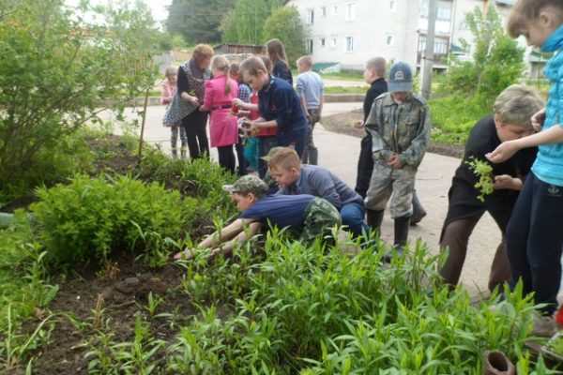
Для огорода на подоконнике были выбраны растения, которые быстро растут, радуют глаз первой зеленью и будут полезны для здоровья, это лук и рукола. Технология посадки немного отличается от цветочной, а, чтобы огород был разнообразным, посадили ещё и кукурузу, и тыкву, и кабачки, и любимые многими семена подсолнечника. День эколога и Всемирный день охраны окружающей среды ребята под руководством библиотекарей высадили возле библиотеки рассаду цветов.
По итогам четвертого этапа областного проекта «Зеленая библиотека Вятки» это звание получили 14 библиотек, в их числе Подосиновская районная детская библиотека.
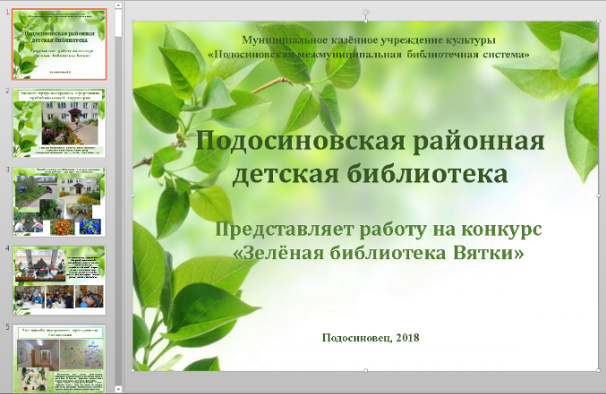
Это заслуженное звание. Экологическое направление является одним из приоритетных в работе библиотеки. Сотрудники активно работают по экологическому просвещению подрастающего поколения - проводят много познавательных, практических, просветительских мероприятий. Коллектив работает по долгосрочной программе, является инициатором экологических районных конкурсов.
Ко Всемирному Дню охраны окружающей среды библиотекарь Пушемской СБ стала инициатором эко-акции «Зеленый мир». В этот день читатели, активные жители посёлка возле школы, библиотеки, с/совета посадили саженцы диких яблонь калины, парковой розы.
Читатели Демьяновской ДБ приняли активное участие в познавательной программе «Голос птиц − голос природы». Узнали об удивительном мире пернатых, познакомились с историей Международного праздника «День птиц», внимательно рассматривали книги с выставки «Птицы − герои книг», участвовали в «Петушиных боях», играли в «Коршуна и наседку», изображали птичью походку, делали весёлую зарядку. «Удивительный мир птиц» - познавательная программа состоялась в Георгиевской СБ.
«Что нам мир без птичьих трелей?» – экожурнал для уч-ся средних классов состоялся в Подосиновской ДБ. На первой странице обсудили с ребятами роль птиц в природе и жизни человека, как и чем кормить птиц, чтобы помочь им пережить зиму. О том, какие птицы зимуют на родине, а какие улетают в теплые края, ребята узнали на странице «Знатоки птиц». Страница «Птичья премудрость» включила в себя пословицы и поговорки о птицах, которые сложил русский народ. На звуковой странице «Кто как поёт?» дети угадывали, пение птиц, определяли, какая из них курлычет, гогочет или чирикает. Много нового дети узнали на интеллектуальной страничке, отгадывая кроссворд «Птицы», например, какой танец совпадает с названием птицы (чечётка). Все ребята успешно справились с заданиями. В завершение мероприятия наши гости стали участниками мастер-класса «Такие разные птицы», где с удовольствием делали воробьёв, синиц, зеленушек и снегирей из пряжи для вязания.
Экологическая игра «На солнечной полянке» состоялась в День экологических знаний в Пинюгской библиотеке семейного чтения им. А. И. Суворова. Библиотекарь рассказала ребята, что такое наука «экология», чему она учит и что изучает, затем дети с удовольствием отгадывали загадки о птицах, отвечали на вопросы викторины о растениях нашего края, участвовали в конкурсе «Юные следопыты» – отгадывали следы лесных зверей, участвовали в аукционе «Кто больше знает деревьев и кустарников, произрастающих в наших лесах.
В 2018 году почётное звание «Птица года» получила скопа. С этой необычной птицей: великолепным летуном, замечательным рыболовом, заботливым родителем и отважным путешественником на информационно-экологических часах «Скопа – птица 2018 года» познакомились читатели всех библиотек района.
Подосиновская ДБ, Яхреньгская СБ приняли участие районном фестивале экологических программ «Травинке каждой другом будь». Участники выступили с поучительными театрализованными экологическими сказками.
Русская природа, её красота, нежность, выразительность по временам года, воспетая писателями и прозаиками, занимает главное место в художественной литературе:
«Кладовая солнца» - литературный час по творчеству М. Пришвина состоялся в Ленинской СБ.
Литературно-экологические часы по творчеству «Мир вокруг нас», по творчеству В. Бианки и «Лесные истории В. Бианки и Е. Чарушина» посетили читатели (67 чел.) Демьяновской ДБ. В этой же библиотеке прошла литературная медиа игра по произведениям М. Пришвина и Н. Скребицкого, литературный час «Путешествие с Б. Житковым», в ходе которого ребята познакомились с биографией писателя, прослушали аудиозаписи рассказов, посмотрели мультфильм про зоосад, ответили на вопросы викторины. Для уч-ся коррекционной школы и уч-ся 2-х классов состоялась литературно-экологический час по книгам писательницы, учёного-биолога Нины Павловой «Читаем книги Н. Павловой» (рассказы «Большое чудо», «Живая бусинка», «Жёлтый, белый, лиловый», «Мышонок заблудился», «Хитрый одуванчик»).
Громкие чтения стихов известных поэтов «О природе с любовью…» состоялись в Пушемской СБ.
Читатели Лунданкской СБ были очень удивлены, когда узнали, что проблемы экологии волновали и наших предков. Библиотекарь предложила им поискать экологию в народных и авторских сказках. Так в библиотеке началась игра «Сказочная экология», которая состояла из нескольких туров: «Волшебные превращения», «Растения в сказках», «Мифические существа», «Неживая природа», «Сказки и экология». Ребята отвечали на вопросы, отгадывали сказки и называли в них экологические моменты. В конце игры все пришли к выводу, что вопросы охраны окружающей среды, волновавшие наших прародителей в далёкие времена, сегодня обострились так, что человек может исчезнуть, как биологический вид, если не будет заботиться о родной природе.
В Яхреньгской СБ под девизом: «Подари тепло животным» прошла акция «Читаем книги о животных всей семьёй», посвящённая Всемирному дню защиты животных.
Цикл мероприятий состоялся в Подосиновской ДБ:
«Природы дар бесценный» – час открытий по произведениям писателя-натуралиста Николая Сладкова. О приходе весны, возвращении птиц из тёплых стран ребята узнали из книги «Лесные сказки». Прошёл урок доброты «Мои любимые звери» по рассказам Веры Чаплиной и к 110-летию писательницы Во время мероприятия состоялись громкие чтения и обсуждения отрывков из произведений: «Друзья», «Крылатый будильник», «Лоська» и др.
Сотрудники библиотеки читали и обсуждали с дошкольниками «Экологические сказки»: «Сказка о гороховом росточке», «Хризантема и луковица», «Пять дубов».
Состоялся обзор книг детского писателя и художника-анималиста Е. Чарушина «В мир природы вместе с писателем и художником». Дошкольники познакомились с рассказами «Про Томку», «Про сороку», «Моя первая зоология», а также прослушали рассказ «Лисята». На часе открытий «Добрый мир зверей и птиц Евгения Чарушина» состоялось знакомство младших школьников с детским писателем и художником Е. Чарушиным, его творчеством, а также ребята прослушали и обсудили рассказ «Волчишко», после чего с интересом рассматривали иллюстрации в книге.
«Читаем и рисуем» - громкие чтения книги Тамары Крюковой «Лесная аптека» сказочная энциклопедия лекарственных растений. После прослушивания, малыши нарисовали растения, которые им наиболее понравились.
К 145-летию со дня рождения писателя-природоведа М. И. Пришвина в библиотеках прошли мероприятия:
«Читаем вместе книги Михаила Пришвина» – громкие чтения и обсуждение рассказа «Лисичкин хлеб» для дошкольников состоялись в Подосиновской ДБ. После прочтения рассказа прошло его обсуждение. Дети узнали, почему автор назвал рассказ именно так. Затем ребятам было предложено раскрасить заранее приготовленные раскраски по теме встречи. Пока они занимались художественным творчеством фоном были включены аудиофайлы с звуками природы для создания необходимой атмосферы.
Для уч-ся начальных классов в этой же библиотеке состоялся час просвещения с элементами комментированного чтения «В лес за чудесами». Рассказ библиотекаря о жизни, детстве и творчестве М. Пришвина сопровождался электронной презентацией, в ходе встречи звучали отрывки из аудиофайлов с записями голоса самого М. Пришвина, где он читает рассказ «Случай на охоте». С интересом ребята приняли участие в комментированном чтении рассказов «Журка» и «Ёж».
В Октябрьской СБ ребята отправились в познавательное путешествие «По страницам лесной капели М. Пришвина», побывали на станциях «Загадкино», «Творческая» и «Запоминайка», где показали свои знания произведений детского писателя – натуралиста. На мероприятии было много занимательных игровых моментов.
Клуб «Дачник» при ЦБ им. А. Филёва
«Сам себе агроном, или Секреты высоких урожаев». На очередном заседание в клубе садоводов и огородников «Дачник» в Подосиновской центральной библиотеке им. А. А. Филёва именно эта тема была центральной.
Незаменимый консультант по всем огородным вопросам агроном Л.Н. Шергина выступила с подробным сообщением о садовой землянике: характеристика, сорта, особенности ухода и выращивания. Она познакомила присутствующих с районированными сортами плодово-ягодных культур.
Мартовское заседание в клубе садоводов и огородников «Дачник» посвящалось популярному овощу наших огородов – огурцу «Огуречные смотрины, или Все об огурце…».
На апрельском заседании клуба шёл разговор о ландшафтном дизайне «Чтобы ваш сад был красивым». Участницы клуба поделились опытом вертикального озеленения: с использованием арок, пергол, шпалер, подвесных вазонов и вертикальных клумб. Также шёл разговор о сроках посева рассады и ухода за ней.
«Цветов особенная прелесть» – так называлась выставка, организованная членами клуба и коллективом Подосиновской центральной библиотеки им. А. Филева.
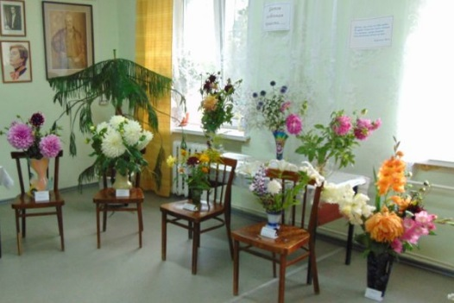
«Чтобы жить, нужно солнце, свобода и маленький цветок,» – говорил великий сказочник Ганс Христиан Андерсен. Всё достойное восхищения в нашей жизни мы привыкли сравнивать с цветами. И это не удивительно – каждый цветок является прекрасным маленьким чудом природы. Вот и в этот раз гортензии и розы, гвоздики и лилии, гладиолусы и георгины, астры и циннии, гелениумы и амаранты, декоративный физалис и разновидности бархатцев (тагетес), а также многие другие радовали глаз и источали чудесный аромат.
Сентябрьское заседание клуба было праздничным. Состоялся «Картофельный банкет». Присутствующие совершили небольшой экскурс в историю появления картофеля, сопровождавшийся электронной презентацией, вспомнили пословицы и поговорки о картофеле, познакомились с интересными фактами «А знаете ли вы?». Оказывается, в мире есть музеи картофеля, а в городе Мариинске Кемеровской области создан памятник этому овощу. Познавательная программа сменялась конкурсами, викториной на звание «Почетного картофелеведа», состязаниями на лучшую частушку, оду «второму хлебу», поделку, дегустацией картофельных пирогов.
В фойе Подосиновской ЦБ им. А. А. Филёва был оформлен стенд «Украшаем родной посёлок», где представлена информация о деятельности клуба «Дачник» и фотографии интересно оформленных приусадебных участков некоторых его членов.
В ноябре участники клуба садоводов и огородников «Дачник» собрались на встречу с садоводом-любителем из села Октябрь Л. М. Капустиной «А у нас в Октябре…». Надо заметить, что Любовь Михайловна – наша коллега, библиотекарь по образованию, проработавшая свыше 30 лет в. Октябрьской сельской библиотеке, активный и творческий человек.
Находясь на заслуженном отдыхе, посвятила свободное время своему увлечению: выращиванию цветов, огородных и садовых культур, под которыми у семьи занято почти 10 соток земли. Любовь Михайловна поделилась своим опытом выращивания лилий и георгинов, интересных сортов томатов и перцев, капусты и патиссонов.
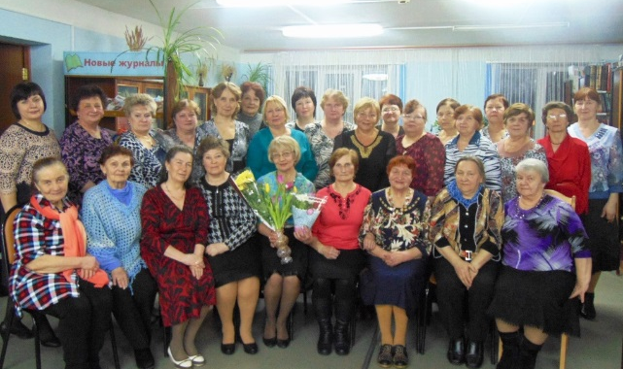
Миниатюрный дачный участок на подоконнике – отличная возможность в зимнее время получить свежий и вкусный урожай витаминной зелени и овощей, укрепить свой иммунитет и разнообразить меню семьи. Этой теме было посвящено декабрьское заседание «Мини-огород на подоконнике».
Какие культуры можно выращивать зимой на подоконнике, основные этапы ухода ─ об этом члены клуба узнали из беседы и электронной презентации.

Клуб «Усадьба» при Демьяновской ГБ

На заседании клуба «Усадьба» по теме «Новинки в области агрономии: выращивание рассады, удобрения и стимуляторы роста» руководитель клуба Л. Н. Шергина рассказала о новинках по выращиванию и подкормке рассады. С новинками удобрений и стимуляторов роста познакомила продавец-консультант магазина «Флора» пгт Подосиновец Н. Д. Вайнагий. Участники просмотрели видеоролик о подкормке рассады перекисью водорода.
А библиотекари, в свою очередь, сделали обзор новинок краеведческой литературы.
«Новинки плодово-ягодных культур, овощей». В ходе заседания клуба состоялась не только профессиональная консультация агронома, но и прошла игровая программа, посвящённая данной теме. Подборку статей из журналов «Моя прекрасная дача», «1000 советов дачнику» подготовила библиотекарь.
«Ремонтантная земляника – королевская ягода» – беседа-консультация специалиста была посвящена посадке, выращиванию и уходу за ягодой.
Для участников клуба прошли вечера отдыха «Масленица широкая».
Познавательный час «Вредители садов и огородов: новые методы борьбы с ними». В конце занятия участницы клуба познакомились с усадьбами в произведениях русских писателей: Льва Толстого, Ивана Тургенева, Антона Чехова и Ивана Бунина. Из презентации присутствующие узнали, как выглядели усадьбы, как описывают интерьер усадьбы наши писатели, прослушали отрывки из произведений.
Летом в клубе состоялись выездные заседания – побывали на участках членов клуба: Л. Н. Шергиной, Н. В. Прозоровой, Г. И. Ивонинской, А. И. Баёвой и др. Участники клуба показали какие цветочные и огородные культуры выращивают на своих участках, рассказали об агротехнике выращивания овощей и плодовых деревьев.

Экологический клуб для дошкольников «Феникс» при Подосиновской РДБ
Количество участников – 59. Занятия проходят 1 раз в неделю.
«Животные Севера» – час открытий. Ребята узнали об особенностях проживания представителей животного мира в условиях Крайнего Севера (Арктики и Антарктики).
«Знакомьтесь, воробей» - час занимательной экологии. Ребята посмотрели презентацию об этой маленькой, неунывающей, бойкой птичке, прослушали аудиорассказы М. Горького «Воробьишко», И. Тургенева «Воробей», а также нарисовали эту замечательную птичку.
«Путешествие в заказник «Былина» – экокруиз. Дети познакомились с понятием «заказник», узнали о животных, которые предпочли территорию заказника «Былина» для проживания, посмотрели видео сюжет «Токующий глухарь», а также разгадывали загадки, выполняли весёлую зверогимнастику.
«Вы слыхали о воде?» – час интересной информации. Ребята узнали об удивительных свойствах воды, её живительной силе, о том, в какие три состояния вода может преображаться (твёрдое, жидкое, газообразное). Вспомнили, какой воду описывают в сказках (живая и мёртвая).
«Азбука здоровья» – познавательно-развивающая игра в форме «Поле чудес». В ходе игры дошкольники выполняли самые разнообразные задания, узнавали что-то новое и интересное, с желанием отзывались на каждое предложение библиотекаря.
«Мы – твои друзья, природа!» – эко-путешествие по станциям: «Юные следопыты», «Экологические задачи», «Вопросы от тетушки Совы». Маленькие экознайки отвечали на вопросы о животных и растениях, пытались правильно совместить животных и их следы по картинкам, находили неправильные действия в экологических историях, говорили о том, что может сделать каждый человек для охраны окружающей природы.

Экологический клуб «Мы - часть природы» (5 -7 классы)
при Пинюгской БСЧ им. А.И. Суворова
«Мишка на севере» – познавательная программа, посвящённая Международному дню белого медведя. Ребята узнали о местах обитания самого крупного наземного хищника, его образе жизни, о характерных особенностях внешнего вида. Рассказ сопровождался презентацией «Всё о белом медведе». Познавательная информация чередовалась с конкурсами и заданиями: «Медвежья задачка», «Портрет медведя», «Кто больше поймает рыбы».
В завершение мероприятия участники написали письмо белому медведю, где пожелали ему быть более осторожным и внимательным при встрече с человеком, ведь именно люди представляют главную угрозу для полярного обитателя, ребята пообещали северному мишке бережнее относиться ко всему живому.
Слайд-экскурсия «Как же трогают душу заповедные эти места». Ребята познакомились с первым заповедником нашей страны – Баргузинским, с самым крупным – Большим Арктическим, узнали о единственном российском минералогическом заповеднике – Ильменском, а также о самом молодом − Кологривский лес. Дети закрепили полученные знания, отвечая на вопросы викторины «Заповедные места России».
22 апреля члены клуба приняли участие в акции «День Земли». Библиотекарь рассказала об истории и традиции празднования Дня Земли. А затем ребята приняли участие в создании лэпбука «Сохраним природу нашего края».
Участники клуба приняли участие в конкурсе рисунков «Лес – наша жизнь», объявленным Министерством лесного хозяйства Кировской области. Диплом участника получила Горохова Кристина.
Экологический кружок «Пернатые друзья»
при Пинюгской БСЧ им. А.И. Суворова
«Воробей – самая распространённая птица на Земле» – литературно-познавательный час. Во время занятия юные экологи посмотрели инсценировку сказки М. Горького «Воробьишко», затем ребята познакомились с повадками и образом жизни этих самых многочисленных птиц.
Экологический час «Скопа – птица 2018 года». Ребята узнали интересные факты о птице, её образе жизни.
12 ноября, в день встречи зимующих птиц сотрудники библиотеки вместе с участниками экологического кружка «Пернатые друзья», провели экологическую акцию «Синичкин день». Библиотекари рассказали ребятам о значении праздника, а затем все вместе развесили кормушки на территории детского сада. Кормушки ребята сделали специально к празднику и наполнили их семенами подсолнечника ─ любимого лакомства синиц.
У дошколят появилась возможность наблюдать за пернатыми друзьями и вовремя подсыпать корм. На память о празднике библиотекари подарили дошкольникам буклет «Синичкин день».
Познавательный час «Пернатая кошка» - сова был посвящён ночной хищнице, обитающей в наших лесах. Начался познавательный час с постановки кукольного театра по сказке В. Бианки «Сова». Из рассказа библиотекаря и презентации дошкольники узнали, какую пользу приносят совы людям. А еще они стали участниками мастер-класса по изготовлению совы в технике оригами и познакомились с представленными на выставке «Совушка – сова» книгами.
Экологический час «Не забывайте о птицах зимой!» Сотрудники библиотеки познакомили ребят с зимующими птицами, обитающими в нашей местности, их повадками и образе жизни. Все с удовольствием принимали участие в играх «Зимующие и перелётные птицы», «Узнай птицу», познакомились с книжной выставкой «Зимние гости». А еще юные экологи с увлечением трудились над созданием коллажа «Зимующие птицы».
Вовремя занятий дошкольники получают полезную информацию о птицах и их роли в жизни человека, формируют интерес и бережное отношение к пернатым, а также развивают творческие способности.

9.2.2 Помощь читателям в организации
делового и профессионального чтения.
Ко Дню космонавтики в библиотеках прошли мероприятия:
Познавательный час «Он был первым», посвящённый Ю. А. Гагарину, в рамках марафона добрых территорий «Добрая Вятка» состоялся в Демьяновской ГБ и Пушемской СБ. Ребята познакомились с биографией первого космонавта, а также проверили свои знания по космонавтике. «Космос поразительный и загадочный» – виртуальное путешествие в историю покорения космоса состоялось в Яхреньгской СБ. «О космосе для детей» – познавательная программа состоялась в Ленинской СБ. «Чайка, долетевшая до звезд» – тематический час, посвящённый 55-летию со дня полета в космос В. В. Терешковой состоялся в Лунданкской СБ.
В Подосиновской ДБ прошёл цикл мероприятий для разных категорий читателей:
Познавательные часы для дошкольников «Юрий Гагарин – первый во Вселенной», «Как человек полетел в космос».
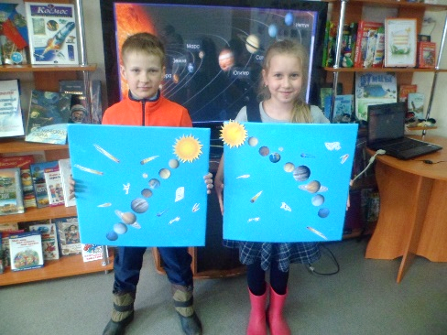
«Путешествие в космические дали» - час познаний для уч-ся начальных классов, а также интерактивная космическая викторина и мастер – класс «Планеты Солнечной системы». Ребята вместе с библиотекарем погрузились в таинственный мир космоса: познакомились с людьми, благодаря которым человек осуществил свою заветную мечту полететь в космос (Циолковский Э. К., Королёв С. П.); определяли, какими качествами характера должен обладать космонавт; вспоминали название планет, звёзд и созвездий. Особенно заинтересовал детей рассказ о самых первых космонавтах – мышках, кроликах и насекомых, а также о собаках – Лайке, Белке и Стрелке. Много эмоций у ребят вызвал просмотр документального фильма о космосе, как работают космонавты на космических станциях, как живут, что едят и как спят в невесомости. Завершилось мероприятие мастер – классом - совместным изготовлением аппликации «Планеты Солнечной системы». Все очень старались, работали усердно. Ребятам было предложено не только узнать планеты, но и расположить их в правильной последовательности от Солнца. Добавить к ним звёзды, созвездия, астероиды и кометы.
«Космос далёкий и загадочный» - интерактивная игра-викторина для уч-ся 8-х классов. Ребятам необходимо было выполнить различные задания: по описанию планеты – определить её название (в помощь были предложены энциклопедии о космосе), правильно расположить планеты в Солнечной системе, ответить на вопросы «космического теста», разгадать кроссворд «Эта необъятная Вселенная», а также узнать по иллюстрации учёных, которые внесли вклад в освоение космоса. В процессе игры восьмиклассники не только продемонстрировали свои знания в области астрономии и космонавтики, но и узнали много новой интересной информации.
«101 – спешит на помощь» – урок безопасности, посвящённый правилам пожарной безопасности, прошёл в Пинюгской БСЧ им. А. И. Суворова. «Кошкин дом» – познавательно-игровая программа по пожарной безопасности прошла в Яхреньгской СБ. В программе: загадки, викторина по произведениям, в которых возникали пожары, конкурсы «пожарные», ребятам выданы памятки по пожарной безопасности.
«Браво, театр!» – познавательный час с элементами театрализации прошёл в Лунданкской СБ. Присутствующие познакомились с театральной лексикой, правилами поведения в театре, посмотрели презентацию, которая рассказала о видах театра. В конце мероприятия читатели попробовали себя в роли артистов: показали сценку-экспромт из школьной жизни.
Конкурсно-игровая программа «Хочу в артисты!», к Международному Дню театра, состоялась в Демьяновской ДБ.
«Школа театральных наук» – познавательная программа состоялась в Яхреньгской СБ. Ребята познакомились с историей праздника, из видеоролика «Мы идём в театр» узнали каким бывает театральное представление, сами поставили моментальный спектакль «Теремок».
С нового учебного года в Пинюгской БСЧ им. А. И. Суворова начал работу кружок «Кукольный театр» для младших школьников. Ребята с удовольствием ходят на репетиции, учат текст, работают с куклами. Первое представление состоялось 12 октября для воспитанников детского сада «Радуга». Перед началом спектакля сотрудники библиотеки рассказали зрителям о многообразии русских народных сказок. Для первой постановки были выбраны «Волк и лиса» и «Вершки и корешки».
«С утра сидит на озере любитель-рыболов» – познавательно-игровая программа ко Дню рыбака состоялась в Пинюгской БСЧ им. А. И. Суворова.
Семена – это первый шаг на пути к богатому урожаю. Часы полезного совета прошли: в Октябрьской СБ «Залог урожайной грядки», в Пушемской СБ «Поговорим о семенах».
Удивительному овощу, без которого поход не поход и праздник не праздник, в Демьяновской ДБ был посвящён «Праздник русской картошки». Сама госпожа Картофельная Королева рассказала детям и их родителям историю о том, как распространился картофель в Европе и России, став для всех вторым хлебом. В марафоне игр, которым продолжился праздник, главным спортивным снарядом был картофель. Даже танцы и сценки исполнялись с этим незаменимым овощем. Закончились мероприятия демонстрацией блюд из картошки, поделок с выставки «Как у нашей у картошки ручки выросли и ножки», чаепитием и фотосессией.
О важных селу профессиях агронома, комбайнёра, пекаря состоялся разговор с уч-ся средних классов в ходе информационного часа «Как хлеб на стол пришел?» в Пинюгской БСЧ им. А. И. Суворова. А для уч-ся начальных классов состоялся познавательный час о русских традициях, связанных с хлебом «Слава хлебу на столе».
Беседа «Все о свиноводстве», с участием зоотехника состоялась в Пушемской СБ. Участники встречи узнали о новых породах поросят, об уходе за ними, о том, как вырастить быстрее свиноматку и борова.
«Жил-был сказочник, или Как люди научились считать время» – познавательный час состоялся в Подосиновской ДБ. Ребята узнали о том, как появились первые часы, как измеряли время в древности, какими бывают часы и чем отличаются друг от друга. Вспомнили литературные произведения о часах о времени, и прочитали отрывок из самого популярного произведения по теме – «Сказки о потерянном времени». Е. Шварца. В заключение ребята пришли к выводу, что очень важно в жизни – ценить время.
Происхождение привычных в обиходе вещей неразрывно связано с историей развития человека. Взять, к примеру, утюг – наш незаменимый помощник. Прародителем утюга в России был «рубель», в Древнем Риме использовали нагретый железный прут, а в Китае – жаровню. Каких только утюгов не придумали, пока не изобрели электрический: и цельнолитые, и угольные, и газовые, и спиртовые! Об этом интересном предмете для глаженья ребята (74 чел.) узнали, посетив выставку «Родословная утюга» в Демьяновской ДБ. На выставке представлено 12 экземпляров утюгов, несколько из них принадлежат коллекционеру В. В. Дружинину.
В основном это нагревательные цельнолитые и угольные утюги середины 20 века. Самый старинный предмет для глажения 19 века – рубель.
Квест-игра «Детективная история» состоялась в Пушемской СБ. Участники решали загадки на логику и сообразительность, а в конце квеста получили диплом юного детектива. «Круг или окружность» - информационная минутка для детей, посещающих школьную площадку состоялась в Яхреньгской СБ. Библиотекарь рассказала об истории круга и окружности, отгадали загадки о предметах, которые имеют круг или окружность. Состоялся аукцион предметов, в основе которых лежат эти фигуры.
На творческих осенних каникулах в Демьяновской ДБ состоялся шашечный турнир «В гостях у Шашечной Королевы». Перед началом состязаний ребят поздравила сама Королева. Она рассказала о шашках – одной из самых древних игр, которая появилась в Древнем Египте. Фигуры для игры раньше делали из глины, из дерева, из камня, в них играли и бедные, и богатые люди. Затем Королева провела викторину о шашках и вместе с ребятами повторила правила игры и объявила турнир открытым. В состязание вступили 13 участников. Турнир сначала проводился по олимпийской системе (на выбывание), а затем четыре финалиста сыграли между собой по круговой системе.
Сотрудники ЦБ им. А. А. Филёва продолжили реализацию проекта видео-экскурсий для старшеклассников «Россия от края и до края». Прошли видеопутешествия «Кунгур. Ледяные пещеры». «Какая она, Сибирь?», «Крым – жемчужина России», в которых приняло участие 210 чел.
Познавательно-развлекательная программа «Здравствуй, школа! Это – я!» состоялась в Яхреньгской СБ. В программе: весёлые уроки по предметам: литературное чтение, русский язык, математика, рисование, физкультура, зоология. Урок «психозвукосмехотерапии».
В Пинюгской БСЧ им. А.И. Суворова прошёл вечер «Учитель – это навсегда…», который собрал учителей-ветеранов посёлка, членов клуба «Наставник». С приветственным словом и пожеланиями долголетия, оптимизма, здоровья к ним обратилась заведующая библиотекой Е. Г. Летовальцева и глава администрации Пинюгского городского поселения М. В. Диланова. А так как литературная страница праздника была посвящена творчеству И. С. Тургенева, пришли с поздравлениями герои книг классика: Ася из одноименной повести в исполнении и охотник из рассказа «Бежин луг» (в исполнении библиотекарей). Весь вечер звучали песни, музыка, шутки и смех.
В рамках окружного методического дня педагогов дополнительного образования Северо-Западного образовательного округа Дом детского творчества «Ровесник» организовал и провел педагогический квест «Творческий педагог – это важно».
Одна из станций квест-игры находилась в Подосиновской центральной библиотеке им. А. А. Филёва. Здесь педагоги Лузского, Кичменгско-Городецкого и Подосиновского районов, пополнив багаж знаний о жизни и творчестве писателя В. Ф. Тендрякова, узнав о мероприятиях прошедшего в районе Дне писателя, ответили на вопросы викторины «Владимир Тендряков: писатель-земляк». Участники квеста ─ личности креативные и, прослушав отрывки из произведений В. Тендрякова «Ухабы», «За бегущим днем», «Тугой узел» творчески воплотили их в рисунках, получив при этом радость и удовольствие от совместного творчества.
Основной целью профориентационной работы библиотек является – развитие у молодежи готовности и способности совершать осознанный профессиональный и жизненный выбор.
«В мире профессий» – час профориентации для уч-ся 4 класса прошёл в Подосиновской ДБ. Дети рассказывали о профессиях родителей, выступления сопровождались электронными презентациями, подготовленными детьми совместно с родителями.
Познавательный час «Умение одевать людей – древнее ремесло» для учащихся школы-интерната прошёл в Демьяновской ГБ. В ходе мероприятия учащиеся познакомились с историей возникновения профессии швеи, особенностями работы, различными профессиями швейного производства.
В Яхреньгскую СБ пришли подростки, чтобы попробовать свои силы в … журналистике. Из рассказа библиотекаря они узнали многое о профессии, узнали какие качества необходимы, чтобы стать «акулой пера». Ведь именно журналисты определяют лицо, а значит и интерес читателей к периодическому изданию. Конкурсы, проведённые в ходе мероприятия «Юный журналист», дали понять ребятам, что эта профессия не из лёгких. Ролевой игрой «Интервью» закончилась познавательная программа.
Выставка-компас «Куда пойти учиться?» была оформлена в Пинюгской БСЧ им. А. И. Суворова.
Сотрудники ЦБ им. А. А. Филёва предложили уч-ся 9 класса поразмышлять на тему «Школа или колледж». Обсуждение прошло в форме дискуссионных качелей. Плюсами колледжа назвали получение кроме образования еще и профессии. Но если молодой человек не знает какую профессию выбрать, то стоит остаться в школе, возможно к её окончанию он определится со своими желаниями.
Познавательно-игровая программа «Путешествие в голубом вагоне» для уч-ся начальных классов состоялось в Пинюгской БСЧ им. А. И. Суворова. Юные читатели, отправившись в путешествие по железной дороге, по пути следования делая остановки на станциях, знакомились с профессиями, которые есть на железной дороге, правилами безопасного поведения на транспорте, а также могли блеснуть своими знаниями о стальной магистрали. Ребята соревновались в конкурсах «Скорый поезд», «Техосмотр», «Предъявите билет» и др. Во время мероприятия рассказывали о своих родителях, бабушках и дедушках, которые работают или работали на железной дороге. И может быть кто-то из них, выберет в будущем профессию своих родных и близких.
Часы профориентации прошли в Подосиновской ДБ. «Много профессий хороших и разных» – встреча прошла в форме игры «Азбука профессий», когда ребята, поделившись на команды, с помощью библиотекаря узнавали о профессиях, выполняли творческие задания, рассказывали о профессиях будущего. «Я выбираю будущее». Как определиться с профессией, какие источники информации использовать, что нужно делать уже сейчас – об этом и многом другом состоялся продуктивный разговор. Также девятиклассники посмотрели видеосюжет «Профессии будущего».
Для учащихся школы-интерната в Демьяновской ГБ проведена беседа с презентацией по теме «Новому времени ─ новые профессии». С развитием рыночных отношений в условиях конкуренции у производителей возникает необходимость преподносить так свой товар, чтобы он стал узнаваемым и раскупаемым. Появились специалисты, занимающиеся продвижением новых товаров на рынке. Из беседы учащиеся узнали о профессиях имиджмейкера, маркетолога, мерчендайзера и др.
Мероприятия, посвящённые Году волонтёра см. в Приложении № 7.

Содействие нравственному, духовному
и эстетическому развитию личности.
Цель духовно-нравственного просвещения - способствовать формированию нравственных чувств (совести, долга, веры, ответственности), нравственного облика и нравственной позиции (способности к различению добра и зла, проявлению самоотверженной любви, готовности к преодолению жизненных испытаний), нравственного поведения личности.
Литературный час по рассказу К. Паустовского «Телеграмма», прошла в Демьяновской ДБ. Вынесенная в заголовок фраза из рассказа К. Г. Паустовского «Телеграмма» звучит как предостережение. В рамках урока нравственности ученики 7-а попытались понять, какие проблемы скрываются за словами героя рассказа сторожа Тихона. Ребята проанализировали произведение, оценили сложившуюся ситуацию с позиции других героинь рассказа - матери и дочери и сошлись на том, что не нужно придумывать причины, чтобы не навещать родителей. Иначе будет очень тяжело простить себя за то, что не смогли найти время для самого близкого человека.
Демьяновская ДБ подготовила обзор лучших литературных произведений о настоящей дружбе и добре. Это книги М. Самарского «Радуга для друга» и «Формула добра», А. Жвалевского и Е. Пастернак «Время всегда хорошее», И. Манаховой «Двенадцать зрителей», О. Зайцевой «Три шага из детства», Е. Мурашовой «Класс коррекции» и другие. Дружба очень важна в жизни ребёнка, она помогает ему найти себя в обществе. Книги о дружбе могут рассказать детям, как стать верным товарищем.
О настоящей дружбе, взаимопонимании, уважении к людям состоялся разговор с учащимися 7-б класса в Подосиновской ДБ. Ребята попытались найти ответы на вопросы: что их объединяет, как научиться дружить, как стать хорошим другом. На встрече звучали стихи о дружбе Э. Асадова, В. Лебедева-Кумача, О. Шестинского, песня В. Высоцкого «Если друг оказался вдруг…». С интересом мальчишки и девчонки участвовали в играх на сплочение коллектива: «Импульс», «Скажи мне кто твой друг», «Знаю ли я своего друга?», старались разобраться в представленных библиотекарем проблемных ситуациях и вспомнить подходящие к каждой ситуации пословицы.
Тематическая программа «Умеем ли мы общаться?» состоялась в Пушемской СБ. Ребята прошли тест «Конфликтная ли вы личность?», а затем обыгрывали ситуации из жизни и обсуждали их, а в конце написали письмо друг другу с пожеланиями дружбы.
Мероприятия, посвящённые родному языку, культуре речи способствуют формированию ценностного отношения к родному языку: «Знатоки родного языка» – игра-викторина состоялась в Лунданкской СБ. Юные читатели разгадывали ребусы, составляли по опорным словам и картинкам пословицы, находили в художественных текстах фразеологизмы. Вниманию присутствующих была представлена выставка книг «Занимательно о русском языке».
Тематическая программа «Здравствуй, пословица, привет, поговорка!» также прошла в Лунданкской СБ. Состоялось знакомство с книгами Г. Губанова «Золотые россыпи: пословицы и поговорки». Литературный КВН «Пословица недаром молвится» состоялся в Шолгской СБ.
Урок-диалог «Культура речи – умение правильно говорить» для учащихся 8 «а» класса состоялся в Демьяновской ГБ. В ходе урока разыграли сценку «Почему люди грубят», прослушали молдавскую сказку «Повар и царь», обсудили её, подбирали синонимы к молодежным сленговым словам, составили свод правил культуры общения в классе.
Урок добра «Путешествие в страну Вежливости и Доброты» состоялся в Демьяновской ДБ.
Библиотеки МБС приняли активное участие в акции «Марафон добрых территорий «Добрая Вятка – добрый Подосиновец», в которых приняли участие 829 человек.
Волонтёры Яхреньгской СБ Злобина Варя и Курилова Оля приняли участие в акции «Живые истории» в рамках Марафона «Добрая Вятка». Они взяли интервью и записали на видеокамеру воспоминания супругов Бориса Григорьевича и Надежды Николаевны Юкляевских − детей войны.
В рамках Марафона добрых территорий «Добрая Вятка» в Демьяновской ДБ прошел урок «Путешествие в страну Вежливости и Добра». Участниками мероприятия стали ученики 1-х классов. Вместе с коллективом библиотеки школьники составили правила доброты, вспомнили вежливые слова, участвовали в играх «Волшебное слово и «Веселые приветствия».
В рамках акции «Добрая Вятка» в Подосиновской ДБ прошёл историко-познавательный час «Письма Победы» для учащихся 3-4–х классов. Библиотекарь рассказала о том, как в годы Великой Отечественной войны простой солдатский треугольник с лиловым штампом был долгожданным в каждом доме. Слушая о войне, ребята размышляли – о чём же думал солдат, когда склонившись над листком бумаги, торопливо писал письмо домой? В полной тишине библиотекарь зачитывала отрывки из настоящих солдатских писем.
В заключение все стали участниками мастер-класса по изготовлению писем-треугольников. В них дети написали много добрых слов ветеранам, украсили письма лентами, звёздами, цветами. Эти письма обязательно найдут своих адресатов, так как будут переданы участникам войны в праздничный день 9 мая.
В 2018 г. продолжил свою работу клуб по духовно-нравственному воспитанию «Росток» при Подосиновской ДБ. Цель клуба – формировать нравственные ценности у младших школьников через систему библиотечных мероприятий. Участники – учащиеся 1-4-х классов. Руководитель – Савина Л.В., библиотекарь абонемента.
«А что мне за это будет?» - час вопросов и ответов по правам и обязанностям несовершеннолетних.
«Права и обязанности ребёнка в современной России» - час правовой информации.
«Дружба – это чудо» - нравственный час.
«Дружат дети всей Земли» - час дружбы.
«Белый голубь – символ мира» - час толерантности
«Я в толерантном мире» - интерактивная игра

В библиотеках прошло много мероприятий, направленных на воспитание толерантного сознания, профилактике экстремизма и терроризма в особенности у молодёжи и подростков. См. Приложение № 8.

Пропаганда здорового образа жизни.
Работа библиотек в этом направлении предусматривает мероприятия, которые активно пропагандируют здоровый образ жизни, содействуют организации развивающего, познавательного досуга молодежи, привлекают к чтению, знакомят с интересными людьми и их увлечениями.
«Ваше здоровье – в ваших руках» – информационная выставка в Демьяновской ГБ.

Час здоровья «Ваше здоровье – в ваших руках» прошёл для читателей Демьяновской ГБ. Медсестра КОГОБУЗ Подосиновской центральной районной больницы им. Н. В Отрокова О. А. Ложкина рассказала читателям о диспансеризации, для чего она необходима, куда обратиться для её прохождения.
Тематический час. О том, как сохранить здоровье организма, а особенно зрения с возрастом, как выполнить специальные упражнения и массаж глаз шёл разговор в ходе тематического часа «100 советов на здоровье» состоялась в Пушемской СБ. По теме были показаны видеоролики.
В ходе тематической программы «Если хочешь быть здоров» читатели Лунданкской СБ путешествовали по станциям «Скорая помощь», «Гигиена», «Загадки-шутки», «Ловилки», «Змейка», «Меткий стрелок», «Черный ящик», «Внимание! Опасность!». Две команды соревновались не только в быстроте, ловкости, но и в знании правил личной гигиены, в умении оказать первую помощь пострадавшему. Ребята даже придумали новый праздник − День чистюли − и нарисовали к нему праздничную открытку.
Для самых маленьких читателей в Пушемской СБ прошёл урок здоровья «Надо, надо умываться», который был посвящён личной гигиене. О правилах личной гигиены шёл разговор на познавательном часе «Быть здоровым я хочу», который состоялся для уч-ся начальных классов в Утмановской СБ.
Спортивно-игровая программа «Тропинка здоровья» для учащихся школы-интерната состоялась в Демьяновской ГБ. Две команды прошли по тропинке здоровья, выполняя на станциях различные задания. Закончилось путешествие по тропинке общим танцевальным флешмобом.
В ходе познавательно-игровой программы «Здоровье – это успех!», состоявшейся в Пинюгской БСЧ им. А. И. Суворова для уч-ся начальных классов, библиотекарь рассказала о важности сохранения здоровья с ранних лет, а для этого нужно заниматься физкультурой, закаляться и соблюдать правила личной гигиены. А потом все приняли участие в конкурсах «Начинаю бодро утро». Под веселую музыку делали зарядку, в конкурсе «Кенгуру» прыгали, активно отвечали на вопросы викторины о спорте. Завершилось мероприятие конкурсом «Нарисуй здоровье», в котором каждый нарисовал свой символ здоровья: кто-то солнышко, а кто-то фрукты, овощи, ягоды. В заключение встречи все участники программы получили порцию витаминов – фрукты.
Не все, что модно - полезно для здоровья, некоторые увлечения, продиктованные модой, могут быть вредными и даже опасными для жизни, а здоровье важней любой моды Об этом шёл разговор на тематическом часе «Мода и здоровье» в Лунданкской СБ.
Одна из тем Марафона «Добрая Вятка» была посвящена здоровому образу жизни.
В Утмановской СБ состоялся тематический час «Наше здоровье». На мероприятии ребятам была дана информация о том, когда впервые был организован и к чему приурочен марафон добрых территорий «Добрая Вятка». Было предложено рассмотреть взаимосвязь здоровья и образа жизни.
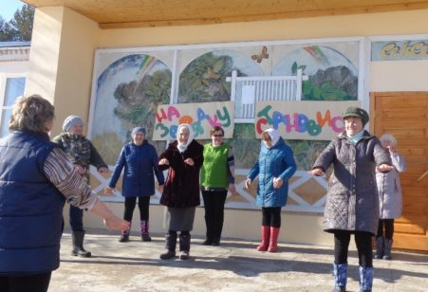
Демьяновская ДБ в рамках марафона Добрых территорий «Добрая Вятка» был проведен час информации «Готов к труду и обороне – девиз молодого поколения». Движение ГТО в России набирает скорость и стремится стать всеобъемлющим. Библиотекари рассказали уч-ся 2-х классов об истоках возникновения ГТО. Если раньше спортивно-патриотический комплекс охватывал население с 10 до 60 лет, то сейчас в программе могут участвовать граждане с 6 лет. А затем школьники вместе с коллективом библиотеки выполнили комплекс физических упражнений.
В рамках Марафона «Добрая Вятка» в Яхреньгской СБ прошла акция «Зарядка здоровье сбережёт». Её участниками стал коллектив фольклорный коллектив Дома культуры «Околица» (10 человек). Под динамичную музыку зарядка прошла бодро и весело.
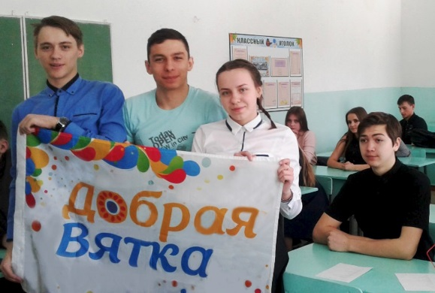
От чего зависит здоровье человека? Что может сегодня сделать каждый из нас, чтобы в ближайшем будущем Россия не превратилась в страну больных людей? Ответы на эти и другие вопросы попытались найти учащиеся 10 класса в ходе тематического урока «Здоровый Я – здоровая Россия», который провели сотрудники ЦБ им. А. А. Филёва.
В Подосиновской и Демьяновской ДБ, Лунданкской СБ были проведены тренинги «Сбережем наше зрение».
Ребята узнали о строении глаза, о том, что наше зрение можно поддерживать с помощью гимнастики, выполнили предложенные упражнения и поучаствовали в игре на внимательность и остроту зрения.

Библиотеки имеют хорошую информационную базу, большой опыт массовой и индивидуальной работы по проведению мероприятий по профилактике вредных привычек. В библиотеках прошло 56 мероприятий, участниками которых стали 1133 чел.
На информационном часе «Формула здоровья» библиотекари Пинюгской БСЧ им. А. И. Суворова ещё раз напомнили старшеклассникам о пагубном воздействии табака на здоровье, а также состоялся диалог о важных составляющих здорового образа жизни.
Урок-практикум «Мы говорим здоровью: «Да» для уч-ся 8 класса состоялся в Подосиновской ДБ. Школьники узнали о слагающих здорового образа жизни, о факторах, влияющих на него, среди которых правильный образ жизни и негативно влияющие вредные привычки; ребята отвечали на вопросы викторины «Узнай по описанию», прошли тест «Правильно ли ты питаешься?».
О составляющих здорового образа жизни шёл разговор на тематическом часе «Коктейль здоровья». Присутствующие познакомились знакомство с таблицей вредных пищевых добавок и даже разыграли сценку о вредных привычках «Теремок».
«Посеешь привычку – пожнешь характер» – под таким названием провели урок здоровья работники Пинюгской БСЧ им. А.И. Суворова в 4 классе. Цель занятия – сформировать потребность в здоровом образе жизни, негативном отношении к вредным привычкам. Дети прослушали беседу о полезных и вредных привычках, активно отвечали на вопросы, играли в игру «Сорняки и розы». В конце мероприятия был проведен тест, оценивающий уровень физического развития. В результате его оказалось, что большинство детей находятся на средней ступени физического развития.
Час здоровья «Курение – коварная ловушка» для учащихся школы-интерната прошёл в Демьяновской ГБ. Ребята прослушали и обсудили притчу о курении, узнали из презентации, что никотин вреден для любого человека, но самую большую опасность он представляют для растущего организма, складывали пословицы о курении, объясняя их смысл.
В Пушемской СБ прошла тематическая беседа «Курение – опасное увлечение», где ребятам было рассказано о вреде курения, о последствиях пагубной привычки. Разыграна сказка «Ну, погоди», проведена викторина «Что лучше?» В Георгиевской СБ состоялся час проблемного разговора «Цена сигареты».
Информационно-познавательный час «Курить – здоровью вредить» состоялась для уч-ся коррекционной школы-интерната в Демьяновской ДБ. Шёл разговор о вреде курения, о последствиях употребления табачных изделий, административная ответственность за курение в общественных местах.
«Дым ломает организм» - информационный час состоялся в Октябрьской СБ. «Посеешь привычку – пожнешь характер» – час здоровья о вреде табакокурения состоялся в Пинюгской БСЧ им. А. И. Суворова.
Правовой урок «Алкоголь и курение – опасные увлечения» для уч-ся коррекционной школа состоялся в Демьяновской ДБ. Вредные привычки настолько прочно вошли в жизнь современного подростка, что бороться с ними с каждым годом становится все труднее и труднее. Ребятам была продемонстрирована презентация о вреде курения и алкоголя, в которой использовались фрагменты видеофильма по теме. Разговор затронул острые проблемы борьбы с алкоголем и табакокурением, были выявлены основные причины вреда от алкогольной и никотиновой зависимостей, по каким характеристикам можно выявить человека, который курит и употребляет спиртное, а ребята сделали для себя определенные выводы. Участники встречи принимали участие в проведении викторины – конкурса, в которую вошли вопросы о здоровье и общем развитии подростков.
В ходе проведения областной акции «Будущее Кировской области – без наркотиков!» для учащихся 9-10 классов средней школы Демьяновская ДБ организовала проведение правового урока «Пробовать или не пробовать? Вот в чем вопрос», посвященный профилактике наркомании среди подростков. Сотрудники ОП «Подосиновское» инспектор ПДН ст. лейтенант полиции Н. В. Бессолова и сотрудник уголовного розыска капитан полиции Н. В. Островский осветили вопросы административной и уголовной ответственности несовершеннолетних за совершение преступлений и правонарушений, связанных с наркотиками. Беседа основывалась на конкретных примерах и фактах из профессиональной деятельности инспекторов.
Наркотики – не просто вещества, наносящие вред здоровью. Они стремительно и необратимо разрушают организм и личность человека. Об этом шёл разговор в ходе шок-урока «Наркотики+ты, разбитые мечты», который состоялся в Утмановской СБ.
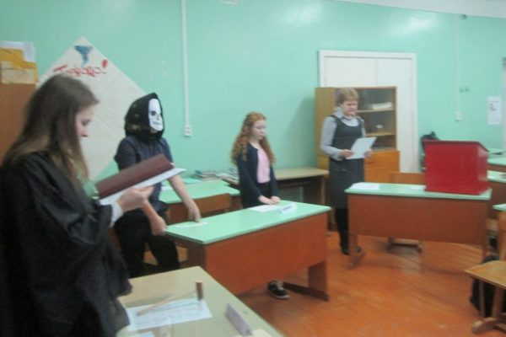
Пинюгская БСЧ им. А. И. Суворова провела для уч-ся 8 класса необычный информационный час. Он прошел в форме ролевой игры «Обвиняется наркомания!» Здесь были и «прокурор», который обратил внимание на то, какое зло приносит обществу «чума XXI века», были приведены в доказательство цифры статистики. Выступал и «адвокат» и «свидетели» с обеих сторон. Выслушав всех, «суд» вынес вердикт: «Наркомания виновна». Виновна в том, что за последние 10 лет число смертей от наркотиков среди детей увеличилось в 42 раза, что наблюдается рост сопутствующих наркомании болезней, в первую очередь СПИДа, инфекционных гепатитов, туберкулеза и других заболеваний. Час закончился таким напутствием:
Ну что ж, мой друг, решенье за тобой –
Ты вправе сам командовать судьбой.
Ты согласиться можешь, но отказ
Окажется получше в сотню раз.
Ты вправе жизнь свою спасти.
Подумай, может ты на правильном пути.
Но если все-таки успел свернуть,
То потрудись себя на верный путь вернуть!

Тема спорта, Олимпийских игр в Пхенчхане, чемпионата мира по футболу, нашли отражение в мероприятиях, проводимых в библиотеках района.
Информационно-патриотический час «Яркие моменты зимней Олимпиады - 2018 в Пхенчхане» состоялся в Демьяновской ДБ. Посмотрев презентацию и ролик, ребята ещё раз вспомнили удачные выступления наших спортсменов, выполнили тестовые задания по командам, ответили на вопросы викторины «Внимательный ли ты болельщик».
В Подосиновской ДБ прошёл цикл мероприятий: «Олимпиада 2018» – олимпийский день для уч-ся начальных классов. О зимних олимпийских видах спорта, о талисманах, о российских спортсменах, участвующих в олимпиаде – об этом библиотекари с ребятами говорили на встрече, а также устроили небольшие соревнования, во время которых пришли к единому мнению что побеждать – это значит много трудиться, добиваться своей цели и уметь работать в команде. «Спорт, ты мир» – олимпийский час, в ходе которого состоялось знакомство с олимпийскими видами спорта, с историй олимпийского движения, соревнования. Спортивный час «Вперёд, Россия!», посвящённый открытию Чемпионата мира по футболу. Ребята узнали об этом событии, сколько будет длиться ЧМ, в каких городах будет проходить, о талисмане Забиваке, о правилах футбола и т.д., а также приняли участие в соревнованиях, где проявили свои умения владения мячом. Для воспитанников спортивной школы библиотекари подготовили и провели спортивную эстафету «Футбол – игра миллионов». А для дошкольников прошёл час интересной информации «Малышам о футболе».
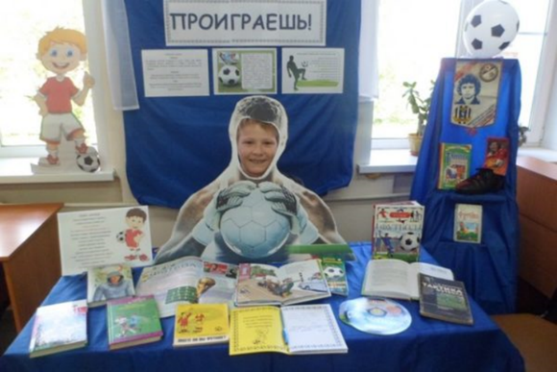
14 июня, в день открытия Чемпионата мира по футболу, в Подосиновской районной детской библиотеке открылась выставка-инсталляция «Читай, а то проиграешь!». Она включила в себя футбольную атрибутику: вымпел, бутсы, перчатки вратаря. Не обошлось и без сюрпризов для наших читателей. Прямо на выставке можно сделать фото, и побывать в роли футболиста. Но главное место, конечно же, отведено книгам. Это детские энциклопедии, стихи о футболе, художественные произведения для детей и подростков.
В день открытия выставки её посетили более 120 человек. Выставка действовала в течение месяца, на протяжение всего Чемпионата.
Жители посёлка Пинюг всегда любили футбол. Ещё в 30-е годы прошлого столетия в посёлке была своя футбольная команда «Труд». Футбольные баталии собирали сотни болельщиков на пинюгском стадионе. В честь проходящего в эти дни Чемпионата мира по футболу в Пинюгской библиотеке семейного чтения им. А. И. Суворова оформлена фотовыставка «Футбольная история Пинюга». На фотовыставке представлены фотографии команды «Труд» 50-х, 70-х, 90-х гг. прошлого века.
«Волк Збивака в гостях у ребят» – познавательно-игровая программа, посвящённая Чемпионату Мира по футболу 2018 состоялась в Пинюгской БСЧ им. А. И. Суворова.
Спортивные праздники и програмы:
«Спорт против вредных привычек» – игровая спортивная программа для детей прошла в Георгиевской СБ. Ленинская СБ для детей организовала спортивный праздник «Спортивному движению – наше уважение!». Ребята соревновались в спортивных и интеллектуальных конкурсах. «Путешествие в Спортландию» состоялось в ходе познавательно-игровой программы в Пинюгской БСЧ им. А. И. Суворова. Ребята участвовали в спортивных конкурсах, отгадывали загадки, отвечали на вопросы викторины о спорте. Путешествие получилось захватывающим и познавательным. «Всё о футболе» – весёлые старты в Подосиновской ДБ. Воспитанники летнего школьного оздоровительного лагеря приняли участие в викторине и спортивной эстафете.

Религия.
Просветительские мероприятия, осуществляемые в этом направлении, базируются на основе духовно-нравственных ценностей отечественных традиций православной христианской культуры и религии.
14 марта, в День православной книги, в библиотеках района прошли мероприятия, целью которых были распространение христианской нравственности, популяризация духовной литературы.
Час духовности «Сердцу полезное слово» состоялся в Пинюгской БСЧ им. А. И. Суворова. Перед уч-ся 3 класса и их родителями выступил настоятель Свято-Троицкого храма протоиерей Дмитрий Липатов. Он познакомил присутствующих с историей праздника, рассказал о первой русской печатной книге «Апостол», о создателях славянской письменности святых Кирилле и Мефодии, о значении духовной книги в жизни человека, о самой необыкновенной книге – Библии. Все с интересом рассматривали старинные и редкие книги из библиотеки отца Дмитрия, задавали ему вопросы, на которые получили содержательные ответы. Сотрудники библиотеки в свою очередь познакомили с выставкой православных книг.
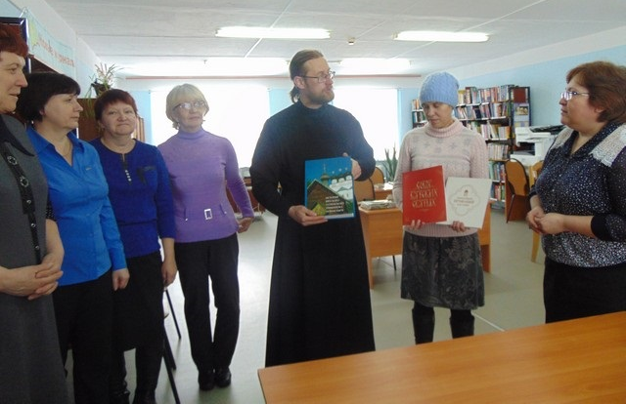
Протоиерей о. Константин и библиотекарь православной библиотеки при храме Рождества Богородицы Л. А. Нагаева пришла в Подосиновскую центральную библиотеку им. А. А. Филёва с новыми книгами. Они передали в дар богато иллюстрированную книгу «История Вятского Успенского Трифонова монастыря». Автор – Елена Витальевна Кустова – кандидат исторических наук, доцент кафедры отечественной истории Вятского государственного гуманитарного университета, заведующая кафедрой исторических дисциплин Вятского духовного училища. Эта работа является первым комплексным исследованием древнейшего и крупнейшего на Вятской земле монастыря на протяжении четырёх веков его истории.
В издательстве «Буквица» переиздали две книга протоиерея Николая Попова «Священная история Ветхого Завета» и «Священная история Нового Завета». Последние издание этих книг относится к 1909 году. До революции это были учебники по предмету Закон Божий. Книги будут доступны всем, кто хочет самостоятельно изучать Священную историю Церкви, опираясь на Священное Писание.
Выставка «Живой родник православной книги» привлекал читателей Демьяновской ДБ.
На тематическом часе «Живой источник духовности», который состоялся в Октябрьской СБ, ребята познакомились с историей создания праздника, с историей выпуска первой печатной православной книги «Апостол», с именем первопечатника Ивана Федорова.
Работники Пинюгской библиотеки семейного чтения им. А. И. Суворова Е. Г. Летовальцева и Н. А. Маурина 28 июля приняли участие в IX межрегиональных краеведческих православных чтениях «Усть-Недумские встречи», которые организует и проводит Лузская районная библиотека им. В. А. Меньшикова. Елена Геннадьевна выступила с докладом «Архимадрит Сергий. СевЛОН. Пинюг» (по страницам книги С. П. Савельева «Далекий путь»). Наталья Александровна подготовила видео-презентацию. Работой пинюгских библиотекарей заинтересовались журналисты газеты «Вятские епархиальные ведомости» и попросили разрешения опубликовать работу. И вот в 8 номере материал под заголовком «Наши скорби – наше спасение» опубликован. Вот что написала о выступлении наших коллег директор Лузской библиотеки Н. В. Лычакова: «Спасибо за участие в наших чтениях. Всегда рады вашим выступлениям. … ваш доклад был воспринят слушателями со слезами на глазах. А это дорогого стоит. Молодцы! Очень душевное выступление получилось».
Работой пинюгских библиотекарей заинтересовались журналисты газеты «Вятские епархиальные ведомости» и попросили разрешения опубликовать работу. И вот в 8 номере материал под заголовком «Наши скорби – наше спасение» был опубликован.
Также пинюгские библиотекари стали участие в Крестном ходе, который проходит в день Воздвиженья Креста Господня к памятному кресту, который установлен на месте, где находился лагерь узников ГУЛАГа, работавших на строительстве печально известной «мёртвой дороги» Пинюг – Усть-Сысольск. Среди заключенных было много представителей духовенства. С утра в Свято-Троицком храме прошел молебен, который отслужили настоятель храма протоиерей о. Дмитрий (Липатов) и архимандрит о. Иов (Муравьёв). Затем все отправились в Крестный ход. У памятного креста прошла панихида за упокоение душ, невинно пострадавших за веру.
Епископ Яранский и Лузский Паисий впервые посетил Подосиновскую центральную библиотеку им. А. А. Филёва 24 сентября в день памяти подосиновских священномучеников Н. Н. Подъякова и В. И. Усова. Владыка выступил на анонсе книги «Хотелось бы всех поименно назвать…», объединившей накопленные за несколько лет материалы о подосиновских священномучениках и других жителях района, пострадавших за веру в годы репрессий. Составитель сборника заместитель директора по библиотечной работе Н. А. Боровская.
Сборник был представлен читателям и краеведам на VII Подосиновских духовно-нравственных чтениях. Настоятель храма Рождества Богородицы протоиерей Константин выступая на чтениях отметил, что в книгу вошли только документально подтвержденные материалы, чтобы избежать каких-либо кривотолков о том, что произошло 100 лет назад. Для сохранения исторической правды были очень ценны записи, хроники, которые ведут разные люди.
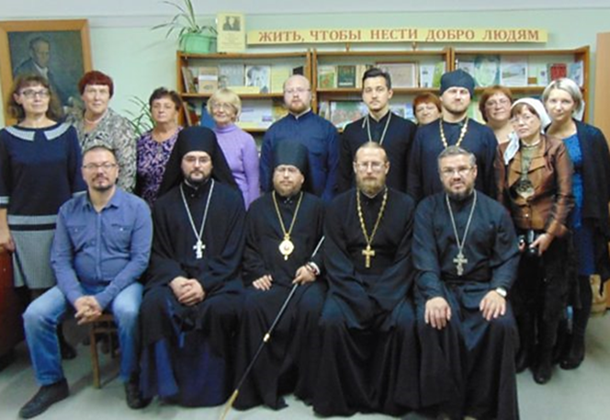
Епископ Яранский и Лузский Паисий оставил такую запись в альбоме «Наши гости»:
«Посетил Подосиновскую библиотеку в день столетия подвига подосиновских священников. Радует то, что трудами работников библиотеки готовится к изданию книга о пострадавших в годы гонений за Христа. Божье благословление да пребудет с вами».
Участники состоявшихся 24 октября в библиотеке им. А. А. Филёва VII Подосиновских духовно-нравственных чтений из докладов и сообщений узнали новые факты о жизни потомков священномученика Н. Н. Поддъякова. Л. А. Лебедева, его правнучка по линии сына Ивана, поделилась сохранившимися в семейном архиве фотографиями, рассказала о том, как менялось написание фамилии Поддъяков в течении первой половины прошлого века. Иван Николаевич большую часть жизни был директором Новояхреньгской школы, а его брат Николай учительствовал в с. Яхреньге. Интересен тот факт, что у обоих братьев жены были учителями. Об истории Яхреньгской школы, об учителях Поддьяковых рассказала библиотекарь М. А. Сосновская.
Н. А. Боровская на основании материалов исследований родословной семьи Наволоцких-Кузнецовых, сделанных потомками этого рода, смогла прийти к интересному выводу: прадед священномученика Николая Кузнецова Гавриил Яковлевич с 1822 по 1838 гг. служил в Михайло-Архангельском храме в селе Пушемско Михайло-Архангельском (с 1917 года это село Октябрь нашего района). Здесь родились и провели детские годы его сыновья Ипполит (дед священномученика) и Иоанн (двоюродный дед, первый редактор Вологодских Епархиальных ведомостей).
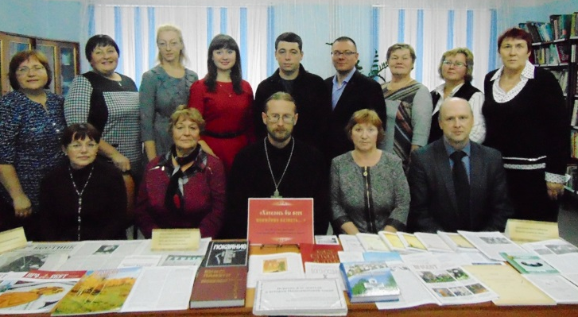
Об узнике СЕВЛОНа в поселке Пинюг, будущем архимандрите Сергии (Савельеве) рассказали и зачитали отрывки из его писем родным сотрудники Пинюгской библиотеки семейного чтения им. А. И. Суворова Е. Г. Летовальцева и Н. А. Маурина.
Год столетия расстрела подосиновских священников это год и столетия образования ВЛКСМ. Такие диаметрально противоположные события. Но! Это наша история и всё имеет право оставаться в истории. Педагог-организатор ООШ с. Заречье Н.В. Щепёткина выступила с темой «Комсомольская юность Нины Комиссаровой». Она рассказала о своей маме Нине Александровне Соколовой, делегате 16 Всесоюзного съезда ВЛКСМ. Сама Нина Александровна, выступая перед участниками чтений, рассказала о съезде, который остался в её памяти, как большой праздник. Ведь ей, деревенской вологодской девчонке, было в ту пору всего 19 лет!
Представляя сборник «Хотелось бы всех поименно назвать…» настоятель храма Рождества Богородицы протоиерей Константин сказал о том, что в книгу вошли только документально подтвержденные материалы, чтобы избежать каких-либо кривотолков о том, что произошло 100 лет назад. Для сохранения исторической правды очень ценны записи, хроники, которые ведут разные люди. И привел пример жителя села Яхреньги Павла Петровича Пономарёва, который оставил подробные записи о происходящем в селе и даже районе начиная с 1917 до середины 1950-х годов.

Этика и эстетика.
Главная цель эстетического воспитания – формирование целостной и творчески развитой личности. Сотрудники библиотек стремятся через приобщение юного читателя к лучшим образцам искусства удовлетворить его важную потребность в эмоционально-эстетическом освоении мира.
«Путешествие в страну «Спасибо» – познавательно-развлекательная игра для дошкольников. С помощью «волшебных» слов: спасибо, добрый день, здравствуйте, извините, пожалуйста, ребята проходили препятствия. Побывав в волшебной стране, юные жители села поняли, как важно быть вежливым.
«Школа вежливых наук» – урок этикета прошёл в Пушемской СБ. Ребята отгадывали загадки о вежливых словах, обыгрывали сценки «Обед у соседей», «Поход в зоопарк» и др. В Утмановской СБ о нормах культурного поведения ребятам рассказали на часе этики «Школа хороших манер». Ребята не только слушали, смотрели ролики, но и разбирали ситуационные задания.
Час интересной информации для уч-ся 7 классов «Тайны почерка» прошёл в Подосиновской ДБ. Ребята узнали о том, что 23 января во многих странах отмечается День почерка или День ручного письма. Праздник учреждён с целью напоминания всем нам об уникальности ручного письма, о необходимости практиковаться в нём, о неповторимости почерка каждого человека. Семиклассники с большим интересом посмотрели ролик «Как определить характер по почерку» и решили применить полученные знания на практике: дома провести анализ своего почерка. На мероприятии ребята познакомились с образцами почерков, а также подписей известных людей: А.С. Пушкина, М. Ю. Лермонтова, С. А. Есенина, Петра Первого и многих других.
Вечер-встреча с участниками студии «Гитара и мы» (руководитель Халамова Н.А.) состоялась для читателей в Пинюгской БСЧ им. А. И. Суворова. В исполнении юных музыкантов прозвучали произведения собственного сочинения, песни В. Цоя, Ю. Визбора, а также песни восьмидесятых, которые подпевали и зрители. Благодарная публика, наслаждаясь красочными и душевными номерами талантливых исполнителей, в ответ дарила бурные горячие аплодисменты.
Для дошкольников в Подосиновской ДБ состоялись мероприятия по эстетическому развитию: «Танец. Грация. Красота» – музыкальный час-знакомство с танцем как видом искусства, Любимые детские песни звучали на музыкальном часе по творчеству В. Шаинского «Вместе весело шагать». «Музыка детства» – музыкально-игровая программа. Библиотекарь познакомила юных читателей с песенным творчеством Аркадия Дмитриевича Филиппенко. Дошкольники пели любимые песни, водили хороводы, смотрели отрывки из кинофильмов «Вечера на хуторе близь Диканьки», «Королевство кривых зеркал», где звучит музыка А. Д. Филиппенко. «Что такое мюзикл?» – музыкальный час. «Виват, оперетта!» – музыкальный час. Юные читатели совершили виртуальное путешествие в оперный театр. Познакомились с понятием «оперетта», прослушали отрывки из оперетты «Летучая мышь».
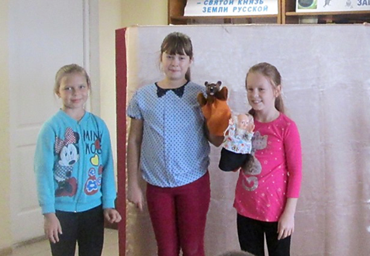
С нового учебного года в Пинюгской библиотеке семейного чтения А. И. Суворова начал работу кружок «Кукольный театр» для младших школьников. Первое представление состоялось 12 октября для воспитанников детского сада «Радуга». Перед началом спектакля сотрудники библиотеки рассказали зрителям о многообразии русских народных сказок. Для первой постановки были выбраны «Волк и лиса» и «Вершки и корешки».
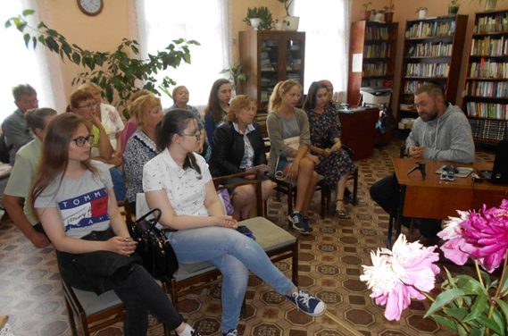
В Подосиновской центральной им. А. А. Филёва и впервые в Демьяновской городской библиотеке состоялись творческие встречи с нашим давним другом – Александром Мавриным, оператором Гатчинского телевидения.
Александр Сергеевич – человек с неуемной энергией, активной жизненной позицией, оптимист, неравнодушный и переживающий за дело, которому служит. Он рассказывал о съёмках немого фильма по рассказам Александра Куприна «Муки творчества», где А. Маврин играет самого писателя.
Работая над образом писателя, признаётся Александр, он сверяет свои мысли, поступки, действия с Куприным – как бы он делал, как бы поступал, как бы думал, как бы он чувствовал.
Александр Маврин не просто сжился с образом Куприна, он ещё один из устроителей купринского праздника в Гатчине и автор блога «КупринТВ».
А ещё Александр Сергеевич признался в любви к Подосиновской земле, её особой атмосфере, красивой природе. В своём блоге и на личной страничке ВКонтакте у него немало фотографий и видео-зарисовок Подосиновца.

Мероприятия в рамках акции «Ночь искусств» прошли под девизом «Искусство объединяет».
Музыкально-поэтический вечер «Осени прощальная краса» состоялся в Демьяновской ГБ. Звучали стихи и музыкальные произведения об этом красивом времени года в исполнении учащихся музыкальной школы и добровольцев волонтерского объединения «Мы – вместе» городской библиотеки.
в Демьяновской ДБ прошла познавательная программа «История и традиции искусства Китая» Об этой стране рассказывали Анна Владимировна и Тимур Ши. Анна Владимировна – художник по образованию, окончила Пекинский университет по специальности «китайский язык», там вышла замуж, а сегодня с мужем и детьми проживает в п. Демьяново. Участники акции познакомились с культурой Китая, с известными людьми, виртуально посетили столицу – город Пекин, узнали о том, как учатся пекинские школьники, в какие игры они играют, как проводят свободное время. Анна Владимировна разучила с ребятами игры «Ладошки», «Что у вас на кухне?», провела конкурс с использованием китайских палочек для еды, мастер-класс по написанию иероглифов. А еще юные читатели научились говорить на китайском языке названия экзотических фруктов.
Для юных читателей и их родителей сотрудниками Пинюгской БСЧ им. А.И. Суворова в рамках Ночи искусств была подготовлена интересная программа: мастер-класс по изготовления поделки «Прыгающая лягушка» в технике оригами; знакомство с историей кукольного театра. Участники акции сами попробовали себя в роли артистов-кукольников: участвовали в специальной кукольной зарядке, в конкурсах «Перевоплощение», «Театральная ромашка», «Скороговорки».
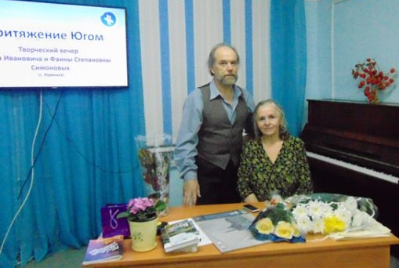
«Притяжение Югом» - так назывался творческий вечер четы Симоновых Олега Ивановича и Фаины Степановны (с. Яхреньга), состоявшийся в Подосиновской ЦБ им. А. А. Филёва. Зал был полон: местные художники, участники художественной самодеятельности районного дома культуры, ученики и коллеги Фаины Степановны по Яхреньгской музыкальной школе, друзья, почетный гражданин района Н. В. Толоконцев, все, кому интересна эта талантливая, самобытная семья.
В России много необычных музеев, каждый из которых представляет культурную и историческую ценность – о таких музеях состоялся рассказ в ходе познавательного часа «Необычные музеи России» в Утмановской СБ.
Рукодельные выставки и мастер-классы:
ЦБ им. А.А. Филёва:
Выставка поделок изостудии «Фитодизайн» (руководитель О. В. Ордина) «Госпожа Пасха» в Демьяновской ДБ. Накануне светлого праздника Пасхи в Подосиновской ДБ прошёл ряд мероприятий под общим названием «Чудо из чудес». Библиотекарь познакомила ребят с историей праздника, народными пасхальными традициями и обрядами. Дети с интересом слушали пасхальные звоны, стихи о Пасхе, волочебные песни, музыку для пасхальных хороводов, участвовали в интерактивной викторине. Ярким моментом встречи стал мастер-класс по изготовлению пасхальных поделок «Чудо из чудес». Ребята старательно раскрашивали символ праздника – яйцо. Писанки получились у всех на загляденье.
«Разукрасим красками планету» – мастер-класс по росписи также состоялся в Подосиновской ДБ. Методист районного Дома ремёсел А. В. Конева познакомила ребят из летнего оздоровительного лагеря (71 чел.) с азами рисования пальчиками гуашевыми красками.
«Я карандаш с бумагой взял…» – выставка рисунков к 105-летию С. В. Михалкова в Подосиновской ДБ.
Мастер-класс «Изготовление дудки из бересты» состоялся для читателей Демьяновской ДБ.
В Пушемской СБ состоялись часы творчества для детей и родителей: «Крупяное царство» - дети изготовили аппликацию из крупы, семечек и кофе. «Чудеса из крупы: мастер-класс на котором изготовляли аппликации из цветного риса, макарон, манки и стразов. «Чудеса из теста» – мастерили овечек из соленого теста.

Пропаганда художественной литературы
Популяризация творчества писателей, книги и чтения проходит посредством книжных выставок:
«Читаем новинки» – выставка новых книг, приуроченная к Неделе детской и юношеской книги в Подосиновской ДБ;
«Покоряя вершины чтения» – тематическая выставка, отражающая участие читателей в конкурсе на лучшего книгочея лета в Пинюгской БСЧ им. А. И. Суворова.
Литературно-игровой час «Ни дня без книги!» прошёл в Яхреньгской СБ. Состоялся диалог о значении чтения в современном обществе. В игровой части мероприятия прошёл парад литературных героев. В заключении все участники исполнили Гимн страны Литературии.
Познавательная викторина «Книга – лучший друг», которая прошла в Пушемской СБ была посвящена книге, её составляющих, о детских писателях.
«Старая немецкая сказка, или игра в войну» – интегрированный урок по книге Альберта Иванова «Деревянный хлеб» прошёл в Подосиновской ДБ. На мероприятии ребята прослушали отрывок из повести «Старая немецкая сказка, или игра в войну». В ходе чтения проходило обсуждение некоторых моментов, ребята высказывали своё отношение к услышанному. Затем учащиеся получили домашнее задание – написать сочинение, в котором каждый попытается написать окончание повести в своём изложении. После чего состоится чтение второй части и сравнение её с творческими работами школьников. Авторы лучших работ получили от библиотеки небольшие поощрения, а все без исключения - оценки по литературе.
Демьяновская ДБ подготовила обзор лучших литературных произведений о настоящей дружбе и добре. Это книги М. Самарского «Радуга для друга» и «Формула добра», А. Жвалевского и Е. Пастернак «Время всегда хорошее», И. Манаховой «Двенадцать зрителей», О. Зайцевой «Три шага из детства», Е. Мурашовой «Класс коррекции» и другие. Дружба очень важна в жизни ребёнка, она помогает ему найти себя в обществе. Книги о дружбе могут рассказать детям, как стать верным товарищем.
В уютном читальном зале Демьяновской ДБ уч-ся 10 класса и их родители на литературном часе «Сражаюсь пулей и стихом» погрузились в мир поэзии Эдуарда Асадова. Ребята настолько вживались в поэтические образы, что зрители с замиранием сердца слушали каждое их слово, верили и сопереживали. Украсили мероприятие музыкальные композиции в исполнении участников студии «Гитара и мы». Родители не только с гордостью смотрели на своих талантливых детей, но и сами активно участвовали в мероприятии.
Для дошкольников сотрудники Подосиновской ДБ подготовили и провели литературную игру-викторину «Читайте Андерсена, дети», по любимым сказкам «Снежная королева», «Дюймовочка», «Стойкий оловянный солдатик», «Принцесса на горошине». Также для дошкольников состоялось книжное обозрение «Герои книг Тамары Крюковой». Дети познакомились с миром волшебных историй и с замечательными героями книг для малышей. «Сказка – ложь, да в ней намёк, добрым молодцам урок!» ─ эти слова А. С. Пушкина стали эпиграфом к литературно-игровой программе, которая прошла в Демьяновской ДБ. Ребята, уч-ся начальных классов, повторили виды русских народных сказок, вспомнили, как они построены, сделали вывод, что каждая из них учит нас мудрости, доброте, дружбе.
Подосиновская ДБ подготовила для читателей необычную выставку под названием «Сказки водят хоровод», которая разместилась в читальном зале. Главные действующие лица – герои литературных произведений, по которым сняты мультипликационные фильмы.
Персонажи выставки выполнены в разной технике и из разных материалов. Отдельная экспозиция посвящена сказкам А.С. Пушкина.
Настоящим украшением читального зала стал библиотечный человечек, который встречает гостей сразу у входа.
У выставки можно прочитать любимые отрывки из сказок, ответить на вопросы-загадки.
В день открытия читальный зал посетили 23 человека. Каждый мог стать участником выставки. Для этого было необходимо прочитать книгу, сделать героя или узнаваемый предмет из любимой сказки и принести в библиотеку.
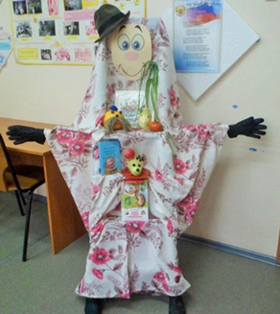
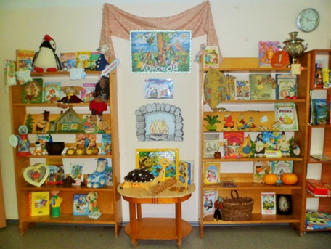

К 80-летию В. С. Высоцкого в библиотеках прошли мероприятия. Урок памяти «Он жил так - как пел» состоялся в Демьяновской ДБ. Ученики 7-а и 9-б классов узнали о поэте, про которого говорят: «Он жил так - как и писал!». Звучали стихи и песни В. Высоцкого, были предложены к просмотру фрагменты из фильмов, в которых он снимался.
«Мне есть, что спеть…» – вечер памяти В. С. Высоцкого состоялся в Демьяновской ГБ. «Я, конечно, вернусь…» – литературно-музыкальные вечера в Пинюгской БСЧ им. А. И. Суворова, Лунданкской и Яхреньгской СБ. «Он правду под гитару говорил» – литературно-музыкальный вечер состоялся в Октябрьской СБ. «Своя колея» – выставка-признание была оформлена в Пинюгской БСЧ им. А. И. Суворова.
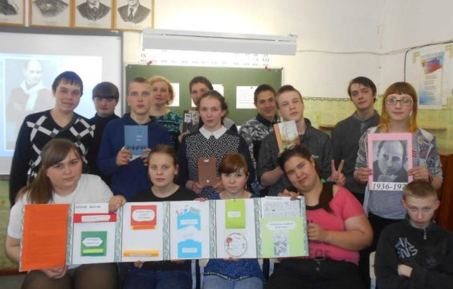
Для учащихся 7-9 классов коррекционной школы библиотекари Демьяновской ГБ провели цикл литературно-музыкальных гостиных, посвящённых жизни и творчеству выдающихся поэтов: «Если душа родилась крылатой» (М. И. Цветаева), «Судьба и лира Сергея Есенина», «В горнице моей светло» (Н. М. Рубцов). Чистая и светлая, как родник, поэзия Николая Рубцова не оставила равнодушными ребят. После мероприятия с помощью библиотекарей был изготовлен лэпбук посвящённый творчеству поэта.
Для уч-ся 3-4 классов в Пинюгской БСЧ им. А. И. Суворова состоялся литературный час «Горький – детям», посвящённый 150-летию со дня рождения писателя. Библиотекари познакомили ребят с биографией писателя, а затем состоялось громкое чтение сказок «Самовар» и «Утро». Дети с интересом слушали их, ведь они пронизаны добрым юмором, полны ярких образов, а потом отвечали на вопросы, пытаясь самостоятельно разобраться, в чем мораль этих сказок.
Литературная программа с игрой и инсценировками произведений «Виктор Драгунский и компания» прошла для уч-ся 3 класса и их родителей в Демьяновской ДБ. Участники программы познакомились с биографией писателя, поучаствовали в аукционе «Кто больше?», перевоплотились в героев рассказов В. Драгунского «Заколдованная буква», «Главные реки Америки» и др. Дети вместе с родителями отгадывали предметы из волшебного сундука, собирали литературные пазлы, отвечали на вопросы викторины.
В Подосиновской ДБ прошёл литературный час по творчеству замечательного детского писателя В.П. Крапивина «Писатель с морской душой». Книги писателя, на которых выросло не одно поколение девчонок и мальчишек, мечтающих о море и приключениях, были представлены на выставке.
«Слово о современной прозе» – обзор литературы для подростков состоялся в Подосиновской ДБ, и был посвящён знакомству с новыми книгами из серии «Лауреаты Международного конкурса имени Сергея Михалкова». Современные авторы, представленные вниманию восьмиклассников - люди разносторонние, талантливые, неравнодушные, поэтому их произведения интересны читателям любого возраста: М. Логинова «Ключ от города Антоновска», Т. Шипошина «Ангелы не бросают своих», Н. Васильева «По прозвищу Гуманоид», Ю. Кузнецова «Фонарик Лилька», М. Соловьёв «Переход», И. Орлов «Прикольные игры на Краю Света», И. Андрианова «Сто фактов обо мне», Г. Книжник «Ты любишь науку или нет?» Эти книги поднимают волнующие подростков темы: выбора профессии, отношения в семье, поиска своего места в жизни.
Сотрудники ЦБ им. А. А. Филёва продолжили реализацию проекта для старшеклассников «Книга + Кино». Состоялись видеочасы «Роман Л. Толстого «Война и мир» глазами режиссёра С. Бондарчука», «Мастер и Маргарита. Книга и сериал», «Роман И. Гончарова «Обломов». Смотрим, обсуждаем, читаем» (148 чел.)
Круглый стол «А я прочитал (ла)…» состоялся в ЦБ им. А. А. Филёва и был посвящен лучшим книгам, прочитанным читателями библиотеки в уходящем году: Б. Акунин «Вдовий плат», В. Пикуль «Мальчики с бантиками», Н. Нестерова «Жребий праведных грешниц», Энтони МакКартен «Самый темный час», С. Рокотов «Холодное оружие судьбы», А. Иванов «Тобол» и другие.
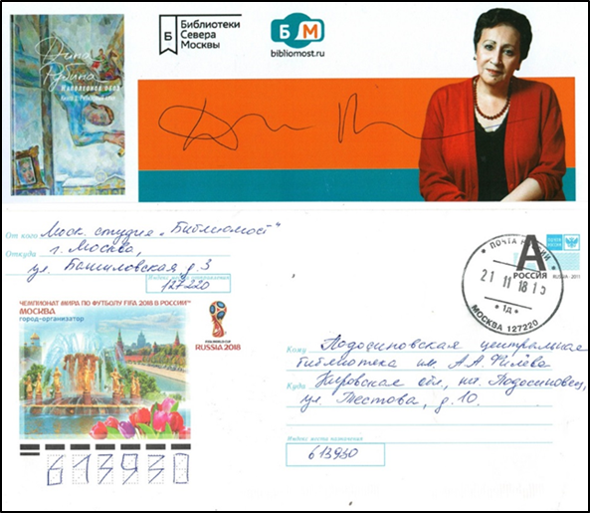
Подосиновская ЦБ им. А. А. Филёва участвует в библиотечном проекте «Телемост с автором». Библиотекари и читатели с удовольствием приходят послушать любимых авторов в режиме онлайн и даже задать интересующие вопросы. Отрывки из встреч с писателями Д. Рубиной, Т. Соломатиной, А. Ивановым, В. Водолазкиным и другими авторами были показаны на круглом столе «А я прочитал(а)…».
25 октября состоялся библиомост с писателем Диной Рубиной, которая сейчас живёт в Израиле. Было очень приятно получить по почте закладку с автографом Дины Ильиничны.

Пушкинский день России.
6 июня, в Пушкинский день России,
Литературно-игровая программа «Кто-кто в Лукоморье живёт?» состоялась в Демьяновской ДБ. Появившийся на мероприятии Учёный кот из Лукоморья решил проверить, хорошо ли дети знают сказки А. С. Пушкина и пригласил их в свою волшебную страну. Ребята ответили на вопросы викторины «Узнай героя!», а затем участвовали в играх и конкурсах «Сказочное объявление», «Тридцать три богатыря». Для самых маленьких был проведён мастер-класс по изготовлению рыбки из бумаги. Каждое мероприятие заканчивалось словами, которые хором произносили дети: «Читайте Пушкина, друзья!»
Читатели Подосиновской ДБ стали участниками мероприятия «Пушкин в 21 веке» – путешествия в Лукоморье. Чтобы туда попасть, предстояло пройти через необычную дверь, за которой началось волшебство сказок Пушкина.
Окунуться в Пушкинскую эпоху помогла выставка-инсталляция, где были вместе с книгами представлены цилиндр, гусиное перо. Девчонки примеряли цилиндр, пробовали писать пером и делали фото на память. В путешествии вспомнили сказочных героев, звучали отрывки из сказок. Библиотекарь предложила всем переложить вступление к поэме «Руслан и Людмила» «У Лукоморья…» в современный формат, любимый многими читателями, – комиксы. Каждый участник получил отрывок текста, который ему предстояло нарисовать. С энтузиазмом все принялись за дело: кто-то дал волю фантазии, кто-то пересматривал книги, чтобы там найти вдохновение. Немного творчества, терпения и выдумки, и, вот, перед нами пусть не профессиональные, но такие непосредственные ребячьи рисунки.
В Пушкинский день работники Демьяновской ГБ провели поэтический подиум «А ты можешь прочитать стихотворение А. С. Пушкина прямо сейчас?» Весь день на абонементе читатели слушали музыкальный аудио концерт «А. С. Пушкину посвящается», в котором звучали произведения поэта.
В Пинюгской БСЧ им. А. И. Суворова для детей 1-5 класса была проведена игровая программа «У лукоморья кот ученый». Ребята услышали много интересного о жизни поэта и его творчестве. Знание стихов и сказок поэта проявили, участвуя в игре-викторине «Так все начиналось» (узнать сказку по начальным строкам), конкурсах «Подскажи словечко» (продолжить чтение стихотворения), «Там на неведомых дорожках».
Литературный турнир по сказкам А. С. Пушкина «Что за прелесть эти сказки» состоялся в Утмановской и Шолгской СБ.
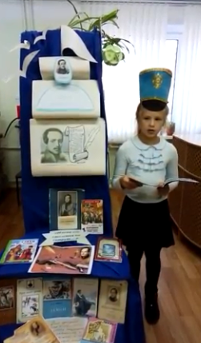
15 октября 2018 года исполнится 204 года со дня рождения великого русского поэта М. Ю. Лермонтова. Библиотеки района присоединились к VI Межрегиональной акции «Дни лермонтовской поэзии в библиотеке».
Подосиновская ДБ к этому событию организовала на абонементе книжную выставку «Мятежный парус Лермонтова». 15 октября в ходе акции читателям библиотеки было предложено вспомнить любимые стихотворения, прочитать наизусть или с книгой. Среди самых любимых и запомнившихся у читателей оказались «Бородино», «Казачья колыбельная» и «Парус». В поэтической акции приняли участие 23 человека.
Читатели Лунданкской СБ совершили виртуальную экскурсию в государственный музей-заповедник «Тарханы», звучали стихи поэта, к мероприятию оформлены стенгазета «Лермонтов и Тарханы» и книжная выставка «Нет, я не Байрон, я другой…».
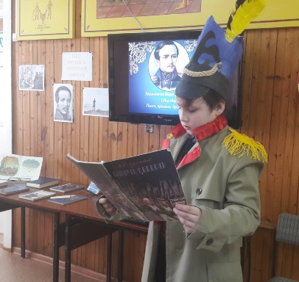
В Демьяновской ДБ в рамках акции для учащихся 4-х классов прошел тематический час «Поэт гордой и мятежной юности». Ребята познакомились с биографией и творчеством М. Ю. Лермонтова, просмотрели отрывки из фильма о его жизни. Мальчики в образе поэта читали стихотворения Лермонтова. В заключении ребята отвечали на вопросы викторины, сопоставляли иллюстрации с произведениями и решали ребусы, угадывая названия стихов. На абонементе и в читальном зале оформлены книжные выставки, посвященные классику русской литературы.
На часе поэзии «Не угаснет свет его стихов», который состоялся в Демьяновской ГБ, читатели-подростки вспомнили основные факты из жизни поэта, читали его произведения.
Читатели Яхреньгской СБ в возрасте от 7 до 70 лет в этот день читали любимые строки произведений поэта.
Мероприятия, посвящённые 200-летнему юбилею И. С. Тургенева
К 200-летию со дня рождения И. С. Тургенева в Демьяновской ГБ прошел литературно-музыкальный вечер «Писать» и «любить» ─ два неразрывно связанных глагола».
«Хочешь быть счастливым? Выучись сперва страдать» ─ таково было житейское правило И. С. Тургенева. Вниманию присутствующих был предложен фрагмент повести «Ася» в исполнении учащихся 10 класса П. Третьяковой и Р. Куковерова Музыка Штрауса, изысканные дамы (в исполнении С. Н. Заворотовой, М. Л. Макаровой, В. И. Найбауэр) вызвали восторг у публики и дали возможность почувствовать атмосферу XIX века. Искренне и романтично прозвучали стихотворение в прозе «Как хороши, как свежи были розы…» в исполнении Зайковой Л.А. и романс «Утро туманное» на слова И. С. Тургенева в исполнении М. Л. Макаровой. Представшие в ролях И. С. Тургенева (Е. И. Бурдаева) и Полины Виардо (Н. С. Сурина) поразили зрителей искренностью и глубиной чувств при чтении писем.
Зрители и участники вечера прикоснулись к светлому и чистому роднику творчества великого русского писателя И. С. Тургенева, и у некоторых из них возникло желание вновь перечитать страницы романов классика русской литературы.
В ходе проведения Библионочи в ЦБ им. А. А. Филёва была организована выставка-фотосалон «Вешние воды», где желающие фотографировались в образе тургеневской барышни.
В Ленинской СБ состоялась литературная программа «О красоте, природе и человеке», посвящённая жизни и творчеству И. С. Тургенева. Читатели узнали о жизни и творчестве Ивана Сергеевича Тургенева, а прослушав отрывок из аудиокниги «Записки охотника», погрузились в атмосферу весеннего леса. Участники акции увлеклись изучением произведений автора и после мероприятия каждый выбрал для чтения дома понравившуюся книгу.
Литературный вечер, посвящённый жизни и творчеству И.С. Тургенева «Писатель русской души» состоялся для читателей Октябрьской СБ.
В Яхреньгская СБ была оформлена выставка по творчеству И. С. Тургенева «Певец чистой и трогательной любви».
Сотрудники Подосиновской ДБ в рамках международной акции «VI День поэзии С. Я. Маршака в детских библиотеках» познакомили первоклассников с творчеством большого поэта – С. Я. Маршака. Для них состоялся литературно-познавательный час «Дом, где тебя ждут». Перед ребятами, словно из сказки, вырос дом, который построил Маршак – из сказок, песен, веселых историй, загадок, стихов, пьес, по которым сняты мультипликационные и художественные фильмы. Программа оказалась насыщенной, а в конце мероприятия дети выполнили задание − проиллюстрировали стихотворение «Тихая сказка». Все пошло в ход: цветные карандаши, нитки для аппликации, клей, хорошее настроение – и вот получилась «Тихая сказка» с иллюстрациями 1А класса!
В литературной гостиной «Волшебник поэтического слова», которая состоялась в Демьяновской ГБ, уч-ся школы-интерната отгадывали из какого произведения Маршака прозвучал отрывок, договаривали строчки из известных стихов поэта, участвовали в инсценировке стихов поэта. В акции приняли участие юные читатели Лунданкской СБ. Для них была организована литературная игра «Путешествие по произведениям С. Я. Маршака».
Демьяновская ГБ вновь присоединилась к Всероссийской акции «Читаем Шергина вместе». Борис Викторович Шергин ─ самобытный северный писатель. Держателем чудесного, певучего, богатого северно-русского сказа назвал его классик советской литературы Леонид Леонов. Литературный час «Путешествие по сказке» окунул учащихся 6 и 7 классов школы-интерната в мир мудрых, весёлых, озорных сказок.
К Международной акции «Книжка на ладошке», официальный инициатор – МБУК г. Самара «Централизованная система детских библиотек», присоединились и детские библиотеки Подосиновского района. В рамках акции состоялись громкие чтения с воспитанниками детских садов познакомилась с такими отечественными авторами как А. Усачев, Э. Шим, Д. Непомнящая, Д. Емец, С. Козлов, С. Прокофьева и другие. Вслух были прочитаны произведения произведений Г. Остера «Котёнок по имени Гав» и «Зарядка для хвоста», Игоря Фарбержевича «Сказки Маленького Лисёнка», Штефани Дале «Загадки ягодной поляны».
1 июня библиотекари и читатели Подосиновской центральной библиотеки им. А. А. Филёва присоединилась к Всероссийской литературной акции «Классики в российской провинции». А так как в этот день была не по-летнему холодная погода, акция прошла в стенах библиотек.
Посетители с удовольствием по ролям читали отрывки из произведений уроженцев вятской земли А. Филева, В. Тендрякова. Пьесу А. П. Чехова «Вишнёвый сад» читатели участники студии «Гитара и мы», учащиеся Подосиновской средней школы.
Библиотеки района в Международный день книгодарения присоединились к общероссийской акции «Дарите книги с любовью». Читатели Демьяновской ГБ подарили библиотеке 32 книги, 31 экземпляр газет и журналов. Неравнодушные жители поселка Лунданка подарили библиотеке более 30 книг.

Неделя детской и юношеской книги
Подосиновская ДБ
«Да здравствует книга» – торжественное открытие праздника Книги. Только актовый зал школы смог вместить всех любителей чтения из начальной школы. Поздравить ребят с этим праздником пришли воспитанники детского сада «Светлячок». Учащиеся 3-а класса подготовили стихи и спели песню, создав тем самым праздничное настроение в зале. Не забыли про наш праздник и герои детских книг: Шапокляк, Буратино и почтальон Печкин. Они веселились вместе с детворой, загадывали шарады, литературные загадки, играли с залом
Приятным моментом для всех стало награждение лучших читателей 2017 года, все победители получили дипломы и памятные подарки.
«Ура, как много разных книг» – день новой книги. Второй день Книжкиных именин в библиотеке прошёл под девизом «Не останавливайся на прочитанном». На абонементе в день новой книги побывали 47 человек, из них 10 – родители. Было выдано более 110 экземпляров книг и журналов.
А в читальном зале для воспитанников детских садов посёлка состоялось театрализованное представление «В поисках приключений с героями книг». Дети средних и старшей групп успешно справились со всеми заданиями, и на память получили небольшие подарки, которые будут в детском саду напоминать им о празднике книги.
«Детские руки творят чудеса» – творческая мастерская. Гости библиотеки узнали об истории возникновения вятского народного промысла – дымковской игрушки, познакомились с элементами и цветовой гаммой её росписи. Ребятам были представлены книги вятских авторов, в которых раскрывается тайна создания глиняной игрушки. По примеру главного героя повести Л.В. Дьяконова – Мишки, ребята решили начать своё творчество с росписи рисунка оленя – золотые рога под руководством методиста по народным промыслам Подосиновского Дома ремёсел С. Н. Торлоповой. Все участники мероприятия с большим энтузиазмом принялись за дело. Каждому была предоставлена творческая свобода, поэтому рисунки получились очень яркими и интересными.
«Книга путешествует по свету» – день открытий. О самых разных книгах больших и маленьких, бумажных и глиняных, старинных и современных узнали участники очередной встречи праздничных мероприятий, посвящённых Книге. Библиотекарь Савина Л. В. рассказала учащимся 3-4-х классов сколько загадок таят в себе книги. На проведение мероприятия нас натолкала книга С. Н Прудовской «В поисках волшебных книг», недавно поступившая в библиотеку. Благодаря ей юные читатели смогут познакомиться с мифологией, легендами и историей разных стран и культур. Издание полно советов по созданию необычных книг – гармошек, книг - тоннелей, изготовлению волшебных предметов, плетению узоров, и даже созданию литеров из морковки. Библиотекари и ребята попытались сделать необычные книги по советам из книги. Книги в виде бабочки, кошки, яблока и ёлочки – получились очень красивыми и порадовали ребят своей необычной формой. Такую книгу можно подарить приятелю, а можно ещё и, подключив фантазию, придумать свой вариант рукотворной книги.
«Книжку я поберегу» – мастер-класс по изготовлению обложек для книг и закладок в технике оригами. Во время работы дети проявили творчество, фантазию, воображение. Оригинальные закладки из цветной бумаги получились у всех. На память о встрече ребята унесли с собой не только новенькие закладки, но и книгу В. Ситникова «Настин двор», раскраску и небольшую игрушку-сувенир.
Демьяновская ДБ
Разнообразную программу предложили своим читателям библиотекари Демьяновской ДБ.
Состоялась премьера кукольного спектакля по произведению В. Орлова «Золотой цыплёнок». Это замечательный урок о дружбе взрослых и детей, о том, что любовь одного маленького сердечка (Цыплёнка) способна злого и страшного Волка превратить в заботливого папу.
Литературные герои из книг-юбиляров покинули страницы и пришли на «Книжный парад для наших ребят». Весёлый Скоморох с улыбкой встречал наших читателей. Незнайка пришёл в библиотеку в поисках волшебной палочки, и ребята помогли вернуть её, выполнив задание волшебника. Вместо Гарри Поттера прилетела ученица волшебной школы Гермиона. Вместе с ней ребята полетали на мётлах и устроили соревнования по левитации. А ещё делали зарядку с Мойдодыром, спасали Старика Хоттабыча и отгадывали цветочные загадки Настеньки из «Аленького цветочка». Чтобы спасти больную девочку из сказки Метерлинка «Синяя птица» читатели в образе сказочных героев устроили настоящее шествие-парад вместе с феей Берилюной.
Ребята приняли активное участие в познавательной программе «Голос птиц − голос природы». Участвовали в шашечной баталии «Шашечный дебют», пробовали себя в роли артистов в конкурсно-развлекательной программе «Хочу в артисты!», где тренировали дикцию, сценическую пластику, учились актёрскому мастерству.
Пинюгская БСЧ им. А. И. Суворова
«Как на книжкин день рождения…» – открытие Недели детской книги.
Праздник книги начался с театрализованного представления «В книжном царстве – мудром государстве». Лиса Алиса и Кот Базилио, Почтальон Печкин, Карлсон, и даже сама Королева Книга пришли в гости к читателям. Ребята выполняли непростые задания от литературных героев, для того чтобы доказать, что они любят книги много читают и много знают, а также принимали участие в весёлых конкурсах и викторинах/.
«Святослав Сахарнов – детский писатель, штурман, путешественник» – громкие чтения произведений писателя. Дети узнали самые интересные биографические факты из жизни Святослава Владимировича. Знакомство с творчеством отважного писателя, участника дальних плаваний в экзотические края чередовалось с чтением удивительных произведений Святослава Сахарного. Прозвучали такие произведения писателя: «Какого цвета море», «Почему щука в море не живёт», «Два радиста», «Женщина, которая жила в бутылке» и другие. Ребята с интересом слушали рассказы и сказки Святослава Сахарного, а затем и сами с удовольствием читали вслух и обсуждали произведения писателя.
«В царстве сказок» – литературный серпантин по произведениям Шарля Перро. В ходе литературного путешествия, дети участвовали в конкурсах: «Отнеси бабушке пирожки», «Кот в сапогах» и выполняли задания: «Четвёртый лишний, «Портреты», «Добавь слово» и другие. Прошло уже 390 лет со дня рождения Ш. Перро, но его сказки до сих пор помнят и читают дети всего мира, они популярны и любимы в каждой семье.
Сельские библиотеки.
«Погружение в книгу» – тематическая программа с громкими чтениями в Ленинской СБ.
«По страницам любимых книг» – игра-путешествие в Лунданкской СБ
«Книжная Вселенная» – тематическая программа в Октябрьской СБ.
«Ума палата» – интеллектуальная викторина в Утмановской СБ.
«Мастера улыбки и смеха» – литературный час-викторина по произведениям Драгунского и Носова.

Семья. Семейное чтение.
Совместное посещение библиотеки, участие в совместных мероприятиях - это общение, сближающее людей разных возрастов, родителей и детей. Они укрепляют контакт библиотеки и семьи, положительно сказываются на читательской активности детей, позволяют в наших учреждениях увидеть очаг интересного и полезного досуга, место общения, центры информирования по вопросам детской литературы, педагогики.
Выставка-просмотр «Для вас, родители» действует в Демьяновской ДБ.
«Вместе с книгой мы растём» – информационный стенд в Подосиновской ДБ, где размещена информация для родителей, о том, как помочь ребёнку стать хорошим читателем, рекомендации, какие книги читать детям в возрасте 2-3 лет; 3-5 лет; 5-6 лет; также различные полезные советы и высказывания известных людей о чтении. В этой же библиотеке была оформлена выставка-событие «Мир семьи», посвящённая Дню семьи, любви и верности.
«О самой дорогой, любимой, единственной» – тематическая программа состоялась в Лунданкской СБ.
Семейный вечер «Праздник девочек и мам» в Пинюгской БСЧ им. А. И. Суворова начался с театрализованной постановки по мотивам повести Мориса Карема «Королевство цветов». Затаив дыхание гости следили за приключениями девочки Анни в сказочном королевстве цветов. Затем, ребята подарили своим любимым мамам концерт.
«День, пахнущий мимозой» – литературно-музыкальная программа в Подосиновской ДБ. Участниками стали читатели библиотеки из 4-а класса. Ведущие познакомили гостей с историей праздника, а гости продемонстрировали свою сноровку и умения, знания и находчивость в конкурсах на лучшую: хозяйку, рукодельницу, артистку, модель. Между конкурсами ребята выступали со своими праздничными литературно-музыкальными поздравлениями.
Тематическая программа «Папа может…», посвящённая Дню отца (17 июня), состоялась в Подосиновской ДБ. Ребята (57 чел.), поделившись на две команды, соревновались в конкурсах: «Папа – водитель», «Самый сильный», «Самый выносливый», «Самый умный» и т.д.
«Семейные традиции разных стран и народов мира» – тематический час прошёл в Щёткинской СБ. Диспут с молодыми мамами «Всех царей главнее дети» на тему воспитания, что хорошо, а что плохо влияет на детей, состоялся в Пушемской СБ. Присутствующие сделали вывод, что воспитание проходит более продуктивно, если ребенок сам к чему-то стремится, проявляет интерес к различным сторонам деятельности, увлекается игрой, учебой, трудом.
Тематический час «Все начинается с семьи» для уч-ся 10 класса прошёл в Утмановской СБ. Состоялся диалог о роли семьи и родительского дома в современном обществе, важности семейных традиций. Ребята приняли участие в «семейной викторине», блиц-опросе «Счастливая семья-это…».
«Семейное чтение – источник формирования интереса к книге» – тема выступления библиотекаря Яхреньгской СБ на родительском собрании. Был сделан анализ чтения детей, даны рекомендации для родителей как вырастить читающего ребёнка, прошёл обзор литературы для семейного чтения «В семье – младший школьник».
Заведующая Демьяновской ДБ выступила на общешкольном родительском собрании в на тему «Роль книги и чтения в жизни детей» с рекомендацией книг по воспитанию.
В п. Демьяново состоялся праздник, посвящённый Дню семьи, любви и верности, в котором сотрудники и волонтёры Демьяновской ГБ приняли участие с мастер-классом по изготовлению ромашки.
Ко Дню семьи, любви и верности сотрудники Пинюгской БСЧ им. А. И. Суворова в многолюдных местах поселка проводили беседы и распространяли информационные закладки «15 мая – Международный день семьи», а также поздравили семью Гмызиных – Михаила Николаевича и Марию Павловну, чей семейный стаж составляет 63 года.

Семейный клуб «РиД» при Подосиновской РДБ
«Сегодня маму поздравляем» - семейный вечер. Учащиеся 2-х классов подготовили для мам и бабушек поздравления: весёлые сценки, стихи и зажигательный ретро-танец. Ребята вручили мамам небольшие подарки, сделанные своими руками. После чаепития все присутствующие приняли участие в конкурсной программе. Во время проведения игр царила атмосфера творчества и хорошего настроения. Праздник получился интересным и запоминающимся. Мамы и бабушки вместе со своими детьми весело провели время и хорошо отдохнули.
Семейный вечер «Чтение – дело семейное», который прошёл в рамках Всероссийской социально-культурной акции «Библионочь». Родители и дети 2-х классов стали участниками праздничной программы, подготовленной библиотекарями.
«Мама – самый лучший друг» – семейный вечер ко Дню матери. Мамы, бабушки и дети приняли участие в конкурсно-игровой программе, в которой все весело и дружно отгадывали литературные загадки, отвечали на вопросы викторины, играли в игру «Чей круг быстрее соберётся», создавали праздничный костюм и т.д. Закончилось мероприятие чаепитием за праздничным столом.
Семейный клуб «Общение» при Демьяновской ДБ
«Приключения Буратино» – литературный час по книге А. Толстого
«Чудеса природы» – экологический информационный час
«Гуляй, масленица!» – праздничная игровая программа
«Женский экспресс» – праздничная игровая программа к 8 марта
«Горячее сердце» – информационно-познавательный час (рассказ о героях нашего времени, о добрых поступках людей)
«ГТО – девиз молодого поколения» – информационно-познавательный час
«Вода живая и мертвая» – информационно-познавательный час
«Незаменимый помощник» – урок краеведения, посвящённый утюгам
«Прощание со 2-м классом: перелистывая страницы…» – тематическая программа
«Вокруг света с комнатными растениями» – экологический устный журнал
«Любимые герои любимых с детства книг» – литературный час по творчеству Н. Носова
«Подвиг молодогвардейцев» – урок мужества
«Самый великий выдумщик» – литературное путешествие по страницам книги Э. Распе «Приключения барона Мюнхаузена»
«Я и моя мама» – семейный праздник к Дню матери.
Все мероприятия проходят с участием родителей.
Клуб «Семейный хоровод» при Яхреньгской СБ
«Школа театральных наук» – познавательная программа
«От улыбки хмурый день светлей» – познавательно-развлекательная программа с элементами театрализации
«С любовью и верой в Россию!» – тематическая игровая программа ко Дню России
«Осенняя сказка» – познавательно-игровая программа
«Здравствуй, школа! Это – я!» – тематическая программа
«Игрушки наших детей» – предметная выставка ко Дню матери.
Сегодняшнее время, образ жизни многих современных родителей даёт нам новую группу читателей – это социально-неблагополучные дети (дети коррекционных школ, группы риска и т.п.). Смотри Приложение № 9.

Досуг. Организация клубов.
Клуб – это встреча единомышленников, это общение людей, которое способствует творческому и духовному росту участников. Клубы и объединения по интересам в библиотеках – это та традиция, которая живёт и развивается, несмотря на кризисы и сложности современного мира.
В 2018 году в Подосиновской МБС работали 43 клуба по интересам: Семейные клубы – 4. Для взрослых читателей – 18, для детей – 19, для юношества – 2.
Прошли самые разнообразные досуговые мероприятия:
Весёлое театрализованное представление на Новый год «Баба-яга не против» прошло в Октябрьской СБ. В Пинюгской БСЧ им. А. И. Суворова состоялось «Новогоднее путешествие по странам мира». Дети познакомились с новогодними традициями, обычаями разных народов. Ведь Новый год самый любимый и желанный праздник не только у нас в заснеженной России, но и в других странах мира. Юные пинюжане узнали, что английские дети в новогодний вечер играют в прятки, а в Германии считается счастливой приметой встретить в новогоднюю ночь трубочиста. Конечно, вспомнили традиции встречи Нового года в России. А потом отгадывали загадки, играли и пели новогодние песни.
Познавательно-игровое мероприятие «Котя, котенька, коток». Участники нарисовали себе мордочки кошек и участвовали в таких конкурсах, как «Кот в сапогах», «Поймай мышку», «Угадайка» и др.
10-летнему юбилею клуба «Надежда» при в Утмановской СБ была посвящена тематическая программа «10 лет вместе».
«Все краски жизни для тебя» – литературно-музыкальный час в честь праздника 8 Марта состоялся в Утмановской СБ.
1 июня на поселковом празднике в районном Подосиновская ДБ подготовила и провела игровую программу «Разноцветная планета». Первый день лета выдался довольно прохладным, и библиотекари постарались, чтобы эта неприятность осталась незамеченной детьми. Гости праздника с головой окунулись в весёлые конкурсы, развлечения. Особенно ребятам понравились игры «Доброе утро, охотник!», «Поймай за хвост дракона», «Поезда» и «Охотники и утки». В завершение, все дети были приглашены в библиотеку, где их ждут новые книги, а также произведения по школьной программе. «Здравствуй, солнечное лето!» – познавательно-игровая программа ко Дню защиты детей состоялась в Пинюгской БСЧ им. А. И. Суворова. В этой же библиотеке состоялась познавательно-игровая программа «Веселая метла». Такой привычный в нашем обиходе предмет метла стала главной героиней нашей программы. Метла – это не только помощник в борьбе за чистоту, но и значимый предмет в сказках, а ещё метла может превратиться в спортивный инвентарь, став например хоккейной клюшкой. Во всём этом ребята убедились не на словах, а не деле, принимая участие в весёлых играх: «Хоккей с метлой», «Дефиле на метле», «Превращение метлы», участие в эстафетах «Командный полёт» и «Чистофета» требовали проявить командный дух и сплочённость.
В честь праздника День улыбки Демьяновская ДБ провела мероприятие «От улыбки станет всем светлей». С этим праздником тесно связан день рождения Смайлика. Ученики 4 «б» и 2 «б» классов узнали о создателе смайлика, разобрались в том, что значат те или иные смайлы. Участвуя в веселых в конкурсах, ребята придумывали свои уникальные смайлы, рисовали матрешек на воздушных шарах, мерялись улыбками и изображали смешных животных, делали зарядку «Веселые мартышки».
Устное народное творчество, фольклор
«Рождественские игры» – игровая программа для детей, составленная на основе народных игр, состоялась в Георгиевской СБ. На святочные посиделки «Русь обрядовая» собрались читатели в Ленинской СБ. Народный праздник «Пришла коляда – открывай ворота!» состоялся в Демьяновской ДБ. «Свет Рождественской звезды» – тематическая программа прошла в Октябрьской СБ. В ходе программы за правильно выполненные задания, ответы, ребята получали лучики Рождественской звезды, а в завершении мероприятия они украсили ёлку своими звёздами.
«Отворяй ворота, пришла коляда» – познавательно-игровое мероприятие прошло в Пушемской СБ. Библиотекарь рассказала о Святках, колядниках. Затем все участники прошли по поселку, пели обрядовые песни, частушки, желали хозяевам пожелания.
Фольклорный час «Масленица у ворот» состоялся в Демьяновской ГБ.
Празднично-игровая программа «Масленица пришла» для детей и родителей из 2 класса прошла в Демьяновской ДБ. Присутствующие (41 чел.) побывали на каждом из масленичных дней. Ребята изготовили и нарядили куклу – Масленицу, поиграли в игры «Снежки», «Жмурки с колокольчиком», «Блины», «Ряженые». А ещё спели частушки, встретили Весну и проводили Зиму, сжигая сделанную куклу. В Прощёное воскресенье, низко кланяясь, просили прощения друг у друга. Весёлые и довольные, попив чаю с блинами, разошлись домой.
«Масленица пришла» – фольклорный праздник. В самый весёлый день Масленицы – разгуляй – четверток сотрудники Подосиновской ДБ и уч-ся 3-4-х классов зазывали Масленицу, угощались блинами, а затем ребята разделились на команды и отправились по станциям для того, чтобы вспомнить и поиграть в традиционные масленичные игры. На нашей станции задорные скоморохи и весёлая Масленица вместе с ребятами с большим удовольствием участвовали в народных играх и забавах («Ручеёк», «Воевода», «Сковорода» и т.д.), вспоминали заклички, народные традиции и обычаи Масленичной недели.
Литературный час «Фольклорный калейдоскоп» состоялся в Демьяновской ДБ для уч-ся 2-б класса. Второклассники отгадывали загадки, пели задорные частушки, дополняли пословицы, смотрели видеоролики о колыбельных песнях и дразнилках, играли в «Ручеёк». Ребята в игровой форме повторили малые жанры устного народного творчества и от души повеселились.
«С чаем не скучаем!» – выставка-инсталляция к Международному дню чая была организована в Демьяновской ГБ. На выставке были представлены разные сорта чая, самовары, предметы материального быта и объёмная фигура хозяйки, приглашающей к чаепитию. Желающие могли попробовать копорский чай, сфотографироваться с фигурой хозяйки.
Для учащихся школы-интерната в Демьяновской ГБ прошёл фольклорный час «В русской горнице». Ребята познакомились с предметами быта выставки «Русская горница». Ребята в действии увидели, как на посиделках пряли на прялках, как и чем гладили в старину, для чего нужны были мутовки, кринки и туеса, поиграли в народные игры.
«День тёщиных блинов» – фольклорные посиделки для пенсионеров состоялись в Октябрьской СБ.

Ветераны. Инвалиды. Пенсионеры.
Работа библиотеки с пожилыми людьми ведётся по нескольким направлениям:
- Индивидуальное обслуживание книгой;
- Работа клубов по интересам.
Для пенсионеров в библиотеках организовано 11 клубов:
- Дачник, Радуга ЦБ им. А. А. Филёва
- Душа моя, Усадьба Демьяновская ГБ
- Ветеран, Встреча Пинюгская БСЧ им. А.И. Суворова
- Хозяюшка Октябрьская СБ
- Подворье Пушемская СБ
- Надежда Утмановская СБ
- Мудрость Шолгская СБ
- Сударушка Яхреньгская СБ
4 кружка по интересам: «Рукодельница», «Йога» в ЦБ им. А. А. Филёва, «Флора», «Умелые ручки» в Пинюгской БСЧ им. А. И. Суворова,
Работники библиотек организуют книгоношество для пожилых и инвалидов.
«День тёщиных блинов» – фольклорные посиделки для пенсионеров состоялись в Октябрьской СБ.
«Для милых дам» – праздничный вечер к 8 Марта состоялся в Пинюгской БСЧ и Шолгской СБ.
Час информации «Льготы и компенсации для людей пенсионного возраста» состоялся в Демьяновской ГБ. На вопросы жителям поселка Демьяново отвечали начальник КОГКУ «Управление социальной защиты населения в Подосиновском районе» Э. Л. Тестов и заведующая отделением срочного социального обслуживания КОГАУСО «Межрайонный КЦСОН в Подосиновском районе» И. Г. Хомякова. В этой же библиотеке состоялась встреча жителей посёлка с руководителем клиентской службы пенсионного фонда Подосиновского района Т. А. Шехиревой, которая рассказала об изменениях в пенсионном законодательстве.
Информационный час «Наше здоровье в наших руках» состоялся в Пинюгской БСЧ им. А. И. Суворова. Разговор шёл о правильном образе жизни пожилого человека, способствующем здоровью, бодрости, активности. Присутствующие посмотрели ролики «Зачем нужна диспансеризация», «Диспансеризация − путь к здоровью», им были предложены буклеты «Зачем мне проходить диспансеризацию?»
Литературно-музыкальный час «Эти песни пели на войне» прошёл в Пинюгской БСЧ им. А. И. Суворова. Ведущие рассказали об истории создания песен «Священная война», «Соловьи», «Катюша». Ветераны слушали со слезами на глазах и подпевали.
Демьяновская ГБ и волонтёрское объединение при библиотеке «Мы вместе» с мероприятиями посещают геронтологическое отделение Демьяновской больницы. Для проживающих там пожилых людей прошли мероприятия:
Православные часы «Рождественские святки», «Светлое Христово Воскресенье», «Знамя семьи – любовь» (ко Дню семьи, любви и верности). В православный праздник Крещенья поздравили с праздником, привезли для проживающих в отделении крещенскую воду. В Вербное воскресенье добровольцы принесли освящённые веточки вербы из церкви и прошли по комнатам, побеседовали и поздравили всех с праздником.
Праздничные программы: «Самые обаятельные и привлекательные», «Свет материнства – свет любви», «О, возраст осени…» ко Дню пожилых людей, «Новый год в кругу друзей». На фольклорном часе «Масленица у ворот» Масленица и Ведущая загадывали загадки, провели игры, пели частушки. Побывали в комнатах, угостили всех блинами и вареньем.
Тематическая программа к 9 мая «Победа в сердце каждого живёт» совместно с волонтерами, учащимися школы-интерната и музыкальной школы. В программе звучали стихи и песни военных лет, учащиеся музыкальной школы исполнили военные мелодии на баяне, гармони и аккордеоне.
Праздничная программа «Заботливые руки и добрые сердца», посвящённая Дню социального работника, провели для работников стационарного отделения. В программе прозвучали песни, стихи Л. Петуховой и А. Асадова.
В июне волонтеры Шиловская Катя и Гребенева Аня посещали проживающих в отделении, читали вслух для лежачих бабушек. Были прочитаны рассказы из сборника Н. Мохиной «Вологодские, вятские», стихи из сборника «Поэты золотой бревенчатой избы», статьи из газеты «Знамя». 22 июня, в День памяти и скорби, читали произведения о войне: «Судьба человека» М. Шолохова и «Василий Тёркин» А. Твардовского.
Областная акция «Активное поколение»
«Моя душа настроена на осень» - музыкально-поэтическая композиция по творчеству Л. Рубальской» состоялась для людей пожилого возраста проживающих в психоневрологическом интернате и геронтологическом отделении (более 50 чел.). Её подготовили сотрудники ЦБ им. А. А. Филёва. Видео-экскурсия «Как прекрасен этот мир или Наши летние путешествия» также состоялась в ЦБ им. А. А. Филёва. Участники, среди которых немало пенсионеров, делились впечатлениями о тех местах, где побывали летом.
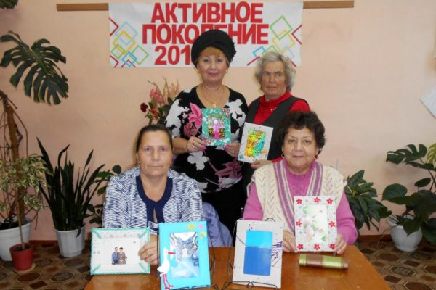
В рамках акции «Активное поколение» в Демьяновской ГБ состоялся мастер-класс по изготовлению фоторамки в технике скрапбукинг, который провела заведующая отделением социального обслуживания на дому КОГАУСО «Межрайонный КЦСОН в Подосиновском районе» А. С. Шапенкова.
Литературно-музыкальный час, посвящённый творчеству А. Дементьева «Последний романтик – ушедшего века» состоялась в Пинюгской БСЧ им. А. И. Суворова. На выставке вязаных изделий «Волшебство крючка и спицы» были представлены изделия пинюгских рукодельниц.
В Утмановской СБ для пожилых людей состоялся час здоровья «Скандинавская ходьба, для пользы тела и души».
А в Яхреньгской СБ люди золотого возраста с удовольствием выполнили задания музыкальной зарядки «На зарядку становись!». Также в Яхреньгской СБ в рамках акции состоялась встреча с интересным человеком В. А. Зайковым «Пою о том, что вижу я воочию…». Библиотекарь Яхреньгской СБ выезжала в соседнее село с обзором журналов для пенсионеров «Пенсионер», «Всё для пенсионера», «Сваты», «Сваты на пенсии», «Травинка», «Однако, жизнь», «Душевные встречи» и другие.

X Формирование, организация, использование и сохранность фондов

Состояние фонда на конец отчетного года
 | Общий фонд | ОПЛ | Ест. науки | Техника | С/Х | Спорт, искус. | Языкозн., лит.-вед. | Худ. лит. | Дет. лит.
Всего | 139723 | 15900 | 8857 | 5232 | 3487 | 7465 | 6704 | 80881 | 11197
% от общего объема фонда |  | 11,3 | 6,3 | 3,7 | 2,4 | 5,3 | 4,7 | 57,8 | 8,0
Печатных документов | 139606 | 15854 | 8841 | 5225 | 3486 | 7439 | 6703 | 80861 | 11197
На электронных носителях | 117 | 46 | 16 | 7 | 1 | 26 | 1 | 20 | -

Комплектование фондов
 | Количество экземпляр
Поступило за 2018 год всего: | 1719
в том числе:
Централизованные средства (всего):
из них: б-ка им. Герцена | 76
б-ка им. Грина
Дар от населения и организаций | 752
В замен утерянных
Перераспределение
Муниципальный бюджет  Районный | 263
Субсидия | 39
Департамент культуры
Электронные издания
Роспечать: | 589
Журналы (названий) | 25
Газеты (названий) | 3

Всего экз. книг поступило за 2018 г. 1130 книг – 215 266 = 71коп.
Из них: детской литературы за 2918 г. 626 книги – 88791 = 42 коп.
Книжный фонд составляет на 01.01.2019 г. 139 723 экз.
На сумму 3 559 268 руб. 54 коп.

 | Количество экземпляр
Выбыло в 2018 году всего: (акт №96) | 3722
в том числе:
по ветхости | 3722
по устарелости
утеря читателями
перераспределение
передано в ОРФ
списание газет и журналов (2016; 2017 год) | 1244
Всего: 4966 экз. кн. на 42 261руб. 35 коп.
Из них детские книги: 1524 экз. на сумму 7 044 руб. 62 коп.

Финансирование комплектования
 | Всего | Централизованные | Муниципальный бюджет | Платные услуги | Другое
Выделено средств | 58 130=00 |  | 58.130=00
Б-ка им. Герцена | 57 705=01 | 57 705=01
Б-ка им. Грина
Дар | 90 231=70 |  |  |  | 90 231=70
Электронные издания
Подписка (всего) | 66 320=76 |  | 66 320=76
Субсидия | 9 200=00 |  |  |  | 9 200=00

Итого: 281 587 = 47 израсходовано денег на комплектование в 2018 году.

Обновляемость книжного фонда – 1 719 : 139 723 * 100 = 1,23
На 1 читателя – 139 723 : 13 629 = 10,2 книг
На 1 жителя – 139 723 : 13 872 = 10,0 книг
Обращаемость книжного фонда - 334 485 : 139 723 = 2,3
% обхвата обслуживания населения - 13 629 : 13 872 * 100 = 98,2%

В отделе комплектования и обработки ведется справочный аппарат:
- учетный каталог (УК)
- генеральный алфавитный каталог (ГАК)
- картотека новых поступлений
- инвентарные книги на все библиотеки МБС
- картотека отказов по МБС
- картотека электронных изданий на всю МБС (117 экз. на сумму 17 457=71коп.

Поступило книг в городские библиотеки – 504экз. на сумму 116 738 руб. = 63коп.
Поступило книг в детские библиотеки – 523 экз. на сумму 76 379 руб. = 52 коп.
Поступило книг в сельские библиотеки 103 экз. на сумму 22 148 руб. = 56 коп.
Итого: 1130 экз. на сумму 215 266 руб. = 71 коп.

Из них поступило в Книгохранение 1 экз. на сумму 272 руб. = 00 коп.
Из них всего детских книг - 626 экз. на сумму 88 791 руб. = 42 коп.
Из них книги по краеведению - 181 экз. на сумму 32 125 руб. = 01 коп.
Из них электронные издания -
В 2018 году списанием книг занимались 7 библиотек МБС
Итого: Списано книг – 3 722 экз. на сумму 42 261 = 35 коп. Журналов – 1244 экз.
2018 году было выделено денег на подписку:
II квартал – 20.162 = 46
III квартал – 15 271 = 29
IV квартал – 9 740 = 06
I квартал – 21 146 = 95 (2019 год)
Итого: 66 320 = 76
Это меньше, чем в 2017 г. на 5934 = 69 коп.

Были приняты в дар журналы «Просвет» от церкви п. Подосиновец.
В дар получали журналы от книжной базы Вятка-Роспечать г. Киров.
Почта доставляла газету «Справедливая Россия» на все библиотеки.
Весь год получали информационный бюллетень Подосиновской районной Думы и Поселкового Совета на 3 городские библиотеки.
Выезды в библиотеки: всего 16 выездов в 10 библиотек из 14 с методической помощью: работа с фондом и отбор книг на списание. Выбывшие книги из фондов библиотек были оформлены актами № 96 на выбытие.
Списано 3 722 экз. книг на сумму 42 261=35 коп. Списано журналов и газет за два года 2016 и 2017 г. - 1244 экз.
Посещала все семинары библиотечных работников.
В двух сельских библиотеках Заречье и Георгиевской сменились работники. Им дана инструкция по работе с фондами.
В 2018 году было принято в дар 752 экз. книг на сумму 90 231=70 коп.
Дарили книги писатели Л. Н. Петухова сборник стихов «Своей судьбы перебирая даты», Н. Радостева свой новый сборник стихов «Приворот», для всех библиотек района. Вологодские писатели свои произведения.
Вышел сборник «Звезда поюжья-16» Администрация района подарила книгу «Золотые россыпи России» за 780 руб. Жительница п. Подосиновец подарила книгу «Владимир Путин», фотоальбом о президенте страны. Много новых, хороших книг было подарено детским библиотекам 339 экз. книг.
Привозили книги и журналы из ОРФ г. Кирова, распределяли по сельским библиотекам района.
Члены клуба «Дачник» подарили подписку на 6 месяцев 2019 г. на журналы «Сезон у дачи», «Вятский садовод», «Цветоводство круглый год» для Центральной библиотеки им. А. Филева.
Постепенно меняю старые разделители на новые в «Учетном каталоге», с добавлением новых рубрик и названий.
Объем каталогов: влито карточек в каталоги – 3390 экз.; удалено карточек из каталогов 858 экз. Состоит на 1.01 2018 года – 263 707 карточки во всех каталогах Подосиновской МБС. Из них: по ЦБ влито – 476; удалено – 100 карточек. В «Учетный каталог» влито 993 карточки, удалено 332 карточки за 2018 год.
В 2018 году было оформлено 55 партий поступления книг.

Раздел 3. ЭЛЕКТРОННЫЕ РЕСУРСЫ
В 2018 году была продолжена работа отдела комплектования в программе OPAC – CLOBAL. ЭК обеспечивает пользователей информацией о новых поступлениях книг в фонды библиотеки.
Все новые поступления книг в библиотеку занесены в электронный каталог.
Оригинальных записей книг – 687 +345 периодика. Итого – 1032 экз. (план 1019) (+13)
I – 313 экз. кн. + 65 экз. = 378
II – 299 экз. кн. + 243 экз. = 542
III – 18 экз. кн.+ 37 экз. = 55
IV – 57 экз. кн. + нет экз. = 57

Оригинальных записей – 687 названий книг
Заимствованных записей – 1301 названий книг
Всего – 1988 записей названий книг
Из них: Новые книги – 993 названий книг
Ретроввод – 995 названий книг
Всего – 1988 записей названий книг
Всего записей в электронном каталоге – 14 511 экз. названий книг, полных – 14 248 экз. названий книг, опознавательных – 263 экз. партий
Всего записей в СККО и СКАПКО на 1.01.2018 г. – 14 248 + 821 = 15 069 экз. (книги и периодика)
Обращение пользователей к Электронному каталогу - 271

ОРИГИНАЛЬНЫЕ ЗАПИСИ 2018 г. (план 1019 экз.)

I кв.  2016г. |  | Всего | II кв.  2016г. |  | Всего | 6 мес. | III кв.  2016г. |  | Всего | 9 мес. | IV кв.  2016г. |  | Всего | Всего 2016 | Вып.  в %
СККО | СКАПКО |  | СККО | СКАПКО |  |  | СККО | СКАПКО |  |  | СККО | СКАПКО
313 | 65 | 378 | 299 | 243 | 542 | 920 | 18 | 37 | 55 | 975 | 57 | - | 57 | 1032 | 101,2 %

Читателей – 13 629
Посещений – 208 544
Книговыдача – 334 485
Справок – 7 286 из них по ЦБ – 806
Население – 13 872

XII Организационно-методическая деятельность МБС
Организация непрерывного профессионального образования.
Главным в работе сектора консультационно-методической работы является организация системы непрерывного образования и повышения квалификации библиотечных работников, так как современный библиотекарь должен оперативно реагировать на изменения в нашей жизни, совершенствовать свои знания и навыки.
В 2018 году методическая деятельность осуществлялась по следующим направлениям:
• Анализ и прогнозирование деятельности библиотек;
• Оказание методической помощи библиотекам-филиалам для обеспечения успешного выполнения контрольных показателей работы, привлечения читателей и совершенствования их обслуживания;
• Изучение, внедрение передового библиотечного опыта в практику работы;
• Организация повышения квалификации библиотечных кадров.
Действенной формой повышения квалификации по-прежнему остаются семинары. Посещаемость семинаров высокая. Это показатель заинтересованности библиотекарей в получении новой профессиональной информации, это и полезный обмен опытом, это более краткий путь освоения теории и практики библиотечного менеджмента и маркетинга.
Мы стараемся, чтобы любой семинар был с изюминкой, чтобы библиотекарь, возвратившись домой, осознавал, что учёба прошла для него с пользой.
В 2018 году тематика семинаров (с учётом пожеланий библиотекарей) была следующая:
14 февраля. «Библиотека в виртуальном пространстве». Сегодня все большее число коммуникаций совершается с помощью Интернета. Многие виды деятельности не представляются без интерактивной виртуальной среды, ее огромных возможностей.
Методист в своём выступлении основной упор сделала на тему присутствия библиотек в телекоммуникационном пространстве Интернета (сайты, странички в соцсетях). Сделала обзор интересных сайтов библиотек России.
О конкурсах для детей в предстоящем году рассказала зам. директора по работе с детьми Л. А. Замятина.
О годе волонтёра, проектах и возможности библиотеки в добровольческой деятельности рассказала специалист по работе с молодёжью отдела культуры администрации района М. В. Мохина. Много вопросов у библиотекарей было по «серебряному волонтёрству»,

На семинаре обсуждались важные вопросы текущей деятельности библиотек: правила составления актов на списание литературы, выполнение показателей, участие библиотек в районных мероприятиях.
В заключении семинара библиограф МБС Т. Н. Солодянникова провела литературный обзор «Лауреаты литературных премий в 2017 году».
21 марта состоялся районный семинар работников культуры, посвящённый итогам работы 2017 года. Семинар проходил в малом зале районного Дома культуры.
Заведующая отделом культуры Администрации района И. Н. Труфакина отметила, что несмотря на не простую экономическую ситуацию, учреждения культуры района достигли определённых положительных результатов. В течение года все учреждения работали над выполнением целевых показателей «дорожной карты», участвовали в грантовых конкурсах, ППМИ, профессиональных конкурсах и проектах, проводили много интересных мероприятий, в том числе в рамках Года экологии.
С отчётом о деятельности выступили руководители районных учреждений культуры.
С анализом работы библиотек выступила директор МБС Савинцева О.Н. С помощью презентации «Деятельность МКУК Подосиновская МБС в 2017 году» Ольга Николаевна рассказала об удачных мероприятиях и проектах прошедшего года, а также обозначила основные направления работы библиотек в 2017 году.
«Мобильный библиотекарь». Сегодня библиотекари стали более мобильными. С заинтересованностью и удовольствием мы выезжаем на разные семинары, творческие командировки, чтения и др. Каждая такая поездка способствует переосмыслению своих взглядов и позиций, расширению кругозора, причем, не только профессионального. Итогам таких поездок был посвящён семинар библиотечных работников, который состоялся 11 апреля в Подосиновской центральной библиотеке им. А. Филева.
Директор МБС О.Н. Савинцева рассказала об итогах областного совещания директоров, первый день которого проходил на базе Юрьянской центральной районной библиотеки им. С.И. Сычугова. Юрьянские коллеги поделились опытом проведения конкурса «Проект года», познакомили присутствующих с лучшими проектами библиотек, осветили краеведческую деятельность, работу клубов при библиотеках района. Нашим сотрудникам было что взять на заметку.
О своих впечатлениях от поездки в Вологду на VIII Межрегиональную зимнюю школу сельских библиотекарей поделилась участница этого форума библиотекарь Ленинской сельской библиотеки Е.А. Щепёткина. Ключевые моменты выступлений участников зимней школы осветила методист Е.В. Крюкова. Они касались краеведческой деятельности библиотек в условиях цифровой среды, продвижению библиотек в социальных сетях, о сервисе izi.TRAVEL, идея которого заключается в том, что библиотека может с его помощью создать аудиотур, посвященный различным интересным местам своего населённого пункта. Такие ролики могут привлечь внимание большого количества человек.
Заместитель директора по работе с детьми Л.А. Замятина по итогам областного совещания рассказала об работе детских библиотек области. Она отметила, что сегодня детские библиотеки осваивают новые для себя услуги – изготовление на заказ поздравительных альбомов и календарей, благодарственных писем и грамот, сборников стихов самобытных местных поэтов, выпуск местной поселенческой газеты.
С каждым годом всё больше библиотек принимают участие во всероссийских и международных конкурсах. Вот и в этом году объявлено много интересных конкурсов и проектов, где читатели детских библиотек могут применить свои таланты и знания: «Деревья – памятники живой природы», «Эколята – защитники природы», литературный конкурс «Авторы – дети» и другие. Библиотекарям была рекомендована новая форма работы с молодёжью – сетевая игра, суть которой заключается в том, что все задания размещаются в Интернете. А для маленьких читателей актуальными остаются громкие чтения, которые, как показывает практика, востребованы молодыми родителями с детьми дошкольного возраста.
На семинаре также обсуждались текущие вопросы работы библиотек.
Библиотекари получили возможность познакомиться с деятельностью своих коллег, найти новые идеи и всем вместе определить дальнейшие ориентиры в работе с читателями.
14 октября состоялся семинар библиотечных работников района «Библиотека 2019: ориентиры на будущее».
Открыла семинар директор Ольга Николаевна Савинцева с рабочими вопросами, касающимися текущей деятельности библиотек. Особое внимание – соблюдению пожарной безопасности, в том числе в новогодние праздники. Ещё раз закрепили правила пользования огнетушителем.
Заместитель директора по библиотечной работе Нина Афанасьевна Боровская отметила основные даты краеведческой тематики на 2019 год. Но много ещё предстоит сделать в текущем году. К 95-летию со дня рождения писателя-земляка Владимира Федоровича Тендрякова в библиотеках пройдут мероприятия в рамках межрайонного Дня писателя «Владимир Тендряков: взгляд из 21 века».
С каждым годом все меньше остается тех, кто знает о войне не понаслышке, её живых свидетелей – детей войны. Акцент презентации книги «Этим дням в веках не затеряться», которую подготовила Нина Афанасьевна, был сделан на судьбы земляков, уроженцев Подосиновского района, воспоминания которых вошли в книгу: Гертруды Александровны Гольцевой (Бурдуковской), Нины Александровны Корчажинской (Опариной), Владимира Николаевича Морозкова. Эта книга – бесценный материал для патриотического просвещения молодого поколения, ведь воспоминания о самых страшных событиях нашей истории необходимо помнить всегда.
Методист обозначила основные темы и приоритетные направления, которые должны учесть библиотекари при планировании работы на 2019 год: год театра, здоровый образ жизни, формирование толерантного сознания, работа с семьями и подростками, находящимися в социально-опасном положении, работа по программам и проектам, продвижение туристических ресурсов библиотек.
На теме информационной поддержки внутреннего туризма в библиотеках остановились более подробно. Изучение практики работы отечественных библиотек показывает, что эта деятельность набирает обороты и считается инновационной. Это разработка краеведческих экскурсионных экологических троп, туристических маршрутов и проведения экскурсий, связанных с определёнными событиями.
На семинаре были подведены итоги профессионального конкурса «Выставка в библиотеке как культурно-образовательный проект». Библиотекари стараются в оформлении каждой выставки проявить максимум выдумки и фантазии, используют навыки художественных приемов. Победители конкурса – коллективы Демьяновской городской библиотеки, Подосиновской и Демьяновской детских библиотек.
На семинаре выступила заведующая РоссельхозБанком И. А. Ногина, которая рассказала о новых акциях и услугах банка, условиях кредитования.
Завершающим моментом семинара стала экскурсия в Дом ремёсел, который в эти дни отмечает своё 25-летие. Библиотекари с большим интересом побывали в кабинетах сотрудников Дома ремёсел, где создаются уникальные, самобытные изделия ручного ткачества, плетения из бересты, росписи по дереву.
Из года в год библиотекари стараются сделать все для того, чтобы каждое библиотечное мероприятие стало событием, чтобы читатели находили ответы на все интересующие их вопросы, приобщались к чтению лучшей литературы. Надеемся, что полученные знания на прошедшем семинаре помогут библиотекарям разнообразить творческую деятельность и вдохновят их на новые идеи.
5 декабря состоялся рабочий семинар с выездом в Октябрьскую сельскую библиотеку. Библиотекари побывали в замечательном школьном музее, руководитель которого Дубровская Серафима Степановна рассказала много интересного. За девять лет в музее собрано немало экспонатов – фотографии, подлинные документы по истории школы, села, колхозов, предметы быта, мебель. Нас заинтересовал патефон, который до сих пор работает, что нам и продемонстрировали. Много в музее предметов из крестьянского быта, что очень важно, поскольку эти предметы давно ушли из нашей современной жизни.
Хозяйка библиотеки М. И. Котельникова познакомила с историей села и библиотеки. А. С. Кардапольцева поделилась впечатлениями от недавних областных курсов. Выступление методиста Е.В. Крюковой настроило всех на рабочий лад.
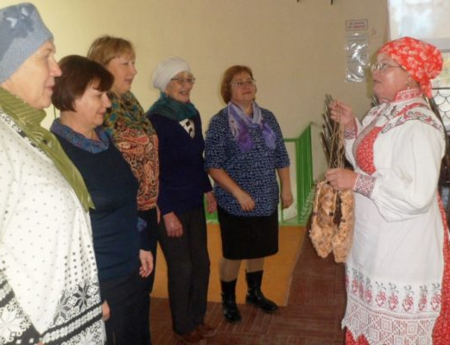
Команда библиотекарей Подосиновской ЦБ им. А. А. Филёва и районной детской библиотеки «5G (пять джи)» приняла участие в районном квесте, организованном коллективом Подосиновского Дома ремесел к 25-летию открытия этого уникального учреждения культуры «В царстве Брендея». 6 станций, расположенных в Подосиновском краеведческом музее, библиотеке им. А.А. Филева, районном Доме культуры, и, конечно же, в Доме ремесел. Станция «Пестрядь» – участники сотворили своими руками оберег, и узнали его предназначение. «Лапотная» – пообщались с лаптем поближе и использовали его не по назначению, проявив свои спортивные способности. «Мы родом из детства» – вспомнили тряпичных народных кукол, указав их название. «Наследие» – участники почувствовали, каково это ремеслом владеть, сколько сил нужно и сноровки. «Время собирать камни» – участники применили все свои знания по истории здания и Дома ремесел, вспомнили все направления деятельности, и главное, его сотрудников и воспитанников. «На завалинке» – вышли в последнем раунде «стенка на стенку», с частушками знакомыми и собственного сочинения, лихо завивали «капустку» в хороводе. Было интересно, весело, спортивно и познавательно.

Наши библиотекари повышают свой профессиональный уровень на областных курсах повышения квалификации.
26 февраля по 3 марта методист МБС Е. В. Крюкова и библиотекарь Ленинской СБ Е. А. Щепёткина приняли участие в работе VIII Зимней школы сельских библиотекарей в Вологде.
24 – 27 апреля библиотекарь М. А. Сосновская прошла обучение на курсах повышения квалификации в ОУНБ им. А. И. Герцена «Информационно-библиографическая деятельность в современных условиях».
13-17 ноября библиотекарь Демьяновской ДБ прошла обучение на курсах повышения квалификации «Продвижение книги и чтения в детской, подростковой и молодёжной среде: акции и проекты», организованной областной библиотекой для детей и юношества им. А. И. Грина.
20 июня село Шелота и деревня Макаровская Верховажского района Вологодской области гостеприимно приняли участников V Университета молодого библиотекаря «Современная библиотека: курс на читателя», проводимого библиотечно-информационным юношеским центром им. В. Тендрякова Вологодской областной библиотеки при поддержке Российской библиотечной ассоциации. Участниками поездки, которая прошла в преддверии 95-летнего юбилея В. Ф. Тендрякова, стали директор МБС О. Н. Савинцева и сотрудники библиотек района А. А. Гайдук, и М. В. Ширяева.

Профессиональные конкурсы.
23 мая, в канун Дня библиотек состоялся профессиональный конкурс «Находка года». Перед началом конкурса всех присутствующих поздравил заместитель Главы Администрации района Леонид Павлович Русинов. Он вручил Почётную грамоту Администрации района библиотекарю читального зала Демьяновской детской библиотеки Татьяне Анатольевне Кондаковой и Благодарственное письмо Администрации района библиотекарю Пинюгской библиотеки семейного чтения им. А. И. Суворова Наталье Александровне Мауриной.
Под аплодисменты Леонид Павлович вручил серебряные и бронзовые знаки отличия Всероссийского физкультурно-спортивного комплекса «Готов к труду и обороне». Серебряные знаки получили О. Н. Савинцева, М. В. Ширяева, М. А. Сосновская, Н. А. Боровская. Бронзовый знак был вручён Н. И. Казариной.
На конкурс библиотекари представляли успешные культурно-просветительские проекты и мероприятия из практики работы своей библиотеки.
Победители были награждены дипломами и памятными призами. I место у коллективов Пинюгской БСЧ им. А. И. Суворова, Демьяновской ДБ. II место у коллектива Подосиновской ДБ, Н. В. Краевой, библиотекаря Пушемской СБ, III место у коллектива Демьяновской ДБ.
Профессиональный конкурс «Выставка в библиотеке как культурно-образовательный проект». На конкурс нужно было представить материалы: фотографию выставки (общий вид и отдельно разделы), паспорт и каталог выставки (см. приложения), сценарии мероприятий, связанных с выставкой, рекламные материалы по продвижению выставки (в т. ч. ссылки на видео-объявления на сайтах, профессиональных форумах и социальных сетях, периодических изданиях). Библиотекари старались в оформлении каждой выставки проявить максимум выдумки и фантазии, использовать навыки художественных приемов. Победители конкурса – коллективы Демьяновской городской библиотеки, Подосиновской и Демьяновской детских библиотек.
Презентацию выставок можно посмотреть на сайте библиотечной системы
http://podosinovetsmbs.ru/?page_id=29864

Издательская деятельность. Изучение, обобщение и распространение новшеств и передового библиотечного опыта.
В целях обобщения передового опыта, внедрения инноваций методический сектор выпускает ежеквартально дайджесты «Есть идея! Опыт библиотек России», которые содержат сценарии массовых мероприятий, примеры организации и оформления книжных выставок, знакомят с наиболее актуальными статьями из библиотечной периодики.
Каждый квартал издавался буклет «Библиотеки Подосиновского района в … квартале», в которых освещалась деятельность библиотек, участие в конкурсах и проектах.
На сайте библиотечной системы ведётся рубрика «Методическая копилка», где размещается материалы, которые помогут библиотекарю в работе: консультации, методические рекомендации, сценарии мероприятий, интересная информация о книге и библиотеке.
В районной газете «Знамя» в течение года было опубликовано 90 статей, пресс-релизы о деятельности библиотек Подосиновской МБС.

Взаимопосещение библиотек.
По уже сложившейся традиции в один из ближайших к профессиональному празднику дней библиотекари Подосиновской библиотечной системы стремятся посетить одно из памятных мест района, нашей Кировской или соседних областей. В этом году мы отправились в поездку по архангельской земле, в город Сольвычегодск.
Сольвычегодск – это город литературного наследия. Именно близ города Сольвычегодска, по творческой фантазии литераторов братьев Жемчужниковых и Алексея Константиновича Толстого, 11 апреля 1801 года «родился» всенародно любимый Козьма Петрович Прутков.
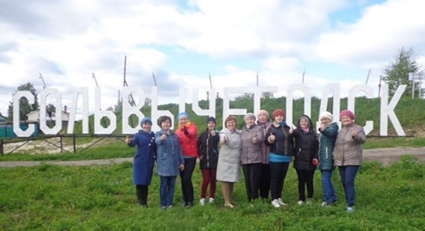
Литературная усадьба возникла в 2004 году на основе городской библиотеки. Библиотека-усадьба находится в исторической части города Сольвычегодска, в доме, построенном купцами Хаминовыми в XIX веке, в которой мы и побывали. В литературной гостиной библиотеки-усадьбы проводятся костюмированные вечера, театрализованные экскурсии, литературные встречи…
21 августа в Подосиновскую центральную библиотеку им. А. Филева с профессиональным визитом приезжали библиотечные специалисты из Кичменгского Городка Вологодской области.
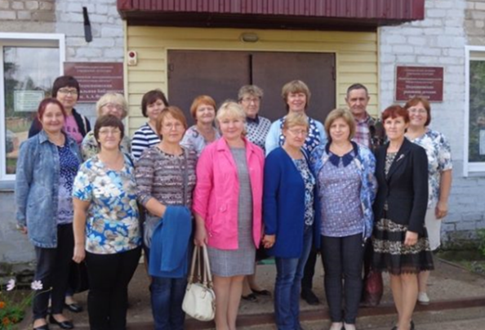
Знакомство началось с экскурсии по центральной и детской библиотекам. Затем за круглым столом мы рассказали о своей работе, познакомились с опытом коллег, задавали друг другу интересующие вопросы, обменивались опытом работы. Состоялась заинтересованная беседа о состоянии и перспективах развития библиотечного дела в наших районах, интересных мероприятиях и проектах. Во встрече принимала активное участие заведующая отделом культуры Администрации района И. Н. Труфакина.
Гостям была предложена насыщенная культурная программа с посещением Подосиновского краеведческого музея, Дома ремесел, музея И. С. Конева в д. Лодейно и Подосиновской барки.

Награждения.

Почётная грамота Администрации района
Елена Николаевна Конева, библиотекарь Подосиновской детской библиотеки
Почётная грамота Администрации района
Татьяна Анатольевна Кондакова, библиотекарь читального зала Демьяновской детской библиотеки
Благодарственное письмо Администрации района
Наталья Александровна Маурина, библиотекарь Пинюгской библиотеки семейного чтения им. А. И. Суворова
Почётная грамота Подосиновской поселковой Думы
Солодянникова Татьяна Николаевна, библиограф МБС
Благодарственное письмо Подосиновской поселковой Думы
Котельникова Наталья Александровна, библиотекарь отдела обслуживания ЦБ им. А. А. Филёва

Благодарственное письмо Министерства охраны окружающей среды
МКУК «Подосиновская межмуниципальная библиотечная система» за активное участие в проведении Дней защиты от экологической опасности в Кировской области в 2018 году

Диплом II степени конкурса хэштэгов #ВадимирТендряков2018_перезагрузка, в рамках Всероссийского посткроссинга, посвящённого 95-летию со дня рождения писателя Владимира Тендрякова
Подосиновская библиотечная система

Организационно-методическая деятельность в цифрах:

 | 2017 | 2018
Выезды (выходы) в библиотеки | 34 | 27
Консультации | 30 | 34
Издание методических материалов | 20 | 15
Семинары | 6 | 6
Практикумы | 4 | 4
Конкурсы профессионального мастерства | 2 | 2
Кол-во публикаций в районных и областных газетах | 67 | 90
Юбилеи библиотек | 1 | -
Обобщение новшеств и передового библиотечного опыта | 8 | 8

XIII Управление системой. Работа с кадрами.
В 2018 г. «Подосиновская межмуниципальная библиотечная система» оставалась муниципальным казенным учреждением культуры.
В 2018 году не произошло сокращения филиалов и ставок в штатном расписании.
В целом штат библиотечной системы по-прежнему составляет 31,75 единиц, из которых основной персонал – 28,25 штатных единиц. На конец 2018 года в системе работало 36 человек, из них основной персонал – 32 человека.
В системе по-прежнему 1 центральная библиотека, 1 городская, 1 семейного чтения, 2 детские, 9 сельских филиалов. Из 9 сельских библиотек одна библиотека работала на ставку, в 1-й – на 0,75 ставки, в 6-и филиалах – на 0,5 ставки, в 2-х – на 0,25 ставки. Произошло уменьшение рабочего времени в двух сельских библиотеках - на 0,5 и 0,25 ставки. Уменьшение ставок в сельских библиотеках произошло из-за работника-совместителя и из-за уменьшения нагрузки в связи с сокращением населения.
В течение года сменились работники в двух сельских библиотеках. В Подосиновской центральной библиотеке вакантное место заведующего отделом обслуживания. В целом проблема кадров остается актуальной.
Обучение и повышение квалификации в 2018 г.:
В 2018 году два библиотечных работника пытались поступить в Кировский колледж культуры по специальности «библиотекарь», но набор уже в августе был закончен.
В течение года прошли обучение на курсах повышения квалификации:
- обучение в Зимней школе сельских библиотекарей в г. Вологда, 2 работника МБС (6 дней, сертификаты РБА);
- областные курсы повышения квалификации по теме: «Информационно-библиографическая деятельность в современных условиях» (г. Киров), 1 человек;
- областные курсы повышения квалификации по теме: «Продвижение книги и чтения в детской, подростковой и молодежной среде: акции и проекты» дополнительной профессиональной программе повышения квалификации «Современные технологии и организация библиотечной деятельности» (г. Киров), 1 человек;
- обучение членов комиссии по ГО и ЧС, 1 человек;
- областное совещание директоров «Итоги работы библиотек области за 2017 г.»;
- областное совещание заместителей директоров по работе с детьми: итоги работы детских библиотек области за 2017 год.
Основным событием 2018 года в Подосиновском районе стало празднование 95-летия писателя-земляка В.Ф. Тендрякова. В рамках этой даты в системе был реализован проект «Владимир Тендряков: взгляд из XXI века». Наполненность проекта получилась насыщенной и разнообразной. Самым значительным мероприятием проекта стала межрегиональная научно-практическая конференция «Владимир Тендряков: взгляд из XXI века» с участием дочери писателя М.В. Тендряковой и коллег из областных библиотек Вологды и Кирова, Верховажского района, представителя ЦГА КО и председателя областной писательской организации. Фонды библиотечной системы пополнились множеством документов, связанных с именем писателя-земляка.
В течение года библиотеки системы активно и результативно участвовали в огромном числе акций, конкурсов, мероприятий разных уровней – от всероссийского до районного. Некоторые из них:
Межрегиональные:
Инновационным моментом в 2018 году стало участие Подосиновской центральной библиотеки в Библиомостах, организуемых библиотеками Северного округа г. Москвы, с писателями Д. Рубиной, А. Ивановым, В. Водолазкиным. Центральная библиотека была не просто слушателем, а участником мостов, задавала вопросы писателям. Из библиотек КО – две библиотеки. Более 40 участников-библиотек по всей России;
- участие в межрегиональном конкурсе хэштэгов #ВладимирТендряков2018_перезагрузка, объявленном Вологодской областной библиотекой, 2-е место;
- «Тендряков и Подосиновец» – выступление на родине писателя, в с. Шелота Вологодской обл. в рамках V Университета молодого библиотекаря «Современная библиотека: курс на читателя» Вологодской областной библиотеки;
- участие в Литературном фестивале «Мы у себя на родине» в рамках межрегионального фестиваля «Славяне Поюжья» в г. В Устюг. Презентация литературного объединения «Родник».
- выступление на IX межрегиональных краеведческих чтениях в г. Лузе с работой «Архимандрит Сергей: СЕВЛОН. Пинюг» (по страницам книги «Далекий путь»), Пинюгская библиотека семейного чтения им. А. И. Суворова. Работа была опубликована в газете «Вятские епархиальные ведомости», 2018г, №8;
- прием в Подосиновской центральной библиотеке заведующей юношеским центром им. В. Тендрякова Вологодской областной библиотеки Новых Т.Н. в рамках работы по 95-летию В. Тендрякова;
- творческая встреча с А. Мавриным, оператором из г. Гатчины Ленинградской области, в Подосиновской центральной библиотеке;
- литературная встреча с главным редактором журнала «Дон» В. Петровым, членом Союза писателей России и презентация нового поэтического сборника Н. Радостевой «Приворот» (г. Воркута);
- рабочая встреча с коллегами из библиотек Кичменгско-Городецкого района: круглый стол, экскурсии по подосиновским библиотеками, по учреждениям культуры Подосиновца, поездка в Мемориальный дом-музей И.С. Конева.
Областные:
- Подосиновская детская библиотека по итогам 4 этапа областного проекта «Зеленая библиотека Вятки» (организатор – Кировская областная библиотека им. А. И. Герцена) вошла в число 14 победителей из 22;
- Библиотека им. А. И. Герцена передала в дар Подосиновской библиотеке новый выпуск сборника статей «Вятская книга». В числе победителей конкурса эссе «Библиотека имени А. И. Герцена в моей жизни» опубликована работа Боровской Н.А. (1 место);
- участие команды волонтерского объединения «Мы – вместе» в межрайонном конкурсе волонтерских отрядов «Кто, если не мы!» Диплом I степени.
Районные:
- районный поэтический онлайн марафон «Читаем любимые стихи любимого поэта» по творчеству Л. Петуховой (57 видеороликов);
- благотворительный концерт-презентация «Превыше всех законов лишь Любовь» – презентация новой книги Л. Петуховой, районный Дом культуры;
- библиокросс «За бегущим днём» в рамках районных соревнований по краеведческому ориентированию «Бегущий посёлок», посвященный 95-летию со дня рождения писателя-земляка Владимира Тендрякова (задания и станции разработаны Подосиновской центральной библиотекой);
- анонс книги «Хотелось бы всех поименно назвать…», посвященной 100-летию расстрела подосиновских священнослужителей и мирян, с участием Паисия, епископа Яранского и Лузского;
- проведение VII Подосиновских духовно-нравственных чтений, 6 работ, с презентацией книги «Хотелось бы всех поименно назвать», посвященной 100-летию расстрела подосиновских новомучеников.
Из печатной продукции необходимо отметить следующие издания:
- «V Подосиновские духовно-нравственные чтения» –сборник исследовательских работ;
- «Подосиновец в сердце моём навсегда» – сборник воспоминаний известных земляков, живших в разные годы в Подосиновце;
- «Хотелось бы всех поименно назвать…» – книга, посвященная 100-летию расстрела подосиновских священнослужителей и мирян.
В течение года в системе регулярно проводились семинары и производственные совещания, выезды в библиотеки-филиалы района, всего 27.
Во время выездов знакомились с состоянием библиотеки в целом, с фондом библиотек, с ведением основных рабочих документов библиотеки, оказывали помощь по расстановке, списанию фондов.
Принимали активное участие в районных совещаниях работников культуры.
Лучшие работники системы за свой труд были удостоены наград. См. стр. 101.
Значки ГТО вручены 7 работникам системы.
В течение года продолжали ведение сайта Подосиновской МБС. За год опубликовано 664 статьи. Посещения сайта – 21823. Пять библиотек системы (в том числе две сельские) имеют страницы в соцсетях.

XIV. Материально-техническая база.
В течение года участвовали в реализации областного проекта по поддержке местных инициатив: Ремонтные работы левого крыла и ремонт кровли Пинюгской библиотеки семейного чтения им. А. Суворова. В полном объеме выполнен сбор денежных средств: 100 тыс. руб. с юридических лиц и 109,95 тыс. руб. с физических лиц.
Аукцион в рамках ППМИ по ремонту кровли и внутренним работам Пинюгской библиотеки проводился дважды. В первый раз был признан недействительным из-за некорректной подачи данных участниками аукциона. По итогам второго были написаны пояснения по жалобе и ходатайство в УФАС.
По ремонту кровли контракт заключен 02.10.18, на конец 2018 года работы выполнены.
По внутренним ремонтным работам контракт был заключен 30.10.2018г., срок исполнения работ – 09.01.2019г.
Прошла проверка госпожнадзора в Пинюгской библиотеке семейного чтения. Замечание – отсутствие АУПС. По окончании внутренних ремонтных работ система АУПС будет смонтирована. Выполнено замечание – установка пандуса в Щеткинской сельской библиотеке (через трубу отопления).
Октябрьская сельская библиотека участвовала в ППМИ в составе сельского поселения. В библиотеке были заменены деревянные старые окна на пластиковые.
Бюджет 2018 года был крайне недостаточным: очень мало было выделено средств на приобретение книг, на подписку, на прочие нужды.
На подписку потрачено за год 66 320,76 руб., этого недостаточно. Практически отсутствует подписка в сельских библиотеках – только районная газета «Знамя».
На приобретение литературы из бюджета района было израсходовано 58 130 рублей, с учетом стоимости книг составило всего 263 экземпляра. Из них на детскую литературу было израсходовано 20 302,90 руб., приобретено 126 экз. книг.
Межбюджетный трансферт на приобретение литературы составил 9,2 тыс. руб., приобретено 39 экз. книг. Из них на детскую литературу было израсходовано 2 682,80 руб., приобретено 20 экз. книг.
Из областных библиотек им. А. Герцена и А. Грина – 76 экз. на сумму 57 705,01 руб.
В дар приобретено 752 экз. на сумму 90 231,70 руб.
Всего книг за год в библиотеки района поступило 1130 экз. на сумму 215 266,71 руб.
Внебюджетных средств выручено – 63 511 руб.
Зоны Wi-Fi действуют в Подосиновских, Демьяновских библиотеках и в Пинюгской библиотеке семейного чтения.
В связи с недостаточными лимитами не велось обслуживание АУПС в 5 библиотеках района.
Большая необходимость в системе – замена библиотечной мебели. Столы, стулья, стеллажи в филиалах служат уже по несколько десятков лет, устарели физически и морально. Необходима замена светильников в Демьяновских городской и детской и Октябрьской сельской библиотеках.
Компьютерная техника также устаревает. В большинстве сельских библиотек компьютеры очень старые и требуют замены. В большей части сельских библиотек требуются МФУ.
Недостаточно средств на выполнение мелких ремонтных работ в библиотеках: покраска полов, ремонт дверей, замена светильников и другие. Очень мало удается выделить средств на канцелярские, хозяйственные, строительные материалы.
За весь год не было приобретений новой оргтехники.
Библиотеки обеспечены топливом.
По заработной плате – за декабрь был выплачен аванс в размере 70% от общей зарплаты.

Выводы
В целом год был тяжелым в финансовом отношении.
Основная проблема – недостаточное количество новых поступлений книг, недостаточный объем подписки – все это влияет на выполнение показателей дорожной карты. Для читателей не хватает новых книг.
Морально и физически устаревает мебель и оборудование в библиотеках. Требуют замены стеллажи, кафедры, столы, стулья. Хочется в библиотеки новую современную красивую мебель, чтобы читателям было комфортно и приятно находиться в библиотеках.
Отрадно наблюдать, что интерес к чтению у населения стабильно держится.
Главное достижение года – это ремонт левого крыла Пинюгской библиотеки, что позволит организовать на отремонтированных площадях музейную комнату и дополнительное пространство для читателей.
Уровень населения в районе постоянно снижается, особенно в небольших населенных пунктах, выполнение основных показателей идет за счет увеличения количества массовых мероприятий. Снижение количества читателей – объективно и неизбежно.
В целом были приложены большие усилия для сохранения основных показателей.
Библиотеки работали стабильно, интересно, активно принимали участие в районных и областных конкурсах, всероссийских акциях.

